Plan Gospodarki Niskoemisyjnej dla Gminy Miasto Mrągowo
do roku 2030
Miasto Mragowo, październik 2022 roku

Zamawiający:  Gmina Miasto Mrągowo  Urząd Miejski w Mrągowie  ul. Królewiecka 60A  11-700 Mrągowo  tel.: 89 741 90 00  NIP 742-20-76-940  e-mail: sekretariat@mragowo.um.gov.pl |  | 
Wykonawca:  ATsys.pl Sp. z o.o. Spółka Komandytowa  ul. Lompy 7/3  40-030 Katowice  NIP: 6342817144  e-mail: info@niskaemisja.pl  WWW: www.niskaemisja.pl | www.atsys.pl |   
Opracowano we współpracy z Urzędem Miejskim w Mrągowie.

SPIS TREŚCI
I. STRESZCZENIE 8
I.1. Część ogólna opracowania 8
I.2. Zgodność planu gospodarki niskoemisyjnej z dokumentami strategicznym 9
I.3. Ogólna charakterystyka gminy 9
I.4. Opis infrastruktury technicznej 10
I.5. Charakterystyka głównych sektorów odbiorców energii 10
I.6. Wyniki bazowej inwentaryzacji emisji CO₂ 10
I.7. Identyfikacja obszarów problemowych 11
I.8. Działania związane z gospodarką niskoemisyjną - Długoterminowa strategia Gminy Miasto Mrągowo do 2030 roku 11
I.9. Finansowanie inwestycji ujętych w planie 11
I.10. Oddziaływanie na środowisko 12
II. CZĘŚĆ OGÓLNA OPRACOWANIA 13
II.1. Podstawa opracowania 13
II.2. Zakres opracowania 13
II.3. Cel opracowania 14
II.4. Cele strategiczne i szczegółowe gospodarki niskoemisyjnej 15
II.4.1. Cel strategiczny 16
II.4.2. Cele szczegółowe 16
II.5. Aspekty organizacyjne i finansowe 17
II.5.1. Struktura organizacyjna 17
II.5.2. Budżet i źródła finansowania inwestycji 19
II.5.3. Plan wdrażania, monitorowania i weryfikacji 19
II.6. Identyfikacja interesariuszy 22
III. ZGODNOŚĆ PLANU GOSPODARKI NISKOEMISYJNEJ Z DOKUMENTAMI STRATEGICZNYMI 23
III.1. Dokumenty szczebla międzynarodowego 23
III.1.1. Strategia „Europa 2020” 23
III.1.2. Ramy polityki klimatyczno-energetycznej do roku 2030 25
III.1.3. Dyrektywa w sprawie efektywności energetycznej 25
III.1.4. Dyrektywa w sprawie charakterystyki energetycznej budynków 26
III.1.5. Pozostałe dyrektywy Unii Europejskiej 26
III.2. Zgodność Planu Gospodarki Niskoemisyjnej z krajowymi dokumentami strategicznymi 27
III.2.1. Polityka ekologiczna państwa 2030 27
III.2.2. Polityka energetyczna Polski do 2040 28
III.2.3. Ustawa o efektywności energetycznej 30
III.2.4. Ustawa o odnawialnych źródłach energii 31
III.2.5. Plan rozwoju elektromobilności w Polsce 31
III.3. Zgodność Planu Gospodarki Niskoemisyjnej z wojewódzkimi dokumentami strategicznymi 32
III.3.1. Warmińsko Mazurskie 2030. Strategia rozwoju społeczno-gospodarczego 32
III.3.2. Plan zagospodarowania przestrzennego województwa warmińsko-mazurskiego 32
III.3.1. Program ochrony powietrza dla strefy warmińsko-mazurskiej 33
III.3.2. Program Ochrony Środowiska Województwa Warmińsko-Mazurskiego do roku 2030 34
III.3.3. Uchwały antysmogowe dla województwa warmińsko-mazurskiego (projekt uchwały) 35
III.4. Zgodność z dokumentami strategicznymi powiatu mrągowskiego 36
III.4.1. Program Ochrony Środowiska dla Powiatu Mrągowskiego na lata 2020-2023 z perspektywą do roku 2027 36
III.5. Zgodność projektu Planu Gospodarki Niskoemisyjnej z dokumentami strategicznymi Gminy Miasto Mrągowo 37
III.5.1. Strategia Rozwoju Miasta Mrągowo 2016 - 2025 37
III.5.2. Lokalny Program Rewitalizacji Miasta Mrągowo 2016 - 2023 38
III.5.3. Miejscowe Plany Zagospodarowania Przestrzennego dla Gminy Miasto Mrągowo wraz ze zmianami. 38
III.5.4. Studium uwarunkowań i kierunków zagospodarowania przestrzennego miasta Mrągowa 38
III.5.5. Plan Gospodarki Niskoemisyjnej dla Gminy Miasta Mrągowo. 39
III.5.6. Założenia do planu zaopatrzenia w ciepła, energię elektryczną i paliwa gazowe dla Gminy Miasto Mrągowo 40
IV. CHARAKTERYSTYKA OBSZARU 41
IV.1. Położenie Miasta Mrągowo, podział administracyjny 41
IV.2. Infrastruktura techniczna miasta 43
IV.3. Demografia 43
IV.4. Klimat 44
IV.5. Mieszkalnictwo 47
IV.6. Przedsiębiorcy 48
IV.7. Zasoby przyrodnicze 51
V. CHARAKTERYSTYKA SYSTEMÓW ENERGETYCZNYCH 54
V.1. System gazowniczy 54
V.1.1. Informacje ogólne 54
V.1.2. Struktura zużycia 56
V.2. System elektroenergetyczny 58
V.2.1. Informacje ogólne 58
V.2.2. Struktura zużycia 64
V.3. System ciepłowniczy 65
V.3.1. Struktura zużycia 66
VI. CHARAKTERYSTYKA GŁÓWNYCH SEKTORÓW ODBIORCÓW ENERGII 67
VI.1. Budynki mieszkalne 67
VI.1.1. Wyniki inwentaryzacji – rok inwentaryzacji (2013) 67
VI.1.2. Wyniki inwentaryzacji – rok kontrolny (2020) 67
VI.2. Budynki użyteczności publicznej 68
VI.2.1. Wyniki inwentaryzacji – rok inwentaryzacji (2013) 69
VI.2.2. Wyniki inwentaryzacji – rok kontrolny (2020) 69
VI.3. Oświetlenie uliczne 70
VI.3.1. Wyniki inwentaryzacji – rok inwentaryzacji (2013) 70
VI.3.2. Wyniki inwentaryzacji – rok kontrolny (2020) 70
VI.4. Działalność gospodarcza 70
VI.4.1. Wyniki inwentaryzacji – rok inwentaryzacji (2013) 71
VI.4.2. Wyniki inwentaryzacji – rok kontrolny (2020) 71
VI.5. Transport 72
VI.5.1. Wyniki inwentaryzacji – rok inwentaryzacji (2013) 73
VI.5.2. Wyniki inwentaryzacji – rok kontrolny (2020) 73
VI.6. Gospodarka odpadami 74
VII. WYNIKI BAZOWEJ INWENTARYZACJI EMISJI CO₂ 75
VII.1. Metodyka pozyskania danych 75
VII.2. Wskaźniki emisji 76
VII.3. Obliczenia wielkości emisji CO₂ dla roku bazowego i kontrolnego 77
VII.4. Prognozowane zużycie energii i emisja CO₂ w 2020 roku i 2030 roku 79
VIII. IDENTYFIKACJA OBSZARÓW PROBLEMOWYCH 86
IX. Działania związane z gospodarką niskoemisyjną – Długoterminowa strategia Gminy Miasto Mrągowo do 2030 roku 98
IX.1. Raport z realizacji zadań do roku 2020 98
IX.2. Długoterminowa strategia – cele i zobowiązania 103
IX.3. Planowane działania krótko i długoterminowe 103
X. FINANSOWANIE INWESTYCJI UJĘTYCH W PLANIE 109
X.1. Narodowy Fundusz Ochrony Środowiska i Gospodarki Wodnej 109
X.1.1. Program priorytetowy Czyste powietrze 110
X.2. Programy realizowane przez Wojewódzki Fundusz Ochrony Środowiska i Gospodarki Wodnej w Olsztynie 114
X.3. Programy realizowane w ramach programu Fundusze Europejskie dla Warmii i Mazur na lata 2021-2027 114
X.4. Krajowy Plan Odbudowy 115
X.6. Program Fundusze Europejskie na Infrastrukturę, Klimat, Środowisko 2021-2027 (FEnIKS) 124
X.7. Rządowy Fundusz Polski Ład: Program Inwestycji Strategicznych 126
XI. ANALIZA RYZYKA INWESTYCJI UJĘTYCH W PLANIE 129
XII. ODDZIAŁYWANIA NA ŚRODOWISKO 131
XII.1. Ochrona ptaków podczas wykonywania prac termomodernizacyjnych 131
XII.2. Zakres oddziaływania Planu Gospodarki Niskoemisyjnej na środowisko 133
XIII. PODSUMOWANIE 135
XIV. LITERATURA 138
XV. SPISY RYSUNKÓW I TABEL 140
XV.1. SPIS RYSUNKÓW 140
XV.2. SPIS TABEL 142

STRESZCZENIE

Część ogólna opracowania
Zakres Planu gospodarki niskoemisyjnej dla Gminy Miasto Mrągowo jest zgodny z postanowieniami, przyjętego w 2008 roku przez UE pakietu klimatyczno-energetycznego, a także ramami polityki klimatyczno-energetycznej do roku 2030 których podstawowe cele to:
- redukcja emisji CO₂ o 55% w roku 2030 w porównaniu do 1990 roku,
- wzrost zużycia energii ze źródeł odnawialnych w UE z obecnych 8,5 do 40%
w 2030 roku, dla Polski ustalono wzrost z 7 do 15%,
- zwiększenie efektywności energetycznej w roku 2030 o 32,5%.
Celem niniejszego opracowania jest m.in.:
- wskazanie działań służących poprawie jakości powietrza w Gminie Miasto Mrągowo,
- ułatwienie podejmowania decyzji o lokalizacji inwestycji przemysłowych, usługowych
i mieszkaniowych,
- umożliwienie maksymalnego wykorzystania energii odnawialnej,
- zwiększenie efektywności energetycznej.
Rozdział zawiera również informacje na temat aspektów organizacyjnych i finansowych wdrażania Planu gospodarki niskoemisyjnej dla Gminy Miasto Mrągowo. W szczególności definiuje podstawowe informacje na temat:
- struktury organizacyjnej gospodarki niskoemisyjnej na terenie gminy,
- wykorzystywanych zasobów ludzkich,
- budżetu i źródła finansowania inwestycji zawartych w dokumencie,
- planu wdrażania, monitorowania i weryfikacji.
Niniejsze opracowanie ma na celu określenie wartości i sposobów redukcji emisji gazów cieplarnianych do roku 2030, zwiększenia udziału energii pochodzącej ze źródeł odnawialnych oraz redukcji energii finalnej na terenie Gminy Miasto Mrągowo.
Plan Gospodarki Niskoemisyjnej stanowi również raport z działań podjętych w latach 2018 - 2020 stanowiąc jego podsumowanie. Działania zrealizowane w latach 2018 – 2022 pozwoliły na:
- osiągnięcie oszczędności energii na poziomie 1215 MWh/rok,
- osiągnięcie wzrostu produkcji energii ze źródeł odnawialnych 2432 MWh/rok,
- osiągnięcie redukcji emisji CO₂ na poziomie 14 172 Mg CO₂ /rok.
Działania zaplanowane do realizacji do 2030 roku pozwolą na:
- osiągnięcie oszczędności energii na poziomie 2097 MWh/rok,
- osiągnięcie wzrostu produkcji energii ze źródeł odnawialnych 4740 MWh/rok,
- osiągnięcie redukcji emisji CO₂ na poziomie 28 117 Mg CO₂ /rok.
Założone w planie działania z zakresu zwiększenia efektywności energetycznej oraz wykorzystania OZE zakładają osiągnięcie do 2030 roku:
- zwiększenie udziału energii pochodzącej z źródeł odnawialnych do 3,25% w stosunku do roku bazowego (zakładając, że do udziału OZE zaliczane jest drewno),
- redukcję emisji dwutlenku węgla o 5,8% w stosunku do roku bazowego.

Zgodność planu gospodarki niskoemisyjnej z dokumentami strategicznym
Plan gospodarki niskoemisyjnej zachowuje zgodność z dokumentami strategicznymi
na poziomie europejskim, krajowym, regionalnym i lokalnym. W rozdziale wskazana została zgodność dokumentu z:
- Unijnymi dokumentami strategicznymi, do których należą:
  - Strategia „Europa 2020”.
  - Ramy polityki klimatyczno-energetycznej do roku 2030.
  - Dyrektywami UE w zakresie gospodarki niskoemisyjnej.
- Krajowymi dokumentami strategicznymi, do których należą:
  - Polityka ekologiczna państwa 2030.
  - Polityka energetyczna Polski do 2040 roku.
  - Plan Rozwoju elektromobilności w Polsce.
  - Ustawy krajowe odnoszące się do gospodarki niskoemisyjnej.
- Dokumentami strategicznymi województwa.
- Strategicznymi dokumentami powiatu.
- Dokumenty strategiczne Gminy Miasto Mrągowo.

Ogólna charakterystyka gminy
W rozdziale scharakteryzowana został ogólna bieżąca sytuacja społeczno-gospodarcza Gminy Miasto Mrągowo. W szczególności odniesiono się do takich zagadnień jak:
- położenie gminy, podział administracyjny,
- demografia,
- klimat,
- mieszkalnictwo,
- przedsiębiorcy,
- zasoby przyrodnicze.

Opis infrastruktury technicznej
Na podstawie danych zawartych w dokumentach strategicznych Gminy Miasto Mrągowo, aktualnych danych przekazanych przez dostawców ciepła oraz informacji od odbiorców pozyskanych w wyniku badań ankietowych sporządzono analizę stanu istniejącego systemu ciepłowniczego, systemu gazowniczego i elektroenergetycznego.

Charakterystyka głównych sektorów odbiorców energii
W rozdziale scharakteryzowane zostały sektory wpływające na emisję dwutlenku węgla
na terenie gminy w odniesieniu do roku bazowego, który określono w pierwotnej wersji dokumentu. Charakterystyka emisji bazowej została zaciągnięta z dokumentu uchwalonego w 2020 roku. Opisano wpływ na emisję sektorów do których należą:
- Budynki i źródła ciepła na terenie gminy, w tym:
  - budownictwo mieszkalne,
  - budynki użyteczności publicznej.
- Transport na terenie gminy, w tym:
  - transport ogółem,
  - publiczny transport zbiorowy.
- Oświetlenie uliczne na terenie gminy.
- Działalność gospodarcza na terenie gminy.
- Gospodarka odpadami na terenie gminy.

Wyniki bazowej inwentaryzacji emisji CO₂
W wyniku przeprowadzonej inwentaryzacji bazowej, sporządzonej w 2013 roku, stwierdzono, iż łączne zużycie energii finalnej w sektorze publicznym i prywatnym na terenie Gminy Miasto Mrągowo wynosiło w 2013 roku 488 190,20 Mg CO₂/rok, a w roku 1995 - 419 720,34 Mg CO₂/rok. W opracowaniu wskazano, że rok 1995 to rok bazowy, a rok 2013 – rok kontrolny.

Identyfikacja obszarów problemowych
Cele i zobowiązania strategii długoterminowej opierają się na zebranych danych na temat zużycia energii finalnej oraz emisji CO₂ w 2020 roku w sektorach:
- Budynków użyteczności publicznej. Sektor ten stanowią głównie obiekty szkół, przedszkoli, ośrodka zdrowia, budynki administracyjne, obiekty kulturalne i sportowe na terenie gminy. Władze gminy dysponują bezpośrednimi narzędziami, których celem jest ograniczenie zużycia energii finalnej, a tym samym redukcja emisji dwutlenku węgla.
- Budynków, należących do przedsiębiorców. W skład sektora tych obiektów wchodzą usługi, handel, przemysł itp. bez budynków użyteczności publicznej, stanowiących osobny sektor.
- Budynków mieszkalnych. W skład sektora obiektów mieszkalnych wchodzi zabudowa jednorodzinna, wielorodzinna. Jednocześnie jest to sektor, na który władze gminy mogą mieć wpływ poprzez wprowadzenie systemu współfinansowania inwestycji, obniżających zużycie emisji.
- Oświetlania na terenie Gminy Miasto Mrągowo.
- Transportu ogółem.

Działania związane z gospodarką niskoemisyjną - Długoterminowa strategia Gminy Miasto Mrągowo do 2030 roku
Działania podejmowane przez Gminę Miasto Mrągowo w celu realizacji celów gospodarki niskoemisyjnej obejmowały oraz będą obejmować zadania w postaci:
- termomodernizacji budynków użyteczności publicznej i sektora mieszkaniowego,
- wymiana źródeł ciepła w zakresie zgodnym z dofinansowaniem ze środków WFOŚiGW w Olsztynie,
- zwiększeniu wykorzystania odnawialnych źródeł energii na terenie gminy,
- ograniczeniu zużycia energii finalnej w obiektach użyteczności publicznej,
- zwiększeniu efektywności energetycznej,
- zmniejszeniu emisji zanieczyszczeń pochodzącej z sektora transportu.

Finansowanie inwestycji ujętych w planie
W rozdziale zawarto informacje niezbędne w zakresie finansowania zewnętrznego inwestycji zawartych w planie.

Oddziaływanie na środowisko
Plan gospodarki niskoemisyjnej dla Gminy Miasto Mrągowo nie wyznacza ram dla późniejszej realizacji przedsięwzięć mogących znacząco oddziaływać na środowisko, a realizacja postanowień tego dokumentu, przy przestrzeganiu odpowiednich procedur bezpiecznego postępowania oraz przepisów bhp, nie powinna spowodować wystąpienia ryzyka dla zdrowia ludzi oraz środowiska naturalnego. Ponadto wszelkie ustalenia zawarte w ww. dokumencie dotyczą obszaru mieszczącego się wyłącznie w obszarze Gminy Miasto Mrągowo. Program w swoich założeniach i celach nie będzie oddziaływał transgranicznie.

CZĘŚĆ OGÓLNA OPRACOWANIA

Podstawa opracowania
Podstawą do opracowania tego dokumentu i określenia jego celów były:
- Dyrektywa 3x20, wskazującą na najważniejsze podstawy tego dokumentu:
  - redukcję emisji gazów cieplarnianych,
  - zwiększenie udziału energii pochodzącej z źródeł odnawialnych,
  - redukcję zużycia energii finalnej, co ma zostać zrealizowane poprzez podniesienie efektywności energetycznej.
- Metodologia zawarta w dokumencie pn. „PORADNIK Jak opracować plan działań
na rzecz zrównoważonej energii (SEAP)?”, wyd. Stowarzyszenie Gmin Polska Sieć „Energie Cités”, 2012.
- Dokumenty wskazujące na zjawisko emisji obowiązujące na terenie Gminy Miasto Mrągowo.
Zgodnie z wyżej wymienionymi dokumentami Plan gospodarki niskoemisyjnej dla Gminy Miasto Mrągowo został sporządzony przez Wykonawcę w oparciu o dane zawarte w przygotowanej bazie inwentaryzacyjnej (z 1995 i 2013 roku). Jednocześnie odnosi się do celów i zakresów wyznaczonych przez wszystkie z tych dokumentów.

Zakres opracowania
Zakres Planu gospodarki niskoemisyjnej dla Gminy Miasto Mrągowo jest zgodny z postanowieniami, przyjętego w 2008 roku przez UE pakietu klimatyczno-energetycznego, a także ramami polityki klimatyczno-energetycznej do roku 2030 których podstawowe cele to:
- redukcja emisji CO₂ o 55% w roku 2030 w porównaniu do 1990 roku,
- wzrost zużycia energii ze źródeł odnawialnych w UE z obecnych 8,5 do 32%
w 2030 roku, dla Polski ustalono wzrost z 7 do 40%,
- zwiększenie efektywności energetycznej w roku 2030 o 32,5%.
Zakres Planu gospodarki niskoemisyjnej dla Gminy Miasto Mrągowo obejmuje m.in.:
- Ocenę aktualnego stanu środowiska wraz z identyfikacją obszarów problemowych.
- Stworzenie bazy emisji CO₂ w oparciu o inwentaryzację źródeł ciepła na terenie Gminy.
- Wskazanie optymalnych działań i zadań na okres objęty planem.
- Monitoring emisji CO₂ na terenie Gminy.
- Określenie poziomu redukcji CO₂ w stosunku do roku bazowego.
- Określenie redukcji zużycia energii finalnej.
- Określenie tendencji zużycia energii ze źródeł odnawialnych.
- Plan wdrażania programu z uwzględnieniem jego monitorowania.
- Przedsięwzięcia racjonalizujące użytkowanie ciepła, energii elektrycznej i paliw gazowych i ich źródła finansowania.
Zakres Planu gospodarki niskoemisyjnej dla Gminy Miasto Mrągowo odnosi się do całego obszaru Gminy Miasto Mrągowo.

Cel opracowania
Celem niniejszego opracowania jest m.in.:
Wskazanie działań służących poprawie jakości powietrza w Gminie Miasto Mrągowo
W niniejszym opracowaniu zawarto ocenę jakości powietrza w Gminie Miasto Mrągowo, poprzez zwrócenie uwagi na problem emisji CO₂ oraz określenie działań w zakresie obniżenia jej poziomu. Temat uwzględnia emisję zanieczyszczeń, pochodzącą ze źródeł w obiektach jedno- i wielorodzinnych, budynków użyteczności publicznej oraz udział zanieczyszczeń przemysłowych i komunikacyjnych. Inwentaryzacja źródeł emisji oraz jej analiza umożliwiają wskazanie zadań proponowanych do osiągnięcia założonych celów.
Ułatwienie podejmowania decyzji o lokalizacji inwestycji przemysłowych, usługowych
i mieszkaniowych.
Ułatwienie podejmowania decyzji o lokalizacji inwestycji przemysłowych, usługowych i mieszkaniowych rozumiane jest z jednej strony jako określenie obszarów, w których istnieją nadwyżki w zakresie poszczególnych systemów przesyłowych na poziomie adekwatnym do potrzeb, a z drugiej jako analiza możliwości rozumianych na poziomie rezerw terenowych, wynikających z kierunków rozwoju Gminy Miasto Mrągowo.
Umożliwienie maksymalnego wykorzystania energii odnawialnej.
Istotą maksymalnego wykorzystania energii odnawialnej jest określenie stanu aktualnego, a następnie ocena możliwości rozwojowych. Ważne jest więc podanie elementów charakterystycznych poszczególnych gałęzi energetyki odnawialnej, w tym m.in.: potencjału energetycznego, lokalizacji, możliwości rozwojowych oraz aspektów prawnych.
Zwiększenie efektywności energetycznej.
Założona racjonalizacja użytkowania ciepła, energii elektrycznej i paliw gazowych, a także podjęte działania termomodernizacyjne sprowadzają się do poprawy efektywności energetycznej wykorzystania nośników energii przy jednoczesnej minimalizacji szkodliwego oddziaływania na środowisko.

Cele strategiczne i szczegółowe gospodarki niskoemisyjnej
Z celów stanowiących podstawę do przygotowania opracowania jakim jest Plan Gospodarki Niskoemisyjnej wynikają cele strategicznej stanowiące podstawę do określenia działań związanych z efektywnością energetyczną na terenie gminy. Poniżej przedstawiono schemat struktury celów gospodarki niskoemisyjnej Gminy Miasto Mrągowo.
CEL STRATEGICZNY
Poprawa jakości życia na terenie Gminy Miasto Mrągowo poprzez prowadzenie racjonalnego gospodarowania zasobami i energią.

CEL SZCZEGÓŁOWY 1:
Redukcja emisji CO₂ w Gminie Miasto Mrągowo
CEL SZCZEGÓŁOWY 2:
Zwiększenie udziału wykorzystania energii odnawialnej na terenie Gminy Miasto Mrągowo
CEL SZCZEGÓŁOWY 3:
Zwiększenie efektywności energetycznej
w obiektach zlokalizowanych na terenie Gminy Miasto Mrągowo
CEL SZCZEGÓŁOWY 4:
Redukcja emisji zanieczyszczeń do powietrza
Rysunek 1 Schemat celów strategicznych i szczegółowych gospodarki niskoemisyjnej
Źródło: Opracowanie własne na podstawie dokumentu PGN

Cel strategiczny
Cel strategiczny został określony jako:
Poprawa jakości życia na terenie Gminy Miasto Mrągowo poprzez prowadzenie racjonalnego gospodarowania zasobami i energią.
Cel strategiczny w wyżej zaproponowanej postaci stanowi podstawę do opracowania celów szczegółowych, które będą odpowiadać na wymagania postawione przed jednostkami samorządowymi przez pakiet klimatyczno-energetyczny.

Cele szczegółowe
Określone zostały 4 cele szczegółowe dla terenu Gminy Miasto Mrągowo. Należą do nich:
- Redukcja emisji CO₂ na terenie Gminy Miasto Mrągowo.
- Zwiększenie udziału wykorzystania energii odnawialnej na terenie Gminy Miasto Mrągowo.
- Zwiększenie efektywności energetycznej w obiektach zlokalizowanych na terenie Gminy Miasto Mrągowo.
- Redukcja emisji zanieczyszczeń do powietrza.
Poprawa jakości powietrza na terenie Gminy Miasto Mrągowo
Poprawa jakości powietrza na terenie Gminy Miasto Mrągowo możliwa będzie dzięki zmniejszeniu emisji CO₂ pochodzącej ze źródeł w obiektach jednorodzinnych i wielorodzinnych, budynkach użyteczności publicznej oraz przemysłowych i komunikacyjnych. Z celu wynika ogół działań związanych z obniżeniem emisji dwutlenku węgla na terenie Gminy Miasto Mrągowo.
Zwiększenie udziału wykorzystania energii odnawialnej na terenie Gminy Miasto Mrągowo
Cel stanowi wspieranie inwestycji w zakresie odnawialnych źródeł energii, a także wykorzystanie możliwie jak największej ilości dostępnych nowoczesnych technologii służących zwiększeniu niezależności energetycznej na terenie Gminy Miasto Mrągowo zarówno osób fizycznych, przedsiębiorstw, jak i obiektów użyteczności publicznej.
Realizacja tego celu szczegółowego będzie możliwa poprzez podejmowanie działań w postaci:
- Wsparcie przy pozyskiwaniu wsparcia finansowego przez mieszkańców
i pozostałe podmioty z terenu Gminy Miasto Mrągowo na inwestycje związane
z wykorzystaniem ekologicznych i odnawialnych źródeł energii w budynkach mieszkalnych, przemysłowych i usługowych, a także instalacjach.
- Wykorzystywania odnawialnych źródeł energii w budynkach użyteczności publicznej.
- Współpracy z przedsiębiorcami, którzy budują i finansują inwestycje z zakresu odnawialnych źródeł energii na terenie Gminy Miasto Mrągowo.
Zwiększenie efektywności energetycznej w obiektach zlokalizowanych na terenie Gminy Miasto Mrągowo
Cel stanowi, iż niezbędne jest podejmowanie spójnych działań zwiększających efektywność energetyczną na terenie Gminy Miasto Mrągowo zarówno inwestycyjnych, jak i nieinwestycyjnych. Konieczna jest realizacja inwestycji wykorzystujących nowoczesne technologie i materiały zwiększające efektywność energetyczną obiektów zlokalizowanych na terenie Gminy Miasto Mrągowo. Ponadto niezbędne jest zwiększanie świadomości ekologicznej poprzez regularne kampanie promocyjne i akcje informacyjne.
Redukcja emisji zanieczyszczeń do powietrza
Działania ujęte w planie oraz ich kierunki zachowują zgodność z Programem Ochrony Powietrza. Rozwinięciem tego celu są zaproponowane w ww. dokumencie działania niezbędne do przywrócenia standardów jakości powietrza.
Kompleksowa ocena i wskazanie koniecznych do podjęcia zadań wraz z harmonogramem zostały opracowane w Programie ochrony powietrza dla województwa, w którym wskazane zostały również poziomy wartości stężeń dopuszczalnych. Opracowany Program ochrony powietrza określa działania wraz z analizą przestrzenną wpływu emisji napływowej,
a działania wpisane w Planie są spójne z zapisami Programu.
Według POP dla województwa warmińsko-mazurskiego w Gminie Miasto Mrągowo przewidziano osiągnięcie wskaźników redukcji na poziomie:
- 24,1 Mg redukcji emisji pyłu PM10 w okresie do 2026 roku,
- 13,3 kg redukcji emisji B(a)P w okresie do 2026 roku.

Aspekty organizacyjne i finansowe

Struktura organizacyjna
Plan Gospodarki Niskoemisyjnej dla Gminy Miasto Mrągowo jest dokumentem strategicznym wyznaczającym kierunki działań i cele w zakresie redukcji emisji gazów cieplarnianych, podwyższenia efektywności energetycznej i wykorzystania odnawialnych źródeł energii. Najistotniejszym elementem Planu jest etap wdrożeniowy, obejmujący wpisane w harmonogramie inwestycje i zadania, za realizację którego odpowiedzialny jest Burmistrz. To na nim spoczywa odpowiedzialność realizowanej polityki ekologicznej Gminy Miasto Mrągowo.
Realizacja poszczególnych zadań wskazanych w Planie i Wieloletniej Prognozie Finansowej jest każdorazowo poprzedzona stworzeniem szczegółowych planów z wyznaczeniem odpowiedzialnych osób i harmonogramu realizacji. Ponadto obejmuje, jeśli
to będzie konieczne, przeprowadzenie oceny oddziaływania na środowisko wraz z propozycją działań ograniczających ewentualny, negatywny wpływ. W celu stworzenia niezbędnego nadzoru organizacyjnego i monitoringu działań za realizację tych zadań odpowiadać będą pracownicy merytoryczni w poszczególnych referatach.
Osoby odpowiedzialne które będą pełniły nadzór, cechować będzie znajomość problematyki środowiskowej i energetycznej. Do jej bezpośrednich zadań, oprócz nadzoru nad realizacją założeń Planu poprzez podmioty zależne, jak i działania Gminy Miasto Mrągowo, należy współpraca i wsparcie nad inwestycjami przedsiębiorstw, podmiotów niezależnych i działaniami własnymi mieszkańców. Niezbędne jest również aby osoby merytoryczne systematycznie pozyskiwały i aktualizowały informacje dotyczące zużycia energii jak i emisji gazów cieplarnianych we wspólnej bazie dla obszaru Gminy Miasto Mrągowo. Dodatkowymi zadaniami osób merytorycznych jest raportowanie postępów prac związanych z wdrażaniem zapisów Planu Gospodarki Niskoemisyjnej wraz z monitoringiem dostępności zewnętrznych źródeł finansowania i prowadzeniem akcji informacyjnej wśród mieszkańców.
Niezależnie, wszystkie jednostki podległe Burmistrzowi, powinny uwzględniać zapisy Planu w działaniach przez nie realizowanych, a także we wszystkich tworzonych, bądź współtworzonych, dokumentach strategicznych, planistycznych, zapisach prawa lokalnego i wewnętrznych regulaminach czy instrukcjach. Rolą osób merytorycznych w poszczególnych referatach to przekazywanie informacji i tworzenie, w ramach struktury organizacyjnej, dodatkowych jednostek odpowiedzialnych za wskazany obszar interwencyjny lub inwestycję. Te osoby będą współtworzyć zespół doradczy odpowiedzialny za gospodarkę niskoemisyjną na terenie Gminy Miasto Mrągowo.
Realizacja polityki gospodarki niskoemisyjnej zakłada wykorzystanie pracowników Urzędu Gminy, a także współpracę z organizacjami pozarządowymi i fundacjami zajmującymi się pokrewną tematyką na obszarze Gminy. Możliwe jest również jednak wykorzystanie doradców zewnętrznych, wyspecjalizowanych firm konsultingowych i jednostek komercyjnych w celu prowadzenia kompleksowych działań i uzyskania najlepszych możliwych rezultatów wdrożeniowych.
Zespół merytoryczny nadzoruje wykonanie planu, odpowiedzialny jest również za systemy zarządzania energią (SZE), zgodnie z normą PN-EN ISO 50001, wdraża, utrzymuje i udoskonala SZE, współpracuje z przedstawicielami kierownictwa we wspieraniu działań wraz z przygotowywaniem raportów i ewaluacją wskaźników, kryteriów i metod.

Budżet i źródła finansowania inwestycji
Finansowanie inwestycji i działań zawartych w Planie Gospodarki Niskoemisyjnej pochodzi ze środków własnych Gminy, jak i ze środków zewnętrznych w ramach pozyskanych dotacji lub współpracy ponadregionalnej. Niezbędne nakłady finansowe ujęte są w Wieloletniej Prognozie Finansowej oraz w budżecie Gminy, a pozyskiwane środki zewnętrzne zależą od wdrażanych programów dotacyjnych.
W związku z brakiem możliwości zaplanowania w sposób sztywny wydatków, szczegółowe kwoty ujęte w Planie są przewidziane na realizację zadań krótkoterminowych i powinny być wraz z zapisami Planu aktualizowane w oparciu o przeprowadzone analizy i wyceny poszczególnych inwestycji. Aktualizacja nakładów finansowych i harmonogramu wdrożeniowego wynika również z pojawiających się możliwości dotacyjnych lub pożyczkowych ze źródeł zewnętrznych.
W ramach corocznego planowania budżetu Gminy, osoby merytoryczne we współpracy z wszystkimi jednostkami odpowiedzialnymi zobowiązani są do zabezpieczenia środków w danym roku na wskazany w Planie Gospodarki Niskoemisyjnej cel, a w przypadku wystąpienia nadwyżek lub braków budżetowych są one odpowiednio modyfikowane. Monitoring i ocena Planu będzie finansowana w ramach środków własnych Gminy Miasto Mrągowo.

Plan wdrażania, monitorowania i weryfikacji
Plan gospodarki niskoemisyjnej jest dokumentem podlegającym bieżącej ocenie i regularnemu monitoringowi z uwagi na jego istotny wpływ na politykę środowiskową i inwestycje. Zalecane jest sporządzenie sprawozdań, w których zostanie wskazany obecny stan realizacji, określony stan środowiska łącznie ze zużywaną energią elektryczną i emisją gazów cieplarnianych oraz wielkością emisji pyłów i benzo(a)pirenu, produkcją energii z odnawialnych źródeł energii z OZE, a także prognozowany dalszy etap wdrażania zapisów i działań koordynujących. Gmina Miasto Mrągowo planuje sporządzenie sprawozdania z monitoringu w roku 2024 (w terminie 6 miesięcy od daty zakończenia roku) za okres od uchwalenia do zakończenia 2024 roku.
Kluczową rolę w monitoringu i weryfikacji będą pełniły osoby merytoryczne z poszczególnych wydziałów, które, dzięki prowadzonej bazie i systemowi zarządzania energią, będą w stanie na bieżąco sporządzać raporty, a także ocenić postęp wdrażania wpisanych w Planie zadań.
W trakcie sporządzenia sprawozdania wykonana zostanie również inwentaryzacja monitorująca (MEI), stanowiącą załącznik do raportu wdrażania Planu. Opracowanie inwentaryzacji monitoringowych pozwala na ocenę dotychczasowych efektów realizowanych działań i stanowi podstawę do opracowania Planu.
Raport wraz w wynikami inwentaryzacji (MEI) informować będzie o działaniach zrealizowanych i ich wpływie na zużycie energii i wielkość emisji dwutlenku węgla wraz z uwzględnieniem wielkości oszczędności energii, zwiększenia produkcji z odnawialnych źródeł energii i redukcji emisji dwutlenku węgla, a także pozostałych zanieczyszczeń. Odpowiednio sporządzony raport stanowi podstawę do analizy wdrażania zapisów, a tym samym ocenę realizacji założonych celów i może posłużyć do podjęcia przez Gminę decyzji o konieczności przeprowadzenia aktualizacji Planu.
Raport będzie zawierał informacje w postaci:
- Odniesienie się do ogólnych celów wskazanych w PGN
  - przywołanie celów,
  - aktualny stan realizacji celów (na podstawie wskaźników monitorowania).
- Opis stanu realizacji PGN:
  - przydzielone środki i zasoby do realizacji,
  - realizowane działania,
  - napotkane problemy w realizacji.
- Wyniki inwentaryzacji emisji:
  - pod warunkiem, iż będzie prowadzona w okresie od przeprowadzenia ostatniego raportu, podsumowanie aktualnej inwentaryzacji emisji i porównanie jej z inwentaryzacją bazową.
- Ocena realizacji oraz propozycja działań korygujących.
- Stan realizacji działań:
  - zestawienie aktualnie osiąganych rezultatów zrealizowanych działań.
Monitoring, sprawozdanie z wdrożenia Planu opiera się na:
- Otrzymanych oszczędnościach energii na podstawie audytów energetycznych.
- Monitorowaniu rzeczywistego zużycia energii elektrycznej, ciepła, paliw kopalnych oraz wody w budynkach użyteczności publicznej.
- Monitorowaniu zużycia energii elektrycznej zużytej na oświetlenie uliczne.
Główne wskaźniki służące do monitorowania realizacji planu to:
- Roczne oszczędności energii finalnej (w MWh).
- Roczna produkcja energii z OZE (w MWh).
- Roczna redukcja emisji CO₂ (w Mg).
Tabela 1 Proponowane wskaźniki monitoringu realizacji planowanych działań
Nazwa wskaźnika | Jednostka | Źródło
Roczna oszczędność energii finalnej | MWh/rok | - Świadectwo energetyczne  - Dane szacunkowe na podstawie faktycznego zużycia energii  - Audyt energetyczny
Roczna produkcja energii z OZE | MWh/rok
Roczna redukcja emisji CO₂ | Mg/rok
Źródło: Opracowanie własne na podstawie dokumentu PGN
Każda wskazana w Planie inwestycja może ponadto mieć ustalony dodatkowy wskaźnik monitorowania, stanowiący element wspierający dla wskaźników wymienionych w tabeli powyżej. Jednak ustalenie tych kryteriów powinno odbywać się indywidualnie w zależności od specyfiki, zakresu i uwarunkowań danej inwestycji.
W związku z powyższym wskaźniki określone jako cele dla realizacji gospodarki niskoemisyjnej mogą się zmieniać w czasie obowiązywania i realizacji planu. Zmiany te będą wynikały z bieżących możliwości finansowych.
Nadzorowanie i zbieranie informacji na temat wskaźników monitorowania będzie możliwe poprzez bazę emisji. W trakcie realizacji założeń planu będzie istniała możliwość jego aktualizowania w związku ze zmianami wynikającymi z bieżących potrzeb w zakresie działań inwestycyjnych, a także technicznej i organizacyjnej możliwości wykonania założonych planów. Wprowadzanie zmian w Planie wraz z aktualizacjami listy inwestycji będzie odbywać się poprzez Uchwałę Rady Miejskiej, po wcześniejszym zaopiniowaniu dokumentu przez jednostki odpowiedzialne za ochronę środowiska w zakresie przeprowadzania procedury oddziaływania na środowisko
Raport końcowy z realizacji Planu (zgodny z procedurą wskazaną dla raportu po roku 2024) zostanie sporządzony po zakończeniu obowiązywania planu, tj. 6 miesięcy od zakończenia roku 2027.

Identyfikacja interesariuszy
W opracowanie Planu Gospodarki Niskoemisyjnej dla Gminy Miasto Mrągowo włączyło się wiele podmiotów instytucjonalnych, prywatnych oraz osób fizycznych. Interesariusze ci, przede wszystkim, przekazywali niezbędne do stworzenia Planu i bazy inwentaryzacji emisji informacje, w tym także informacje o planowanych inwestycjach, które opisane zostały w dalszej części Planu. Utrzymywany był stały kontakt z interesariuszami, w tym drogą elektroniczną. Udział interesariuszy nie ogranicza się jednak tylko do przekazywania informacji. Są oni odpowiedzialni za realizację działań, które opisane zostały w niniejszym Planie.
Poniżej przedstawiono listę głównych interesariuszy Planu Gospodarki Niskoemisyjnej:
- Władze Gminy jako Zleceniodawca Planu i główny podmiot odpowiedzialny za jego wykonanie.
- Przedsiębiorcy, podmioty świadczące usługi na terenie Gminy (infrastruktura wodno-kanalizacyjna, transport publiczny) - przekazywali informacje na temat stanu budynków oraz planowanych inwestycji, a także zużywanych paliw.
- Gestorzy systemów energetycznych – przekazywali informacje na temat zużycia energii cieplnej i paliw, stanu technicznego istniejącej infrastruktury oraz planowanych inwestycji.
- Mieszkańcy Gminy - mieszkańcy przekazali informacje na temat stanu technicznego zamieszkiwanych budynków, prywatnych środków transportu, ich charakterystyki oraz zużywanych nośników energetycznych.

ZGODNOŚĆ PLANU GOSPODARKI NISKOEMISYJNEJ Z DOKUMENTAMI STRATEGICZNYMI

Dokumenty szczebla międzynarodowego
Członkostwo Polski w Unii Europejskiej obliguje kraj do przestrzegania i wdrażania zapisów Europejskiej Polityki Energetycznej, która prowadzić ma do osiągnięcia konkurencyjnej gospodarki o niskim zużyciu bezpieczniejszej i zrównoważonej energii. Wyznaczone cele określają osiągnięcie bezpieczeństwa dostaw surowców strategicznych, odpowiedniego działania energetycznego rynku wewnętrznego, a także znaczącego ograniczenia emisji gazów cieplarnianych. Wdrażanie opisanych kierunków rozwoju determinowane jest poprzez publikowane strategie i dyrektywy.

Strategia „Europa 2020”
Dokument „Strategia Europa 2020” jest dziesięcioletnią strategią Unii Europejskiej, zapoczątkowaną w 2010 roku, na rzecz wzrostu gospodarczego i zatrudnienia. Dla oceny postępów realizacji założeń strategii przyjęto w niej pięć głównych celów dla całej UE do osiągnięcia do 2020 roku, obejmujących:
- zatrudnienie,
- badania i rozwój,
- zmiany klimatu i zrównoważone wykorzystanie energii,
- edukację,
- integrację społeczną i walkę z ubóstwem.
Strategia zawiera również siedem tzw. inicjatyw przewodnich, w oparciu o które UE i władze państw członkowskich będą nawzajem uzupełniać swoje działania w kluczowych dla strategii obszarach. Do inicjatyw przewodnich należą:
- Europejska agenda cyfrowa English.
- Unia innowacji English.
- Mobilna młodzież.
- Europa efektywnie korzystająca z zasobów English.
- Polityka przemysłowa w erze globalizacji.
- Program na rzecz nowych umiejętności i zatrudnienia.
- Europejski program walki z ubóstwem.
W każdym z tych obszarów wszystkie państwa członkowskie wyznaczyły z kolei własne cele krajowe.
Jednym z priorytetów strategii jest zrównoważony rozwój oznaczający m.in.:
- Budowanie bardziej konkurencyjnej gospodarki niskoemisyjnej korzystającej z zasobów w sposób racjonalny i oszczędny.
- Ochronę środowiska naturalnego, poprzez ograniczenie emisji gazów cieplarnianych
i zapobieganie utracie bioróżnorodności.
- Wprowadzenie efektywnych, inteligentnych sieci energetycznych.
- Pomoc społeczeństwu w dokonywaniu świadomych wyborów.
Unijne cele służące zapewnieniu zrównoważonego rozwoju obejmują:
- ograniczenie do 2020 roku emisji gazów cieplarnianych o 20% w stosunku do poziomu z 1990 roku,
- zwiększenie do 20% udziału energii ze źródeł odnawialnych (dla Polski celem obligatoryjnym jest wzrost udziału OZE do 15%),
- dążenie do zwiększenia efektywności wykorzystania energii o 20%.
Działania związane z realizacją celów oraz innych inicjatyw spadają w dużej mierze na jednostki samorządu terytorialnego, które mogą odnieść największe sukcesy korzystając ze zintegrowanego podejścia w zarządzaniu środowiskiem wiejskim poprzez przyjmowanie długo- i średnioterminowych planów działań i ich aktywną realizację.
Plan Gospodarki Niskoemisyjnej jest zgodny z zapisami Strategii w zakresie dążenia do maksymalnego ograniczenia zużycia energii finalnej i wzrostu użytkowania odnawialnych źródeł energii przy zachowaniu odpowiedniej dbałości o środowisko naturalne.
Kontynuacją założonych w Strategii celów są dokumenty związane z unijną polityką przeciwdziałania zmianie klimatu i polityką energetyczną na lata 2020-2030, której ramy zakładają podwyższenie założonych wartości, jak np. redukcji emisji gazów cieplarnianych
o 55 % w 2030 roku w stosunku do roku 1990 lub 40% udział odnawialnych źródeł energii
w całkowitym bilansie energetycznym Unii Europejskiej (Rozporządzenie Parlamentu Europejskiego i Rady 2016/0231 z dnia 20.07.2016 roku).
Do działań wpisujących się w postanowienia Strategii należą:
- Stworzenie baz danych źródeł niskiej emisji z wykorzystaniem modelowania drobnorozdzielczego.
- Termomodernizacje obiektów.
- Zmiana źródeł ciepła.
- Wykorzystanie odnawialnych źródeł energii.

Ramy polityki klimatyczno-energetycznej do roku 2030
Ramy polityki klimatyczno-energetycznej do roku 2030 zawierają ogólnounijne założenia i cele polityki na lata 2021-2030. Najważniejsze cele na 2030 rok obejmują:
- ograniczenie o co najmniej 55 proc. emisji gazów cieplarnianych (w stosunku do poziomu z 1990 roku),
- zwiększenie do co najmniej 40 proc. udziału energii ze źródeł odnawialnych w całkowitym zużyciu energii,
- zwiększenie o co najmniej 32,5 proc. efektywności energetycznej.
Najważniejszy cel UE, które polega na zmniejszeniu do 2030 roku emisji w UE o co najmniej 55%w stosunku do poziomu z 1990 roku. Zgodnie z założeniami programu umożliwi to UE przejście na gospodarkę neutralną dla klimatu i wypełnienie zobowiązań wynikających z porozumienia paryskiego. Aby osiągnąć ten cel:
- Sektory objęte unijnym systemem handlu uprawnieniami do emisji (ETS) muszą ograniczyć emisje o 43 proc. (w porównaniu z 2005 roku) – w związku z czym ETS został zmieniony na okres po 2020 roku.
- Sektory nieobjęte systemem handlu uprawnieniami do emisji muszą ograniczyć emisje o 30 proc. (w porównaniu z 2005 roku) – cel ten został przełożony na indywidualne, wiążące cele dla poszczególnych państw członkowskich.
W ramach systemu zarządzania państwa członkowskie są zobowiązane do przyjęcia zintegrowanych krajowych planów w dziedzinie energii i klimatu na lata 2021–2030.

Dyrektywa w sprawie efektywności energetycznej
Dyrektywa w sprawie efektywności energetycznej (Dyrektywa Parlamentu Europejskiego
i Rady 2012/27/UE z dnia 25 października 2012 roku) ma na celu określenie przez poszczególne Państwa członkowskie planów ograniczenia zużycia energii w perspektywie do 2020 roku. Ponadto w dokumencie zawarte zostały środki sprzyjające poprawie efektywności energetycznej, a także zasady funkcjonowania rynku energii.
Jednocześnie, Dyrektywa nałożyła na Państwa członkowskie obowiązki w zakresie termomodernizacji budynków użyteczności publicznej w celu spełnienia minimalnych wymagań technicznych wynikających z Rozporządzenia Ministra Infrastruktury z dnia 12 kwietnia 2002 roku w sprawie warunków technicznych, jakim powinny odpowiadać budynki i ich usytuowanie (Dz.U. 2019 poz. 1065). Określają one, że wymagania te będą musiały spełnić budynki stanowiące co najmniej 3% całkowitej powierzchni ogrzewanych lub chłodzonych budynków użyteczności publicznej zlokalizowanych na terenie kraju, począwszy od dnia 01.01.2014 roku.
Dyrektywa określa również konieczność ustanowienia systemu efektywności energetycznej przez dystrybutorów i przedsiębiorców zajmujących się sprzedażą energii, a także wspieranie dostępu do audytów energetycznych i inteligentnych liczników.
Dokument zawiera zapisy pozwalające na osiągnięcie poprawy efektywności energetycznej w budynkach i sieciach na analizowanym terenie, dlatego też jego zapisy wspierają osiągnięcie postanowień Dyrektywy.

Dyrektywa w sprawie charakterystyki energetycznej budynków
Dyrektywa Parlamentu Europejskiego i Rady z dnia 19 maja 2010 roku (2010/31/UE) w sprawie charakterystyki energetycznej budynków określa warunki techniczne i zużycie energii przez budynki, w tym budynki użyteczności publicznej. Zgodnie z zapisami Dyrektywy,
od 01.01.2021 roku wszystkie nowo wznoszone budynki powinny charakteryzować się zużyciem energii spełniającym wymogi budynków pasywnych (tj. 70 kWh/m²/rok). W Polsce wprowadzono obowiązek, w oparciu o Rozporządzenie Ministra Infrastruktury z dnia 12 kwietnia 2002 roku w sprawie warunków technicznych, jakim powinny odpowiadać budynki i ich usytuowanie (Dz.U. 2019 poz. 1065), z którego wynika, że od 1 stycznia 2019 roku nowo budowane obiekty zajmowane przez władze publiczne muszą charakteryzować się minimalnym zużyciem energii.
Dodatkowo w Dyrektywie określono zasady promocji budownictwa niskoenergetycznego
i konieczność stosowania instalacji wykorzystujących odnawialne źródła energii w budynkach, a w sposób pośredni, określone zostały ograniczenia emisji gazów cieplarnianych i innych substancji zanieczyszczających powstających w trakcie ogrzewania budynków.
Projekt zaopatrzenia zapewnia spójność z zapisami Dyrektywy pod względem maksymalnego ograniczenia zużycia energii końcowej w budynkach i wspierania działań mających na celu stosowanie odnawialnych źródeł energii.

Pozostałe dyrektywy Unii Europejskiej
Projekt zaopatrzenia w ciepło wykazuje, również w sposób pośredni, zgodność z innymi Dyrektywami Unii Europejskiej w poniższym zakresie:
- Z Dyrektywą 2003/87/WE z dnia 13 października 2003 roku ustanawiającą program handlu uprawnieniami do emisji gazów cieplarnianych na obszarze Wspólnoty – spójność w zakresie propagowania kierunków działań pozwalających na zmniejszenie emisji gazów cieplarnianych.
- Z Dyrektywą EC/2004/8 z dnia 11 lutego 2004 roku o promocji wysokosprawnej kogeneracji – spójność w zakresie zwiększenia wysokoefektywnego wytwarzania energii w kogeneracji, a także propagowania działań mających na celu zmniejszenie zużycia energii pierwotnej i emisji gazów cieplarnianych.
- Z Dyrektywą 2005/32/WE Ecodesign z dnia 6 lipca 2005 roku o projektowaniu urządzeń powszechnie zużywających energię – spójność z zapisami dotyczącymi wykorzystywania urządzeń o wysokiej sprawności energetycznej, a także minimalizacji kosztów cyklu życia wyrobów.

Zgodność Planu Gospodarki Niskoemisyjnej z krajowymi dokumentami strategicznymi

Polityka ekologiczna państwa 2030
Kierunkami wyznaczonymi przez „Politykę ekologiczną Polski” utworzoną w 2019 roku są:
- W ramach celu szczegółowego Środowisko i zdrowie. Poprawa jakości środowiska i bezpieczeństwa ekologicznego:
  - zrównoważone gospodarowanie wodami, w tym zapewnienie dostępu do czystej wody dla społeczeństwa i gospodarki,
  - likwidacja źródeł emisji zanieczyszczeń powietrza lub istotne zmniejszenie ich oddziaływania,
  - ochrona powierzchni ziemi, w tym gleb,
  - przeciwdziałanie zagrożeniom środowiska oraz zapewnienie bezpieczeństwa biologicznego, jądrowego i ochrony radiologicznej.
- W ramach celu szczegółowego Środowisko i gospodarka. Zrównoważone gospodarowanie zasobami środowiska:
  - zarządzanie zasobami dziedzictwa przyrodniczego i kulturowego, w tym ochrona różnorodności biologicznej i krajobrazu,
  - wspieranie wielofunkcyjnej i trwale zrównoważonej gospodarki leśnej,
  - gospodarka odpadami w kierunku gospodarki o obiegu zamkniętym,
  - zarządzanie zasobami geologicznymi poprzez opracowanie i wdrożenie polityki surowcowej państwa,
  - wspieranie wdrażania ekoinnowacji oraz upowszechnianie najlepszych dostępnych technik bat.
- W ramach celu szczegółowego Środowisko i klimat. Łagodzenie zmian klimatu i adaptacja do nich oraz zapobieganie ryzyku klęsk żywiołowych:
  - przeciwdziałanie zmianom klimatu i adaptacja do nich.
- W ramach celu horyzontalnego Środowisko i edukacja. Rozwijanie kompetencji (wiedzy, umiejętności i postaw) ekologicznych społeczeństwa:
  - edukacja ekologiczna, w tym kształtowanie wzorców zrównoważonej konsumpcji.
- W ramach celu horyzontalnego Środowisko i administracja. Poprawa efektywności funkcjonowania instrumentów ochrony środowiska:
  - usprawnienie systemu kontroli i zarządzania ochroną środowiska oraz doskonalenie systemu finansowania.
Rolą Polityki jest zapewnienie bezpieczeństwa ekologicznego Polski oraz wysokiej jakości życia dla wszystkich mieszkańców. Wzmacnia działania rządu polegające na budowie innowacyjnej gospodarki z zachowaniem zasad zrównoważonego rozwoju. Polityka ekologiczna państwa 2030 będzie stanowiła podstawę do inwestowania środków europejskich z perspektywy finansowej na lata 2021–2027. Strategia wspiera także realizację celów i zobowiązań Polski na szczeblu międzynarodowym, w tym na poziomie unijnym oraz ONZ, szczególnie w kontekście celów polityki klimatyczno-energetycznej UE do 2030 oraz celów zrównoważonego rozwoju ujętych w Agendzie 2030.

Polityka energetyczna Polski do 2040
Polityka energetyczna Polski do 2040 roku przedstawia strategię państwa w zakresie energetyki, opracowaną w oparciu o realne potrzeby zmian i ochronę interesów obywateli. Dokument przygotowano zgodnie z przyjętymi zapisami pakietu klimatyczno-energetycznego UE, gdzie wskazano konkretne narzędzia prawne realizacji celów.
Podstawowymi kierunkami Polityki energetycznej Polski do 2040 roku są:
- poprawa efektywności energetycznej,
- wzrost bezpieczeństwa dostaw paliw i energii,
- dywersyfikacja struktury wytwarzania energii elektrycznej poprzez wprowadzenie energetyki jądrowej,
- rozwój wykorzystania odnawialnych źródeł energii, w tym biopaliw,
- rozwój konkurencyjnych rynków paliw i energii,
- ograniczenie oddziaływania energetyki na środowisko.
Kluczowe elementy PEP2040 to:
- Transformacja energetyczna z uwzględnieniem samowystarczalności elektroenergetycznej,
- Wzrost udziału OZE we wszystkich sektorach i technologiach.
- Energetyka wiatrowa na morzu,
- Wzrost mocy zainstalowanych w fotowoltaice,
- Zmniejszenie udziału węgla w wytwarzaniu energii elektrycznej do maksymalnie 56% w 2030 roku,
- Redukcja wykorzystania węgla w gospodarce zapewniająca sprawiedliwą transformację,
- Wzrost efektywności energetycznej,
- Programy inwestycyjne OSPe i OSDe ukierunkowane na rozwój OZE oraz aktywnych obiorców i bilansowania lokalnego,
- Uruchomienie pierwszego bloku elektrowni jądrowej w 2033 roku, następnie budowa łącznie 6 bloków.
- Redukcja zjawiska ubóstwa energetycznego,
- Poprawa jakości powietrza.
- Redukcja emisji GHG o ok. 30% do 2030 roku,
- Rozbudowa infrastruktury gazu ziemnego, ropy naftowej i paliw ciekłych.
- Potrzeby cieplne wszystkich gospodarstw domowych pokrywane przez ciepło systemowe oraz przez zero- lub niskoemisyjne źródła indywidualne w 2040 roku.
Dla każdego wskazanego kierunku działań sformułowano cele szczegółowe na rzecz ich realizacji. Wyszczególnione obszary prac są od siebie zależne, ponieważ przyczyniając się do zmian jednego wywierany jest jednocześnie wpływ na inny zakres np. poprawa efektywności energetycznej powoduje ograniczenie zużycia energii i paliw, co w efekcie podnosi bezpieczeństwo energetyczne. Innym przykładem jest rozwój i wykorzystanie instalacji OZE, które prowadzi do ograniczenia oddziaływania energetyki na środowisko.
Polityka energetyczna Polski ściśle związana jest z Planem Gospodarki Niskoemisyjnej w zakresie przyjętych celów. Są to m.in.:
- stabilne dostawy paliw i energii pozwalające zaspokoić potrzeby społeczeństwa poprzez dywersyfikację źródeł i kierunków dostaw, właściwą ocenę zapotrzebowania nośników energii;
- wzrost efektywności energetycznej poprzez modernizację przestarzałych systemów grzewczych, sieci przesyłowych i dystrybucyjnych, realizację prac termomodernizacyjnych, budowę wysokosprawnych jednostek wytwórczych;
- rozwój energetyki odnawialnej, promowanie instalacji prosumenckich i energetyki rozproszonej, dywersyfikacja źródeł wytwórczych, co przyczyni się do wzrostu bezpieczeństwa energetycznego;
- ochrona i ograniczenie negatywnego oddziaływania na środowisko, racjonalne zużycie surowców nieodnawialnych, wykorzystanie nowych technologii ograniczających emisję spalin, zmiana struktury.

Ustawa o efektywności energetycznej
Ustawa z dnia 20 maja 2016 roku o efektywności energetycznej (t.j. Dz.U. 2020 poz. 264 ze zm.) określa zasady opracowania krajowego planu działań dotyczącego efektywności energetycznej wraz z wyznaczeniem zadań dla jednostek sektora publicznego w tym zakresie
i zasad realizacji obowiązku uzyskania oszczędności energii, a także sporządzania audytów energetycznych przedsiębiorstw.
Jednostki sektora publicznego, zgodnie z ustawą, powinny stosować środki poprawy efektywności energetycznej, takie jak:
- Realizacja i finansowanie przedsięwzięcia służącego poprawie efektywności energetycznej.
- Nabycie urządzenia, instalacji lub pojazdu, charakteryzujących się niskim zużyciem energii oraz niskimi kosztami eksploatacji.
- Wymiana eksploatowanego urządzenia, instalacji lub pojazdu, lub ich modernizacja
w celu zmniejszenia przez nie zużycia energii.
- Realizacja przedsięwzięć termomodernizacyjnych.
- Wdrażanie systemu zarządzania środowiskowego.
Plan Gospodarki Niskoemisyjnej określa możliwości podwyższenia klasy energetycznej budynków, instalacji czy urządzeń na analizowanym obszarze, przez co jest dokumentem określającym możliwości zastosowania środków poprawy efektywności energetycznej.

Ustawa o odnawialnych źródłach energii
Ustawa z dnia 20 lutego 2015 roku o odnawialnych źródłach energii (t.j. Dz.U. 2021 poz. 610) określa warunki i zasady wykonywania działalności w zakresie wytwarzania energii z odnawialnych źródeł energii, a także mechanizmy i instrumenty wspierające. Ponadto w ustawie zawarte zostały zapisy o zasadach realizacji krajowego planu działania w zakresie pozyskiwania energii z odnawialnych źródeł energii, wydawania gwarancji jej pochodzenia jak i współpracy międzynarodowej. Nadrzędnymi celami ustawy są propagowanie wzrostu wykorzystania odnawialnych źródeł energii wraz z racjonalizacją ich zużycia, a także kształtowanie mechanizmów i instrumentów wspierających. Ustawa ma wspierać osiągnięcie założeń pakietu klimatyczno-energetycznego, a tym samym wpływać na poprawę jakości powietrza atmosferycznego w kraju.
Plan Gospodarki Niskoemisyjnej zawiera zapisy dotyczące odnawialnych źródeł energii, a także możliwości ich wykorzystania na analizowanym obszarze, dlatego też jest spójny z zapisami ustawy.

Plan rozwoju elektromobilności w Polsce
Plan rozwoju elektromobilności w Polsce jest odpowiedzią na zmieniające się trendy
w motoryzacji, które wpływają na kształt i rozwój gospodarki. Przewidywane scenariusze zakładają stały wzrost zainteresowania samochodami elektrycznymi, które na przestrzeni kilkudziesięciu lat będą wypierać z rynku tradycyjne pojazdy spalinowe. Cele jakie przedstawiono w dokumencie dotyczą:
- Stworzenia warunków dla rozwoju elektromobilności Polaków (budowa infrastruktury szybkiego ładowania na terenie całego kraju, dostęp do centrum miast wyłącznie samochodów elektrycznych, ulgi dla samochodów z określoną normą emisji spalin).
- Rozwoju przemysłu elektromobilności (rozwój innowacyjnych technologii, wsparcie uczelni w zakresie rozwoju elektromobilności, programy rządowe wspierające inwestycje w nowe technologie).
- Stabilizacji sieci elektroenergetycznej (kreowanie nawyków konsumentów poprzez zróżnicowanie cen zachęcające do korzystania ze specjalnych taryf, dostosowanie stanu technicznego infrastruktury sieciowej do dynamicznych potrzeb rynku, budowa inteligentnych sieci).
Plan rozwoju elektromobilności w Polsce jest komplementarny z Planem Gospodarki Niskoemisyjnej w zakresie wyznaczonych celów do realizacji na przestrzeni przyjętego horyzontu czasowego. Należą do nich:
            - Poprawa stanu środowiska naturalnego – możliwa do osiągnięcia poprzez ograniczenie zużycia paliw nieodnawialnych, zmianę struktury wykorzystywanych środków transportu poprzez promowanie samochodów elektrycznych, rozwój metod zagospodarowania zużytych akumulatorów i baterii.
            - Wzrost bezpieczeństwa energetycznego – uniezależnienie się od dostawców surowców energetycznych (w tym gazu i ropy naftowej) poprzez rozwój infrastruktury
i motoryzacji elektrycznej, wzrost efektywności energetycznej – samochody elektryczne cechuje wyższa efektywność wykorzystania energii niż pojazdy spalinowe.

Zgodność Planu Gospodarki Niskoemisyjnej z wojewódzkimi dokumentami strategicznymi

Warmińsko Mazurskie 2030. Strategia rozwoju społeczno-gospodarczego
8 lutego 2020 r. Sejmik Województwa Warmińsko-Mazurskiego uchwalił strategię rozwoju regionu pn. Warmińsko Mazurskie 2030. Strategia rozwoju społeczno-gospodarczego. Przedstawia ona syntetyczne podejście do podstaw i celów rozwoju. Wskazane zostały w niej trzy cele szczegółowe oparte na celu głównym o następującym brzmieniu: Spójność ekonomiczna, społeczna i przestrzenna Warmii i Mazur z regionami Europy. Cele te to: spójność przestrzenna, ekonomiczna i społeczna.
Plan Gospodarki Niskoemisyjnej stanowi rozwinięcie kierunku działań celu operacyjnego: optymalna infrastruktura rozwoju. Zakłada on modernizację infrastruktury energetycznej w zakresie: sieci gazowej, elektroenergetyki, ciepłownictwa i odnawialnych źródeł energii.

Plan zagospodarowania przestrzennego województwa warmińsko-mazurskiego
Dokument pn. Plan Gospodarki Niskoemisyjnej zachowuje zgodność z zasadami zagospodarowania przestrzennego określonymi w Planie zagospodarowania przestrzennego województwa warmińsko-mazurskiego, który został przyjęty uchwałą nr XXXIX/832/18 Sejmiku Województwa Warmińsko-Mazurskiego z dnia 28 sierpnia 2018 r. Określone plany przyczynią się do realizacji celów polityki przestrzennej na terenie województwa warmińsko-mazurskiego w postaci celu głównego o następującym brzmieniu: „Ład przestrzenny i zrównoważony rozwój jako podstawa kształtowania polityki przestrzennej województwa”. Cele szczegółowe określone w Planie to:
- Dążenie w gospodarowaniu przestrzenią do uporządkowania i harmonii pomiędzy różnymi elementami i funkcjami tej przestrzeni dla ochrony ładu przestrzennego, jako niezbędnego wyznacznika równoważenia rozwoju.
- Podwyższenie konkurencyjności regionu, w szczególności poprzez podnoszenie innowacyjności i atrakcyjności jego głównych ośrodków miejskich.
- Poprawa jakości wewnętrznej regionu poprzez promowanie integracji funkcjonalnej i tworzenie warunków dla wielofunkcyjnego rozwoju obszarów wiejskich, z wykorzystaniem potencjałów wewnętrznych.
- Poprawa dostępności terytorialnej regionu w relacjach zewnętrznych i wewnętrznych poprzez rozwijanie systemów infrastruktury technicznej, w tym infrastruktury transportowej i telekomunikacyjnej.
- Zachowanie i odtwarzanie wysokiej jakości struktur przyrodniczo-kulturowych i krajobrazowych regionu oraz zrównoważone korzystanie z zasobów środowiska, stanowiące istotny element polityki rozwoju województwa.
- Zwiększenie odporności przestrzeni województwa na zagrożenia naturalne i antropogeniczne oraz utratę bezpieczeństwa energetycznego, a także uwzględnianie w polityce przestrzennej regionu potrzeb obronnych państwa.
Dokument jest spójny z zasadami określonymi w Planie zagospodarowania województwa, w szczególności z celami nr 1 i 6. Dzięki zmniejszeniu zapotrzebowania na ciepło w budynkach, a także zastosowanie OZE będzie możliwe racjonalne wykorzystanie zasobów naturalnych, oszczędność energii i ograniczenie ilości odpadów, związanych z efektami ubocznymi w zakresie produkcji ciepła.

Program ochrony powietrza dla strefy warmińsko-mazurskiej
Celem dokumentu jest zoptymalizowanie zużycia energii i osiągnięcie w województwie warmińsko-mazurskim dopuszczalnych poziomów zanieczyszczeń w powietrzu: poziomu dopuszczalnego pyłu PM10 i poziomu docelowego benzo(a)pirenu zawartego w pyle PM10. Ponadto w dokumencie zawarty jest Plan działań krótkoterminowych ze względu na ryzyko wystąpienia przekroczenia poziomu dopuszczalnego pyłu zawieszonego PM10
Są to działania mające na celu poprawę jakości powietrza atmosferycznego poprzez wdrażania rozwiązań podwyższających efektywność energetyczną, a także montażu instalacji wykorzystujących odnawialne źródła energii. W szczególności jednak dokument Plan Gospodarki Niskoemisyjnej jest zgodny z zapisami Programu Ochrony Powietrza w kwestii rozwoju sieci gazowej oraz sieci ciepłowniczej zapewniając podłączenia nowych użytkowników.

Program Ochrony Środowiska Województwa Warmińsko-Mazurskiego do roku 2030
Program ochrony środowiska został przyjęty uchwałą nr XXIV/382/21 Sejmiku Województwa Warmińsko-Mazurskiego z dnia 16 lutego 2021 r.. Jest to dokument, który sporządza organ wykonawczy województwa, a uchwala sejmik województwa. Projekt wojewódzkiego programu opiniowany jest przez Ministra właściwego ds. ochrony środowiska.
Podstawowym celem sporządzenia i uchwalenia POŚ jest realizacja przez jednostki samorządu terytorialnego polityki ochrony środowiska zbieżnej z założeniami najważniejszych dokumentów strategicznych i programowych. POŚ powinny stanowić podstawę funkcjonowania systemu zarządzania środowiskiem spajającą wszystkie działania i dokumenty dotyczące ochrony środowiska i przyrody na szczeblu danej JST.
Program Ochrony Środowiska Województwa Warmińsko-Mazurskiego do roku 2030 przewiduje cele związane z zachowaniem następujący komponentów środowiska:
- ochrona klimatu i jakości powietrza,
- zagrożenia hałasem,
- pola elektromagnetyczne,
- gospodarowanie wodami,
- gospodarka wodno-ściekowa,
- zasoby geologiczne,
- gleby,
- gospodarka odpadami i zapobieganie powstawaniu odpadów,
- zasoby przyrodnicze,
- zagrożenie poważnymi awariami.
Plan Gospodarki Niskoemisyjnej współrealizuje cel w obszarze ochrony klimatu i jakości powietrza: Poprawa jakości powietrza przy zapewnieniu bezpieczeństwa energetycznego w kontekście zmian klimatu. Zadania, które zostały uszczegółowione w Planie Gospodarki Niskoemisyjnej to:
- edukacja ekologiczna w zakresie jakości powietrza oraz promocja zasad efektywności energetycznej, a także kształtowanie prawidłowych zachowań dotyczących szkodliwości spalania odpadów oraz paliw niskiej jakości w piecach i kotłach indywidualnych,
- modernizacja, likwidacja lub wymiana konwencjonalnych źródeł ciepła na niskoemisyjne w budynkach mieszkalnych, publicznych i innych,
- rozwój sieci gazowej i ciepłowniczej,
- wytwarzanie, dystrybucja i promowanie energii elektrycznej i cieplnej pochodzącej ze wszystkich źródeł odnawialnych,
- poprawa efektywności energetycznej (w tym termomodernizacja) w budynkach oraz kompleksowe zarządzanie energią w budynkach publicznych, w tym audyty energetyczne.

Uchwały antysmogowe dla województwa warmińsko-mazurskiego (projekt uchwały)
Ważnym krokiem podjętym w celu ograniczenia niskiej emisji, zmniejszenia zużycia energii oraz zwiększenia efektywności energetycznej na terenie Województwa Warmińsko-Mazurskiego, a przez to także na terenie Miasta Mrągowo jest rozpoczęcie prac nad przyjęciem w sprawie wprowadzenia na obszarze województwa warmińsko-mazurskiego ograniczeń i zakazów w zakresie eksploatacji instalacji, w których następuje spalanie paliw, czyli tzw. uchwały antysmogowej.
Pierwszy projekt uchwały zawierał ważne dla mieszkańców zapisy:
- zakazujące spalania w kotłach, piecach i kominkach: mułów i flotokoncentratów węglowych, węgla brunatnego i pochodnych, węgla kamiennego w postaci sypkiej o uziarnieniu 0-3 mm, a także paliw zawierających biomasę o wilgotności w stanie roboczym powyżej 20%;
- wprowadzenia graniczne daty dla zakazu używania kotłów na węgiel lub drewno nie spełniających wymogów dla klas 3,4 lub 5 według normy PN-EN 303-5:2012.
Z jednej strony te przepisy mają na celu ograniczenie niskiej emisji, ale ze względu na wprowadzenia zapisów odnoszących się do wymagań ekoprojektu konieczne jest też stosowanie urządzeń o wysokiej sprawności, to zaś ma wpływ na zwiększenie efektywności oraz zmniejszenie zużycia paliw. W I kwartale 2022 roku prace nad uchwałą zostały wstrzymane.

Zgodność z dokumentami strategicznymi powiatu mrągowskiego

Program Ochrony Środowiska dla Powiatu Mrągowskiego na lata 2020-2023 z perspektywą do roku 2027
Program ochrony środowiska został przyjęty uchwałą nr XXXV/155/2020 Rady Powiatu w Mrągowie z dnia 14 grudnia 2020 r. w sprawie przyjęcia „Programu Ochrony Środowiska dla Powiatu Mrągowskiego na lata 2020-2023 z perspektywą do roku 2027”. Jest to dokument, który sporządza organ wykonawczy powiatu, a uchwala rada powiatu. Projekt powiatowego program opiniowany jest przez zarząd województwa.
Podstawowym celem sporządzenia i uchwalenia POŚ jest realizacja przez jednostki samorządu terytorialnego polityki ochrony środowiska zbieżnej z założeniami najważniejszych dokumentów strategicznych i programowych. POŚ powinny stanowić podstawę funkcjonowania systemu zarządzania środowiskiem spajającą wszystkie działania i dokumenty dotyczące ochrony środowiska i przyrody na szczeblu danej JST.
Program Ochrony Środowiska dla Powiatu Mrągowskiego na lata 2020-2023 z perspektywą do roku 2027 przewiduje cele związane z zachowaniem następujący komponentów środowiska:
- Ochrona klimatu i jakości powietrza,
- Zagrożenia hałasem,
- Pola elektromagnetyczne,
- Gospodarowanie wodami,
- Gospodarka wodno-ściekowa,
- Zasoby geologiczne,
- Gleby,
- Gospodarka odpadami i zapobieganie powstawaniu odpadów,
- Zasoby przyrodnicze,
- Zagrożenie poważnymi awariami.
Najważniejsze cele z punktu widzenia Planu Gospodarki Niskoemisyjnej to Poprawa jakości powietrza i obniżenie poziomu substancji szkodliwych w powietrzu, adaptacja do zmian klimatu. Zaplanowano w ramach niego kierunki działań: zmniejszenie zapotrzebowania na energię, ograniczenie zanieczyszczeń powietrza oraz zwiększenie bezpieczeństwa energetycznego. Wszystkie zadania wskazane w ramach tego celu mają wpływ na zakres zadań i celów określonych w Planie Gospodarki Niskoemisyjnej, należą do nich:
- Termomodernizacja budynków użyteczności publicznej i zbiorowego zamieszkania oraz budynków jednorodzinnych,
- Wymiana źródeł ciepła na ekologiczne,
- Propagowanie wykorzystania odnawialnych źródeł energii,
- Zastosowanie odnawialnych źródeł energii w budynkach stanowiących własność publiczną,
- Bieżąca modernizacja i przebudowa układu komunikacyjnego.

Zgodność projektu Planu Gospodarki Niskoemisyjnej z dokumentami strategicznymi Gminy Miasto Mrągowo

Strategia Rozwoju Miasta Mrągowo 2016 - 2025
Strategia Rozwoju Społeczno-gospodarczego Miasta Mrągowo na lata 2016 – 2025 jest narzędziem prowadzonej przez samorząd polityki rozwoju lokalnego. Jest dokumentem o charakterze długofalowym wyznaczającym cele i kierunki Mrągowa do roku 2025. Celem Strategii jest możliwie najpełniejsze rozpoznanie uwarunkowań rozwojowych miasta oraz powiązanie ich z oczekiwaniami mieszkańców Mrągowa i na tej podstawie określenie akceptowalnych kierunków rozwoju.
Strategia definiuje 4 podstawowe obszary strategiczne: społeczeństwo, przestrzeń i infrastrukturę, środowisko oraz gospodarkę i turystykę.
Strategia Rozwoju Społeczno-gospodarczego Miasta Mrągowo na lata 2016 – 2025 oraz Plan Gospodarki Niskoemisyjnej są zbieżne w zakresie realizacji następujących celów:
- Cel strategiczny 3: Funkcjonalna i nowoczesna przestrzeń:
  - Cel operacyjny 3.3: Modernizacja i rozbudowa infrastruktury technicznej,
- Cel strategiczny 4: Inteligentne kształtowanie środowiska antropogenicznego oraz ochrona zasobów naturalnych:
  - Cel operacyjny 4.1: Poprawa efektywności energetycznej, redukcja emisji szkodliwych substancji do atmosfery poprzez wspieranie inwestycji w odnawialne źródła energii,
  - Cel operacyjny 4.2: Ochrona zasobów środowiska,
  - Cel operacyjny 4.4: Podnoszenie poziomu wiedzy i promocja proekologicznych zachowań.

Lokalny Program Rewitalizacji Miasta Mrągowo 2016 - 2023
Lokalny Program Rewitalizacji Miasta Mrągowo powstał w celu określenia i zaplanowania priorytetowych przedsięwzięć rewitalizacyjnych na lata 2016-2023. Został przyjęty uchwałą Rady Miejskiej w Mrągowie nr XX/3/2016 z dnia 25.05.2016 r.
W ramach planu przewidziano realizacji przedsięwzięć rewitalizacyjnych, które powinny być realizowane w celu zaspokojenia potrzeb z wykorzystaniem zasad zrównoważonego rozwoju.

Miejscowe Plany Zagospodarowania Przestrzennego dla Gminy Miasto Mrągowo wraz ze zmianami.
Na terenie Miasta Mrągowo obowiązuje obecnie 16 planów. Wymienione są one na stronie BIP Miasta pod adresem www: https://bipmragowo.warmia.mazury.pl/kategoria/1053/planowanie-przestrzenne-miejscowy-plan-zagospodarowania-przestrzennego.html. W sposób szczegółowy określają one dla poszczególnych obszarów wytyczne dotyczące zabudowy i możliwej lokalizacji m.in. urządzeń wytwarzających energię z odnawialnych źródeł energii, sieci elektroenergetycznych, a także zasady ochrony środowiska na tych obszarach. Wskazane kierunki oraz wytyczne dotyczące przeznaczenia terenów i możliwej lokalizacji instalacji OZE są spójne z kierunkami i planowanymi inwestycjami określonymi w ramach Planu Gospodarki Niskoemisyjnej dla Gminy Miasta Mrągowo.

Studium uwarunkowań i kierunków zagospodarowania przestrzennego miasta Mrągowa
Studium uwarunkowań i kierunków zagospodarowania przestrzennego miasta Mrągowa zostało przyjęte uchwałą nr XXVIII/3/2017 Rady Miejskiej w Mrągowie z dnia 26 stycznia 2017 roku. Głównym celem studium jest określenie polityki przestrzennej miasta poprzez ustalenie kierunków rozwoju oraz lokalnych zasad zagospodarowania przestrzennego miasta na podstawie rozpoznanych uwarunkowań zewnętrznych i wewnętrznych. Studium nie jest przepisem gminnym, a jedynie aktem kierownictwa wewnętrznego gminy.
Studium jest narzędziem koordynacji czasowej i przestrzennej podejmowanych przez samorząd decyzji w sprawie sporządzania planów miejscowych i działalności inwestycyjnej, płaszczyzną wprowadzania zadań rządowych i samorządowych służących realizacji ponadlokalnych celów publicznych, zapisanych w planie zagospodarowania przestrzennego województwa i ustaleń programów o których mowa w art. 48 ust. 1 w/w ustawy o planowaniu i zagospodarowaniu przestrzennym z dnia 27 marca 2003 roku.
Studium opiera się na dwóch elementach: opisie uwarunkowań i kierunkach zagospodarowania przestrzennego. W przypadku infrastruktury technicznej określono następujące kierunki rozwoju:
- dla sieci gazowej wskazano, że pożądana jest budowa drugiej nitki gazociągu wysokiego ciśnienia,
- dla sieci elektroenergetycznej wskazano, że pożądana jest realizacja nowej stacji GPZ, według opracowania istniejący GPZ „Mrągowo” pozwala na przyłączanie kolejnych odbiorców energii, jednak budowa nowego GPZ będzie konieczna w momencie pojawienia się znacznego zapotrzebowania na energię, szczególnie w zachodniej i południowo – zachodniej części miasta, gdzie zlokalizowane zostały tereny pod funkcje produkcyjno-składową,
- dla sieci ciepłowniczej wymieniono inwestycje związane z modernizacją istniejącej sieci na sieć preizolowaną.
W studium określono również, że jako źródło energii cieplnej zaleca się stosowanie gazu, energii elektrycznej lub odnawialnych źródeł energii. Na terenie miasta Mrągowa dopuszcza się stosowanie innych źródeł ciepła, tj. pompy ciepła, kolektory słoneczne, biogaz.
Wskazane kierunki oraz wytyczne dotyczące źródeł ogrzewania są spójne z kierunkami i planowanymi inwestycjami określonymi w ramach Planu Gospodarki Niskoemisyjnej dla Gminy Miasta Mrągowo.

Plan Gospodarki Niskoemisyjnej dla Gminy Miasta Mrągowo.
Plan Gospodarki Niskoemisyjnej dla Gminy Miasto Mrągowo (PGN) został opracowany w 2016 roku i przyjęty uchwałą nr r XVII/10/2016 Rady Miejskiej w Mrągowie z dnia 25 lutego 2016 r. Wynikał z konieczności wywiązania się Polski z przyjętych przez Komisję Europejską ustaleń i zobowiązań dotyczących pakietu klimatyczno-energetycznego z 2008 r.
Zadaniem PGN jest organizacja działań realizowanych przez władze miasta wspierane podległymi jednostkami. Wynikiem tego powinno być odniesienie korzyści ekonomicznych, społecznych i środowiskowych, przy jednoczesnym rozwoju technologii i wzrostu innowacyjności wykorzystywanych systemów. Zgodnie z zasadami zrównoważonego rozwoju wymierne efekty podjętych działań będą służyć przyszłym pokoleniom.
Plan gospodarki niskoemisyjnej z 2016 roku i jego aktualna wersja są zbieżne w zakresie opracowywania dokumentów oraz wynikających z nich celów. W obu dokumentach dokonuje się ekspertyzy wyznaczenia obecnego zużycia energii, nośników oraz oceny aktualnego stanu infrastruktury towarzyszącej.

Założenia do planu zaopatrzenia w ciepła, energię elektryczną i paliwa gazowe dla Gminy Miasto Mrągowo
Obecnie Miasto Mrągowo jest w trakcie opracowania aktualizacji Założeń do planu zaopatrzenia w ciepło, energię elektryczną i paliwa gazowe. Plan Gospodarki Niskoemisyjnej określa cele w zakresie redukcji emisji dwutlenku węgla, redukcji zużycia energii finalnej, a także zwiększenia udziału w OZE z uwzględnieniem wszystkich paliw i źródeł emisji (m.in. transportu, gospodarki odpadami). Natomiast Założenia do planu zaopatrzenia w ciepłu oceniają czy Gmina jest bezpieczna pod kątem dostaw energii i paliw sieciowych, tj. energii elektrycznej, ciepła i gazu ziemnego. ZPZC nie określa w sposób bezpośredni celów dotyczących redukcji emisji dwutlenku węgla i pozostałych zanieczyszczeń.

CHARAKTERYSTYKA OBSZARU

Położenie Miasta Mrągowo, podział administracyjny
Gmina Miasta Mrągowo jest gminą miejską, należącą do powiatu mrągowskiego. Stanowi administracyjną część województwa warmińsko-mazurskiego, bezpośrednio sąsiadując z gminą wiejską Mrągowo. Powierzchnia Miasta zajmuje 1 481 ha.
Według danych GUS powierzchnia gminy posiada następujące przeznaczenie:
- obszary mieszkaniowe – 172 ha (11,61% powierzchni Miasta),
- obszary przemysłowe – 87 ha (5,87% powierzchni Miasta),
- pozostałe obszary zurbanizowane (m.in. tereny komunikacyjne, inne) – 415 ha (28,02% powierzchni Miasta),
- grunty pod wodami – 316 ha (21,34% powierzchni Miasta),,
- grunty rolne – 325 ha (21,94% powierzchni Miasta),
- grunty leśne – 141ha (9,52% powierzchni Miasta).
Teren, na którym położone jest Mrągowo charakteryzuje się dużą liczbą jezior oraz pagórków pochodzenia lodowcowego z Wzniesieniem Wyszemborskim, które wpływa na kształtowanie się mikroklimatu w mieście i najbliższej okolicy. Mrągowo nie posiada formalnego podziału administracyjnego. Miasto podzielone jest na osiedla, które posiadają swoje nazwy własne:
- Centrum,
- Osiedle Brzozowe,
- Osiedle Grunwaldzkie,
- Osiedle Mazurskie,
- Osiedle Medyk,
- Osiedle Metalowców,
- Osiedle Nikutowo,
- Osiedle Parkowe.
Przez Miasto przebiegają drogi:
- krajowe:
  - DK59 (Rozogi – Mrągowo – Giżycko),
  - DK16 (Grudziądz – Olsztyn – Mrągowo – Ełk – Ogrodniki),
- wojewódzkie:
  - DW591 (Mrągowo – Kętrzyn – Michałkowo),
  - DW600 (Mrągowo – Szczytno).
a także linia kolejowa towarowa, w 2010 roku zlikwidowano połączenia osobowe.
Mapę Miasta prezentuje rysunek nr 2.
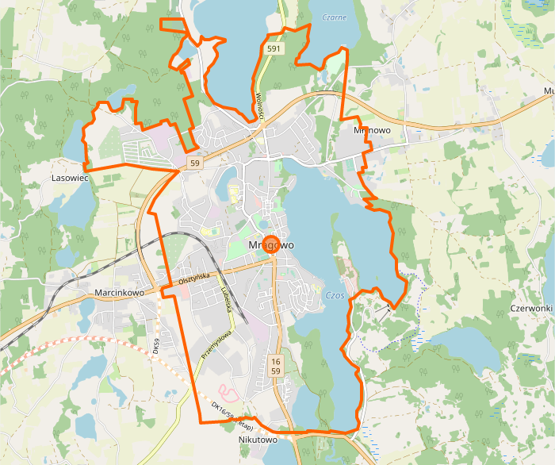
Rysunek 2 Mapa poglądowa Miasta Mrągowo
Źródło: https://www.openstreetmap.org/

Infrastruktura techniczna miasta
Zgodnie z danymi GUS na koniec 2021 roku na obszarze Miasta Mrągowo długość sieci wodociągowej wynosiła 63 km (99,9% budynków mieszkalnych było podłączonych do sieci wodociągowej), natomiast sieci kanalizacyjnej 74 km (99% budynków mieszkalnych było podłączonych do sieci kanalizacyjnej).
Na terenie Miasta Mrągowo biegnie też 77,48 km czynnej sieci, która podłączona jest do 2 224 budynków mieszkalnych i niemieszkalnych, w tym 1 983 szt. to podłączenia do budynków mieszkalnych. Obszar Miasta Mrągowo zamieszkuje 8 734 odbiorców indywidulanych (gospodarstw domowych) energii elektrycznej, którzy łącznie zużyli w 2021 roku 13 442 MWh.
Poniżej w tabeli przedstawiono zmiany dotyczące infrastruktury w latach 2016 i 2021.
Tabela 2 Infrastruktura techniczna Gminy Miasta Mrągowo w 2016 i 2021
Nazwa wskaźnika | Jednostka | 2016 | 2021
Sieć wodociągowa | [km] | 61 | 63
Sieć kanalizacyjna czynna | [km] | 70 | 74
Budynki podłączone do sieci wodociągowej | [%] | 2058 | 2084
Budynki podłączone do sieci kanalizacyjnej | [%] | 2056 | 2079
Sieć gazowa czynna | [km] | 70,67 | 77,48
Odbiorcy energii elektrycznej (gospodarstwa domowe) | [szt.] | 8116 | 8734
Zużycie energii elektrycznej w gospodarstwach domowych | [MWh] | 13582 | 13442
Źródło: Bank Danych Lokalnych, Główny Urząd Statystyczny, Dane za 2016-2021rok

Demografia
Stan ludności Miasta Mrągowo na koniec 2021 roku wynosił 20 962 osób według danych publikowanych przez Główny Urząd Statystyczny. Liczba kobiet na koniec 2020 roku wynosiła 10 955, natomiast mężczyzn – 10 007 (co stanowiło około 47,74% ogółu ludności). Od 2016 roku odnotowuje się zmniejszenie liczby mieszkańców Miasta Mrągowo. Trend ten dotyczy zarówno kobiet, jak i mężczyzn. Szczegółowe informacje na temat zmian liczby ludności w latach 2016 – 2021 prezentuje tabela poniżej.

Tabela 3 Stan ludności Miasta Mrągowo w latach 2016 – 2021
Nazwa wskaźnika | Jednostka | 2016 | 2017 | 2018 | 2019 | 2020 | 2021
Ludność ogółem | [osoba] | 21 926 | 21 889 | 21 708 | 21 556 | 21 302 | 20 962
Kobiety | [osoba] | 11 404 | 11 396 | 11 301 | 11 194 | 11 077 | 10 955
Kobiety | [%] | 52,01% | 52,06% | 52,06% | 51,93% | 52,00% | 52,26%
Mężczyźni | [osoba] | 10 522 | 10 493 | 10 407 | 10 362 | 10 225 | 10 007
Mężczyźni | [%] | 47,99% | 47,94% | 47,94% | 48,07% | 48,00% | 47,74%
Źródło: Bank Danych Lokalnych, Główny Urząd Statystyczny, Dane za 2016-2021 rok

Klimat
Klimat Miasta Mrągowo jest określany jako pojeziorny. Średnia roczna temperatura powietrza wynosi tu ok. 6,5 ° C, natomiast średnia temperatura powietrza miesięcy letnich waha się od 15,5 °C (czerwiec) do 17,4°C w lipcu i 16,3°C w sierpniu. Temperatury te są o ok. 1-2 °C niższe niż w Polsce Centralnej i o ok. 3-4°C niższe niż na zachodzie kraju. Maksymalne i minimalne temperatury powietrza, zanotowane na tym obszarze w ostatnim 15-leciu to -39°C (luty 1985 r.) oraz +34°C (lipiec 1992 r.), co daje maksymalną amplitudę na poziomie 73°C.
Wyniesienie nad poziom morza, duże nagromadzenie otwartych zbiorników wodnych, powoduje, że poszczególne pory roku mają swój początek i koniec w innych terminach, niż w pozostałych regionach kraju. Wiosna zaczyna się ok. 10-14 dni później (w połowie kwietnia) i jest stosunkowo chłodna, co wpływa na wydłużenie okresu grzewczego. Jesień natomiast jest przeważnie długa i ciepła, przede wszystkim dzięki zbiornikom wodnym, które oddają otoczeniu nagromadzone w czasie lata ciepło.
Roczna suma opadów wynosi około 550 mm, a ich maksimum przypada na czerwiec i lipiec (odpowiednio ok. 75 i 95 mm), natomiast minimum na styczeń i marzec (30 i 40 mm).
Szczegółowe porównania dla klimatu przedstawiają ilustracje poniżej.
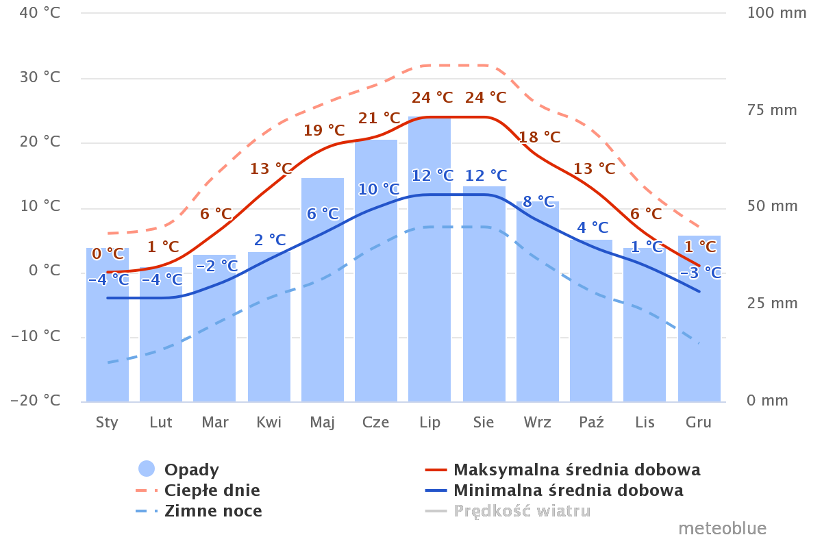
Rysunek 3 Średnie temperatury i opady na terenie Miasta Mrągowo
Źródło: https://www.meteoblue.com/pl/

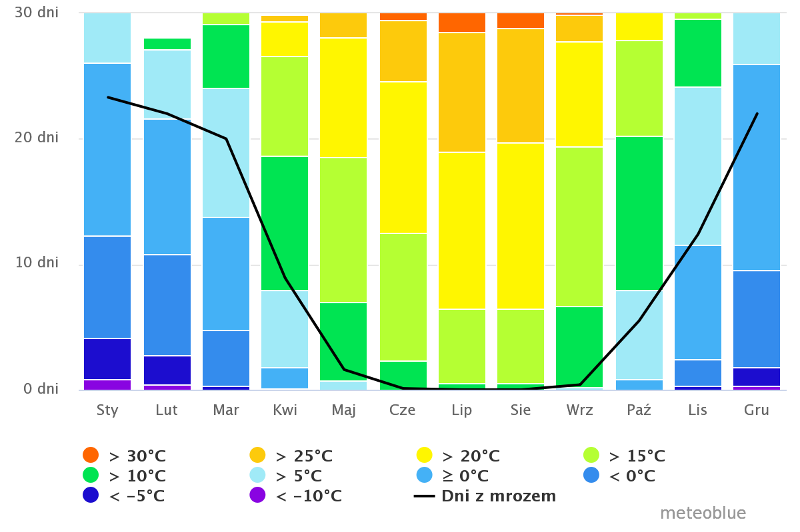
Rysunek 4 Temperatury maksymalne na terenie Miasta Mrągowo
Źródło: https://www.meteoblue.com/pl/
Z powyższych dwóch wykresów wynika, że maksymalna temperatura na terenie Miasta Mrągowo była najwyższa w lipcu, zaś najniższa w styczniu i w lutym. W ślad za tym, a także w nawiązaniu do polskich norm w zakresie ogrzewnictwa okres grzewczy trwa od października do maja.
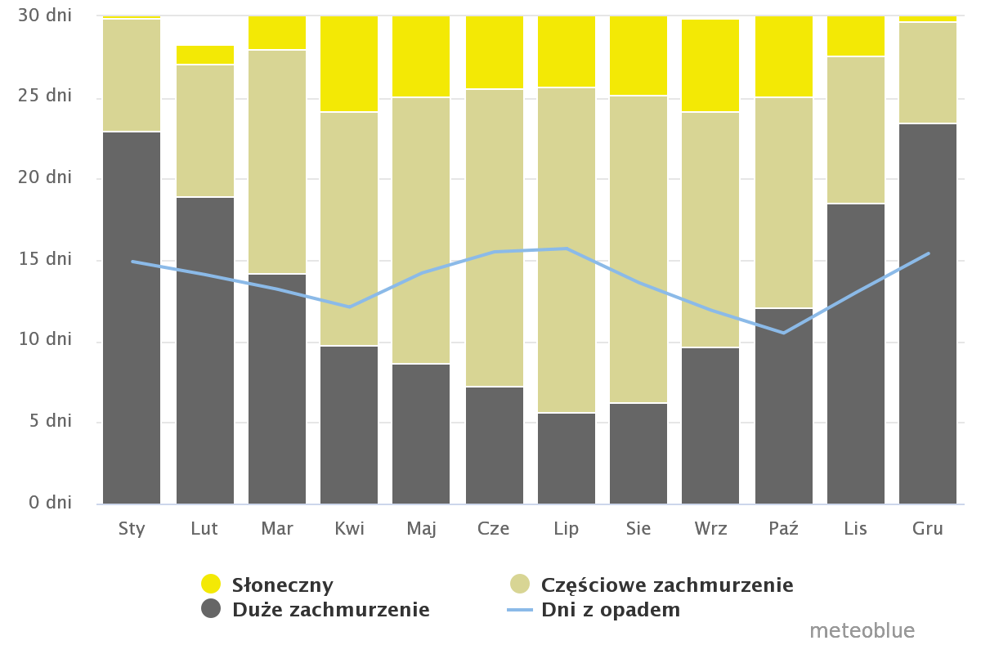
Rysunek 5 Dni o dużym zachmurzeniu, słoneczne i z opadami na terenie Miasta Mrągowo
Źródło: https://www.meteoblue.com/pl/
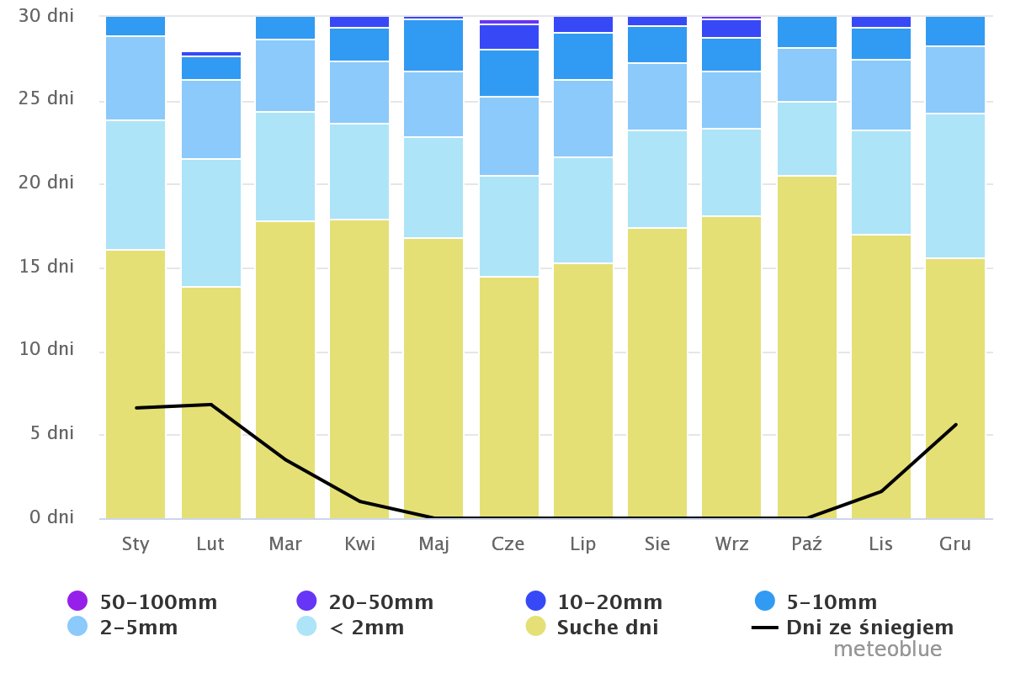
Rysunek 6 Ilości opadów na terenie Miasta Mrągowo
Źródło: https://www.meteoblue.com/pl/
Liczba dni zachmurzonych jest największa w grudniu i w styczniu, co wpływ na zwiększone zapotrzebowanie na energię elektryczną w tych okresach, ze względu na konieczność wykorzystywania dodatkowego źródła oświetlenia. Również długość i wielkość opadów ma znaczny wpływ na zapotrzebowanie na energię elektryczną. Związane jest to ze wzmożoną aktywnością mieszkańców w budynkach, co z kolei przekłada się na większą częstotliwość korzystania z urządzeń elektrycznych w gospodarstwach domowych.
Największa liczba dni słonecznych (na podstawie rysunku nr 5) obserwowana jest od kwietnia do października. W tych okresach produkcja energii z lokalnych źródeł odnawialnych teoretycznie pozwala na zbilansowanie zapotrzebowania na energię w Gminie.
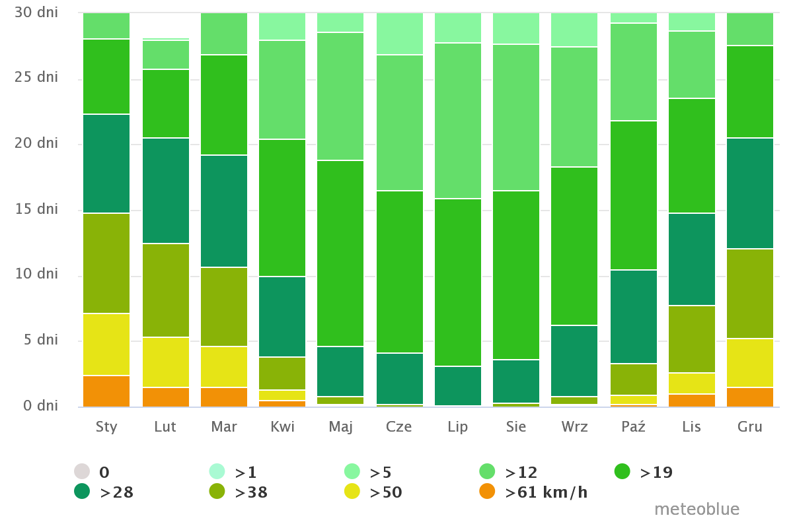
Rysunek 7 Prędkość wiatru na terenie Miasta Mrągowo
Źródło: https://www.meteoblue.com/pl/
Na terenie Miasta Mrągowo najczęściej występująca prędkość wiatru wacha się między 12-38 km/h, dzięki temu potencjalnie możliwe jest zastosowanie mikrowiatraków przy gospodarstwach domowych. Należy jednak zaznaczyć, że wysoka prędkość wiatrów nasilająca się w okresie od grudnia do stycznia może powodować zwiększenie odczuwania chłodu (a więc zwiększenia zapotrzebowania na energię cieplną), a także przyczynić się do wystąpienia szkód na budynkach.

Mieszkalnictwo
Na terenie Miasta Mrągowo znajdowało się w 2020 roku łącznie 1 890 budynków mieszkalnych. Łączna powierzchnia użytkowa zasobów mieszkaniowych na terenie Miasta wyniosła w 2020 roku 561 749 m². Obejmowała ona łącznie 8 836 mieszkań składających się z 32 232 izb. Zmianę zasobów mieszkaniowych w latach 2015-2020 na terenie Miasta Mrągowo prezentuje tabela poniżej.
Tabela 4 Zasoby mieszkaniowe na terenie Miasta Mrągowo w latach 2015 – 2020
Nazwa wskaźnika | Jedno-stka | 2015 | 2016 | 2017 | 2018 | 2019 | 2020
mieszkania | [sztuk] | 1 892 | 1 898 | 1 902 | 1 904 | 1 929 | 1 890
izby | [sztuk] | 8 551 | 8 634 | 8 676 | 8 680 | 8 793 | 8 836
powierzchnia użytkowa mieszkań | [m2] | 31 451 | 31 671 | 31 792 | 31 813 | 32 125 | 32 232
średnia powierzchnia użytkowa mieszkania | [m2] | 544 417 | 549 035 | 551 848 | 552 511 | 558 918 | 561 749
Źródło: Bank Danych Lokalnych, Główny Urząd Statystyczny, Dane za 2015-2020 rok
Zaprezentowane dane wskazują, że powierzchnia budynków mieszkalnych, a także liczba mieszkań powiększa się średnio o 0,6% rocznie, co ma wpływ na poziom zużycia energii na terenie Gminy i konieczność ujęcia tego faktu w prognozach dotyczących zapotrzebowania na energię - szerzej o tym w kolejnych rozdziałach dokumentu.

Przedsiębiorcy
Na terenie Miasta Mrągowo w 2021 roku działało łącznie 2 669 podmiotów gospodarczych, z czego przeważały mikroprzedsiębiorstwa zatrudniające do 9 pracowników (2 571 podmiotów gospodarczych zarejestrowanych na terenie Miasta). Strukturę wielkości przedsiębiorstw w dużej mierze warunkuje turystyczny charakter Miasta, gdzie mieszkańcy prowadzą małe działalności lub jednoosobowe działalności gospodarcze. Szczegółowe dane na temat liczby i wielkości przedsiębiorstw przedstawia tabela poniżej.
Największe zmiany w ilości firm na rynku w ostatnich latach dotyczyły najmniejszych działalności (do 9 pracowników). Na przestrzeni 2016-2021 roku odnotowuje się wzrost mikroprzedsiębiorstw.
Tabela 6 Podmioty gospodarcze wg klas wielkości na terenie Miasta Mrągowo w latach 2016-2020
Przedsiębiorstwa według klas wielkości (liczba zatrudnionych) | Jednostka | 2016 | 2017 | 2018 | 2019 | 2020 | 2021
Ogółem | [podmiot gospodarczy] | 2 408 | 2 460 | 2 485 | 2 515 | 2 583 | 2 669
mikroprzedsiębiorstwo (do 9 osób) | [podmiot gospodarczy] | 2 303 | 2 350 | 2 376 | 2 410 | 2 481 | 2 571
małe przedsiębiorstwo (od 10 do 49 osób) | [podmiot gospodarczy] | 73 | 78 | 79 | 77 | 74 | 72
średnie przedsiębiorstwo (od 50 do 249 osób) | [podmiot gospodarczy] | 30 | 30 | 28 | 26 | 26 | 24
duże przedsiębiorstwo (od 250 osób) | [podmiot gospodarczy] | 2 | 2 | 2 | 2 | 2 | 2
Źródło: Bank Danych Lokalnych, Główny Urząd Statystyczny, Dane za 2016-2021 rok
Pod względem rodzaju działalności najmniejszy udział ma grupa rolnictwo, leśnictwo, łowiectwo i rybactwo. Tak mały udział tego rodzaju działalności wskazuje, że Gmina ma charakter miejski, a zapotrzebowanie na energię w tym sektorze nie jest znaczące. W przyjętym okresie zauważalny jest stały wzrost podmiotów sklasyfikowanych w sektorach: przemysł i budownictwo oraz pozostała działalność. Należy przy tym zauważyć, że wzrost ten dotyczy głównie działalności o charakterze mikro, która nie ma znacznego wpływu na zwiększenia się zapotrzebowania na energię w sektorze przedsiębiorców.

Tabela 7 Podmioty gospodarcze wg rodzajów działalności w Mieście Mrągowo w latach 2016-2021
Rodzaj działalności | Jednostka | 2016 | 2017 | 2018
rolnictwo, leśnictwo, łowiectwo i rybactwo | [podmiot gospodarczy] | 25 | 25 | 25
przemysł i budownictwo | [podmiot gospodarczy] | 452 | 467 | 485
pozostała działalność | [podmiot gospodarczy] | 1 931 | 1 968 | 1 975
rolnictwo, leśnictwo, łowiectwo i rybactwo | [%] | 1,04% | 1,02% | 1,01%
przemysł i budownictwo | [%] | 18,77% | 18,98% | 19,52%
pozostała działalność | [%] | 80,19% | 80,00% | 79,48%

Rodzaj działalności | Jednostka | 2019 | 2020 | 2021
rolnictwo, leśnictwo, łowiectwo i rybactwo | [podmiot gospodarczy] | 25 | 27 | 30
przemysł i budownictwo | [podmiot gospodarczy] | 503 | 514 | 531
pozostała działalność | [podmiot gospodarczy] | 1 987 | 2 042 | 2 108
rolnictwo, leśnictwo, łowiectwo i rybactwo | [%] | 0,99% | 1,05% | 1,12%
przemysł i budownictwo | [%] | 20,00% | 19,90% | 19,90%
pozostała działalność | [%] | 79,01% | 79,06% | 78,98%
Źródło: Bank Danych Lokalnych, Główny Urząd Statystyczny, Dane za 2016-2021rok
Do przedsiębiorstw działających w Miasta Mrągowo należą między innymi:
- Spółdzielnia Mleczarska "MLEKPOL" w Grajewie Oddział Zakład Produkcji Mleczarskiej w Mrągowie,
- Bruss Polska Sp. z o.o.,
- Firma Adams,
- HLS Stalbud,
- Galwanotechnika,
- "Inetr - Widex"
- Zakład Metalowy Wiliński
- Przedsiębiorstwo Konstrukcji Stalowych "Fermstan" Sp. z o.o.,
- Centrum Handlowe Fabryka;
a także liczne obiekty hotelowo-gastronomiczne.
Zarówno struktura przedsiębiorstw działających na terenie Miasta Mrągowo oraz lista największych podmiotów wskazuje, że zapotrzebowanie na energię będzie rosło na terenie Gminy. Charakter prowadzonej działalności wskazuje, że będą rosły potrzeby w zakresie ciepłą (zakłady produkcyjne), chłodu (centra handlowe) i energii elektrycznej (ogólna tendencja w sektorze przedsiębiorstw).

Zasoby przyrodnicze
Na terenie Miasta Mrągowo objęto ochroną wiele form przyrody, które ujęto w centralnym rejestrze form ochrony przyrody. Należą do nich pomniki przyrody i obszar chronionego krajobrazu:
- Obszar chronionego krajobrazu Jezior Legińsko-Mrągowskich.
- Pomnik przyrody o kodzie rejestrowym: PL.ZIPOP.1393.PP.2810011.1165, który został ustanowiony w dniu 01.01.1977 roku. Lokalizowany jest na skarpie przy ul. Brzozowej na gruntach miejskich. Jest nim drzewo – lipa drobnolistna o wysokości 21 m, pierśnicy 137 cm i obwodzie 430 cm.
- Pomnik przyrody o kodzie rejestrowym:, który został ustanowiony w dniu 7.05.2003 roku. Lokalizowany jest na Placu Jana Pawła II. Jest nim drzewo – dąb szypułkowy o wysokości 17 m, pierśnicy 60 cm i obwodzie 188 cm.
- Pomnik przyrody o kodzie rejestrowym: PL.ZIPOP.1393.PP.2810011.2505, który został ustanowiony w dniu 7.05.2003 roku. Lokalizowany jest na Placu Jana Pawła II. Jest nim drzewo – dąb szypułkowy o wysokości 16 m, pierśnicy 45 cm i obwodzie 141 cm.
Obszar chronionego krajobrazu Jezior Legińsko-Mrągowskich ma powierzchnię 20832,34 ha. Charakteryzuje się terenami o wysokich walorach krajobrazowych i przyrodniczych, z licznie występującymi jeziorami. Największymi jeziorami są: Legińskie, Juksty, Salęt, Juno, Gielądzkie, Kiersztanowskie, Dejnowo. Oprócz jezior oraz sieci drobnych rzeczek, strumieni i rowów na terenie Obszaru występują liczne kompleksy leśne z bogatą fauną i florą. Lasy zajmują ok. 30% powierzchni. Występują na nim lasy mieszane z drzewostanem sosnowym, świerkowym i brzozowym. Cennym przyrodniczo fragmentem jest także rezerwat przyrody Gązwa (204,76 ha), którego zadaniem jest ochrona przyrody torfowiska wysokiego.
Zajmuje on obszar następujących gmin: Sorkwity (wiejska), Mrągowo (miejska), Mrągowo (wiejska), Biskupiec (miejsko-wiejska), Kętrzyn (wiejska), Kolno (wiejska), Reszel (miejsko-wiejska). Na terenie Miasta Mrągowo ochroną objęte są obszary w północnej części Gminy (okolice ulicy Leśna Droga, zbiornika wodnego przy ul. Młodkowskiego ), które graniczą z Gminą Mrągowo.
Lokalizację pomników przyrody oraz obszaru chronionego krajobrazu Jezior Legińsko-Mrągowskich prezentują rysunki 8 i 9.

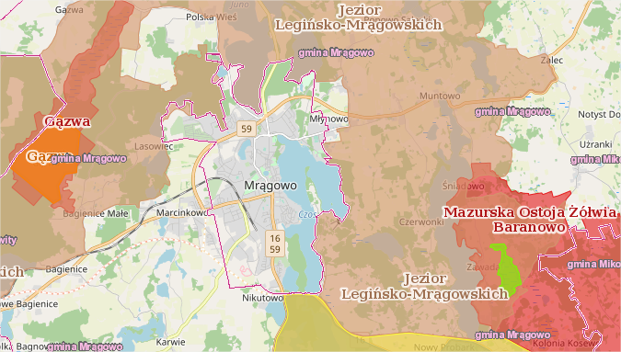
Rysunek 8 Rozmieszczenie przyrodniczych obszarów chronionych na terenie Miasta Mrągowo
Źródło: Geoserwis GDOŚ

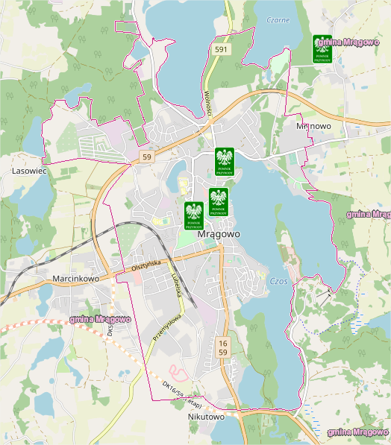
Rysunek 9 Rozmieszczenie pomników przyrody na obszarze Miasta Mrągowo
Źródło: Geoserwis GDOŚ

CHARAKTERYSTYKA SYSTEMÓW ENERGETYCZNYCH
Na podstawie danych zawartych w dokumentach strategicznych Miasta Mrągowo, aktualnych danych przekazanych przez dostawców ciepła oraz informacji pozyskanych w wyniku analizy danych GUS sporządzono analizę stanu istniejącego systemu gazowniczego i elektroenergetycznego. Do podmiotów obsługujących dystrybucyjne systemy energetyczne na terenie Miasta Mrągowo należą:
- Energa Operator SA w zakresie systemu elektroenergetycznego.
- Polska Spółka Gazownictwa Sp. z o.o. w zakresie systemu gazowego.
- Miejska Energetyka Cieplna Sp. o.o. w zakresie systemu ciepłowniczego.
Do podmiotów obsługujących dystrybucyjne systemy przesyłowe na terenie Polski, w tym też potencjalnie na terenie Miasta Mrągowo należą:
- Polskie Sieci Elektroenergetyczne w zakresie systemu elektroenergetycznego.
- GAZ-SYSTEM SA w zakresie systemu gazowego.

System gazowniczy

Informacje ogólne

Sieć przesyłowa
Na obszarze Miasta Mrągowo nie są zlokalizowane elementy gazowej sieci wysokiego ciśnienia, które eksploatuje Operator Gazociągów Przesyłowych GAZ-SYSTEM S.A. Zgodnie z deklaracją Operatora Gazociągów Przesyłowych GAZ-SYSTEM S.A. nie przewiduje się realizacji zadań inwestycyjnych w zakresie infrastruktury wysokiego ciśnienia na obszarze Miasta Mrągowo. Lokalizację sieci wysokiego ciśnienia w najbliższej okolicy Miasta Prezentuje rysunek 10.
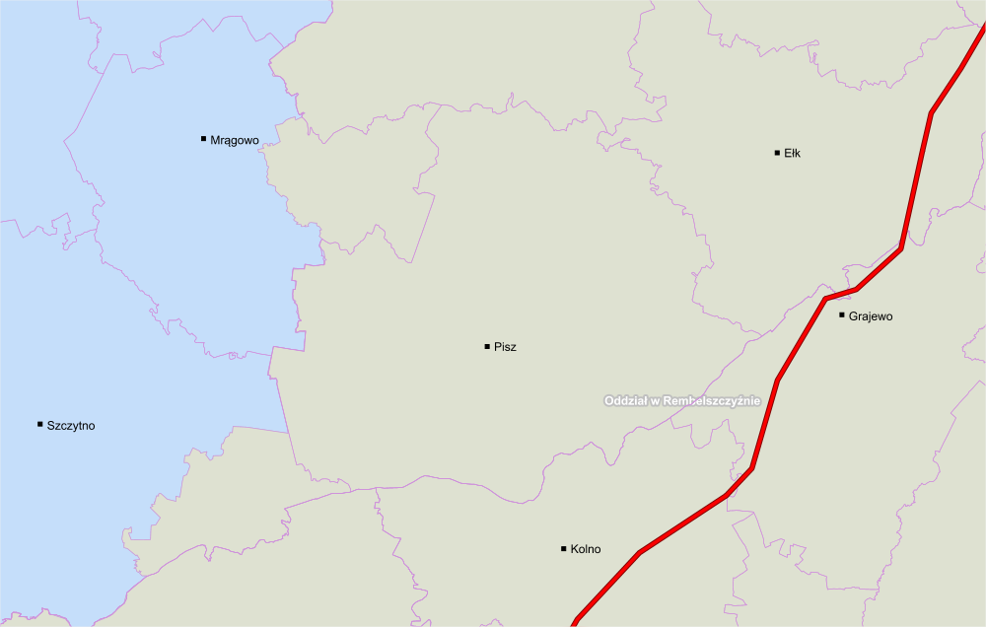
Rysunek 10 Lokalizacja sieci wysokiego ciśnienia wglądem Miasta Mrągowo (skala: 1 : 10 km)
Źródło: https://swi.gaz-system.pl/swi/public/#!/gis/map/preview?id=10059&lang=pl

Sieć dystrybucyjna
Analiza istniejącego systemu gazowniczego zasilającego w gaz ziemny przyłącza znajdujące się na terenie Miasta została opracowana na podstawie informacji przekazanych przez Polską Spółkę Gazownictwa. Jest to największa spółka Grupy Kapitałowej PGNiG, która zatrudnia około 11 tys. pracowników. Swoim zasięgiem obejmuje całą Polskę, na terenie której dystrybuuje gaz dzięki 180 tys. km gazociągów. PSG sp. z o.o. posiada już ponad 160 letnie doświadczenie w branży gazowniczej dzięki czemu łączy bogate tradycje z nowoczesnością. Priorytetowymi zadaniami Spółki są bezpieczny transport paliwa gazowego siecią dystrybucyjną na terenie całego kraju, dostarczenie paliwa do odbiorcy końcowego lub do odrębnych operatorów lokalnych. Usługi transportu paliwa odbywają się na zasadzie umów pomiędzy PSG sp. z o.o., a przedsiębiorstwami które zajmują się sprzedażą paliwa gazowego.
Wśród głównych zadań PSG sp. z o.o. należy wyróżnić prowadzenie ruchu sieciowego, rozbudowę, konserwację oraz remonty sieci i urządzeń, wykonywanie niezbędnych pomiarów jakości i ilości transportowanego gazu. Według Strategii PSG sp. z o.o. na lata 2016-2022 wyodrębnić należy następujące jednostki:
- Centrala w Warszawie i Tarnowie.
- 17 Oddziałów Zakładów Gazowniczych.
- 172 Gazownie oraz 59 Placówek Gazowniczych.

Infrastruktura na terenie Miasta Mrągowo
Źródłem gazu ziemnego dla Gminy Miasto Mrągowo są stacje redukcyjno-pomiarowe wysokiego ciśnienia zlokalizowane w obrębach Polska Wieś i Marcinkowo. W latach 2019 – 2021 nastąpiło znaczne zwiększenie zużycie gazu na terenie Gminy z 6 430 990 m³ w 2019 roku do 27 884 391 m³ w roku 2021. W związku z tym, że ilość przyłączy na terenie Gminy Miasta Mrągowo wzrosła z 6 268 w 2019 roku do 6 366 w 2021 wzrost ten związany był z instalacją przemysłową.

Struktura zużycia
Strukturę zużycia gazu na terenie Miasta Mrągowo przedstawia tabela poniżej.
Tabela 4 Zużycie gazu na terenie Miasta Mrągowo
L.p. | Kategoria | Gaz ziemny | Gaz ziemny
 |  | [GJ] | [MWh]
I.1 | Budynki, wyposażenie/ urządzenia komunalne | 17 | 5
I.2 | Budynki mieszkalne | 111 788 | 31 052
I.3 | Komunalne oświetlenie uliczne | 0 | 0
I.4 | Przedsiębiorstwa | 171 377 | 47 605
 | RAZEM: | 283 181 | 78 662
Źródło: Opracowanie własne na podstawie Bank Danych Lokalnych GUS oraz badania ankietowego, a także danych spółki PSG Sp. z o.o. https://bdl.stat.gov.pl/BDL/dane/teryt/tablica
W oparciu o pozyskane dane ustalono, że największy udział w zużyciu paliwa gazowego ma sektor przedsiębiorstw. Drugi w kolejności jest sektora mieszkalny, potrzeby tego sektora są związane głównie z potrzebami bytowymi (tj. przygotowanie żywności, ogrzewanie wody i ogrzewanie budynków). W związku z powiększającą się powierzchnią mieszkaniową na terenie Gminy występować będzie zwiększone zapotrzebowanie na to paliwo. Jednak uwzględniając obecną sytuację gospodarczą i polityczną nie będzie ono tak wysokie jak zapotrzebowanie na energię elektryczną.
Na chwilę obecną zostały wstrzymane dostawy gazu ziemnego z Rosji realizowane przez GAZPROM na rzecz spółki PGNiG. Spowodowane było to sankcjami, które zostały nałożone na Rosję oraz spółki rosyjskie jako odpowiedź na prowadzone działania wojenne na terenie Ukrainy. Jednak sytuacja ta nie powinna wpłynąć negatywnie na zabezpieczenie ciągłości dostaw gazu na teren Gminy Miasto Mrągowo. Związane jest to z faktem, iż obecnie gaz ziemny pozyskiwany jest:
- z rezerw,
- źródeł własnych (w latach 2015/2016 wydobycie własne zaspokajało około 1/3 zapotrzebowania na gaz w Polsce),
- z terminala LNG zlokalizowanego w Świnoujściu.
Wdrażane są obecnie inne alternatywne możliwości współpracy międzynarodowej w zakresie dostaw gazu. Obecnie jednym z kluczowych projektów jest Projekt Baltic Pipe. Stanowi on strategiczny projekt infrastrukturalny mający na celu utworzenie nowego korytarza dostaw gazu na europejski rynek. Umożliwi to przesyłanie gazu bezpośrednio ze złóż zlokalizowanych w Norwegii na rynki w Danii i w Polsce, a także do odbiorców w sąsiednich krajach Europy Środkowo – Wschodniej.
W ramach projektu przewiduje się:
- powstanie 900 km gazociągów (szacowana długość),
- utworzenie 4 tłocznii gazu,
- zwiększenie do 10 mld m³ przepustowość gazociągu podmorskiego.
Projekt Baltic Pipe składa się z 5 głównych komponentów:
- Gazociągu na dnie Morza Północnego, który stanowi podmorski gazociąg pomiędzy norweskim a duńskim systemem przesyłowym gazu.
- Rozbudowy duńskiego systemu przesyłowego.
- Tłoczni gazu w Danii zlokalizowanej we wschodniej części Zelandii.
- Gazociągu na dnie Morza Bałtyckiego pomiędzy duńskim a polskim systemem przesyłowym gazu.
- Rozbudowy polskiego systemu przesyłowego, w tym:
  - Budowa gazociągu łączącego gazociąg podmorski z krajowym systemem przesyłowym.
  - Budowa gazociągu relacji Goleniów-Lwówek.
  - Rozbudowa tłoczni gazu Goleniów.
  - Budowa tłoczni gazu Gustorzyn.
  - Rozbudowa tłoczni gazu Odolanów.
Obecnie wydane zostały wszystkie niezbędne decyzje administracyjne i trwa budowa niezbędnej infrastruktury. Uruchomienie transportu gazu planowane jest na 1 października 2022 r.
Ponadto kluczową inwestycją jest budowa terminala FSRU (ang. Floating Storage Regasification Unit). W ramach projektu planowane jest stworzenie infrastruktury, która umożliwi odbiór dostarczanego drogą morską dodatkowego wolumenu skroplonego gazu ziemnego, jego regazyfikację oraz wprowadzenie do Krajowego Systemu Przesyłowego. Inwestycja zakłada umiejscowienie w rejonie Gdańska pływającej jednostki FSRU, zdolnej do wyładunku LNG, procesowego składowania i regazyfikacji LNG, a także do świadczenia usług dodatkowych. Obecnie inwestycja jest w trakcie przygotowania.

System elektroenergetyczny

Informacje ogólne
System elektroenergetyczny na obszarze całego kraju zgodnie z metodologią dzielimy na podsystemy wytwórczy, sieci przesyłowej i sieci dystrybucyjnej. Podsystem wytwórczy związany jest z elektrowniami, w których wytwarzana jest energia elektryczna. Sieci przesyłowe realizują transport energii elektrycznej liniami i stacjami elektroenergetycznymi o napięciu 750 kV, 400 kV na obszarze całego kraju zarządzana jest przez operatora systemu przesyłowego Polskie Sieci Elektroenergetyczne S.A. Sieci dystrybucyjne (rozdzielcze) stanowią linie i stacje elektroenergetyczne o napięciu poniżej 110 kV, którymi energia elektryczna przesyłana jest do odbiorców końcowych. Podmioty realizujące działania w ramach sieci dystrybucyjnych są również odbiorcami wniosków przyłączeniowych.
Istotnym ogniwem systemu jest również sieć sprzedawców energii elektrycznej. Nie posiadają w swoich zasobach żadnych elementów infrastruktury sieciowej i nie stanowią jednostek, zgodnie z ustawą Prawo energetyczne, które zajmują się realizacją i planowaniem polityki energetycznej na obszarze danej gminy bądź miasta.
Funkcjonowanie systemu elektroenergetycznego rozpoczyna się na etapie wytworzenia energii elektrycznej w elektrowni bądź elektrociepłowni, które przesyłają ją liniami najwyższych napięć 220 kV i 400 kV do głównych stacji transformatorowych o tym samym napięciu. Element ten tworzy tak zwaną sieć przesyłową.
Następnie, dzięki stacjom transformatorowym napięcie jest obniżane i następuje przesył na liniach 110 kV, które przesyłają energię do stacji rozdzielczych 110 kV/15 kV, w których następuje obniżenie napięcia do wartości 15 kV. Proces ten umożliwia jej dalszy przesył poprzez sieć średniego napięcia. Po kolejnym obniżeniu napięcia do wartości 400/230 V sieć niskiego napięcia przesyła energię elektryczną do odbiorców końcowych, w tym do gospodarstw domowych.
Charakterystykę systemu elektroenergetycznego z pokazaniem wszystkich ogniw pośrednich od elektrowni do odbiorcy końcowego przedstawiono na rysunku poniżej.
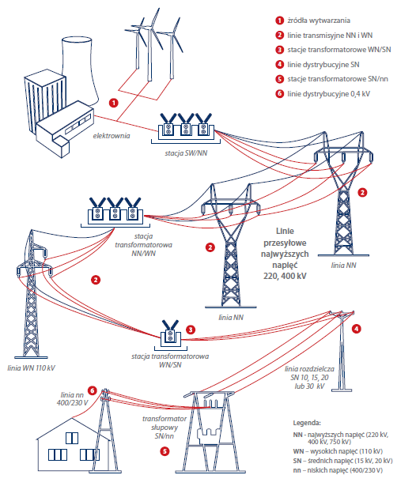
Rysunek 11 Charakterystyka systemu elektroenergetycznej w Polsce
Źródło: Polskie Sieci Elektroenergetyczne
Na obszarze Miasta jak ma to miejsce na reszcie obszaru kraju, siecią przesyłową zarządza przedsiębiorstwo energetyczne Polskie Sieci Elektroenergetyczne Spółka Akcyjna.
Sieć dystrybucyjna jest w głównej mierze realizowana przez Energa Operator S.A.
Energa Operator S.A. stanowi jednocześnie funkcję Operatora Systemu Dystrybucyjnego, przez co zajmuje się dostarczaniem energii do odbiorców poprzez własne sieci. Operator nie wytwarza i nie sprzedaje energii elektrycznej. Energię mogą wytwarzać zarówno duże elektrownie, jak i małe gospodarstwa domowe posiadające instalacje wytwórcze. Operator umożliwia jedynie, aby energia elektryczna wytworzona w tych elektrowniach została dostarczona do odbiorców przyłączonych do sieci dystrybucyjnej.
Sprzedażą energii elektrycznej zajmują się firmy posiadające koncesję na taką działalność wydaną przez Prezesa Urzędu Regulacji Energetyki, które konkurują na zasadach wolnego rynku w całej Polsce niezależnie od granic obszarów poszczególnych Operatorów.

Sieć przesyłowa
Polskie Sieci Elektroenergetyczne, wcześniej funkcjonujące pod nazwą PSE-Operator S.A. zostały utworzone aktem notarialnym z 17 lutego 2004 roku. W dniu 3 marca 2004 roku Spółka została wpisana do Krajowego Rejestru Sądowego prowadzonego przez Sąd Rejonowy dla m.st. Warszawy, XIV Wydział Gospodarczy, pod numerem 0000197596. PSE-Operator S.A. nadano numer statystyczny REGON 015668195.
System przesyłowy Polskich Sieci Elektroenergetycznych S.A. obejmuje przesył energii z elektrowni dzięki rozległej sieci linii i stacji elektroenergetycznych najwyższych napięć, wielu stacji rozdzielczych wysokiego napięcia oraz rozlicznych stacji transformatorowych, zamieniających średnie napięcie (rozdzielcze) na powszechnie stosowane w instalacjach odbiorczych (230/400 V).
Zgodnie z danymi na koniec 2015 r., przedstawionymi w Raporcie rocznym, w zasobach PSE było 257 linii przesyłowych o łącznej długości 14 069 km, w tym:
- 1 linia o napięciu 750 kV o długości 114 km;
- 89 linii o napięciu 400 kV o łącznej długości 5 984 km;
- 167 linii o napięciu 220 kV o łącznej długości 7 971 km;
- 106 stacji najwyższych napięć (NN);
- podmorskie połączenie 450 kV DC Polska – Szwecja o całkowitej długości 254 km (z czego 127 km należy do PSE S.A.).
Schemat Krajowej Sieci Przesyłowej zgodnie ze stanem na 30.04.2015 r. został przedstawiony na rysunku poniżej.
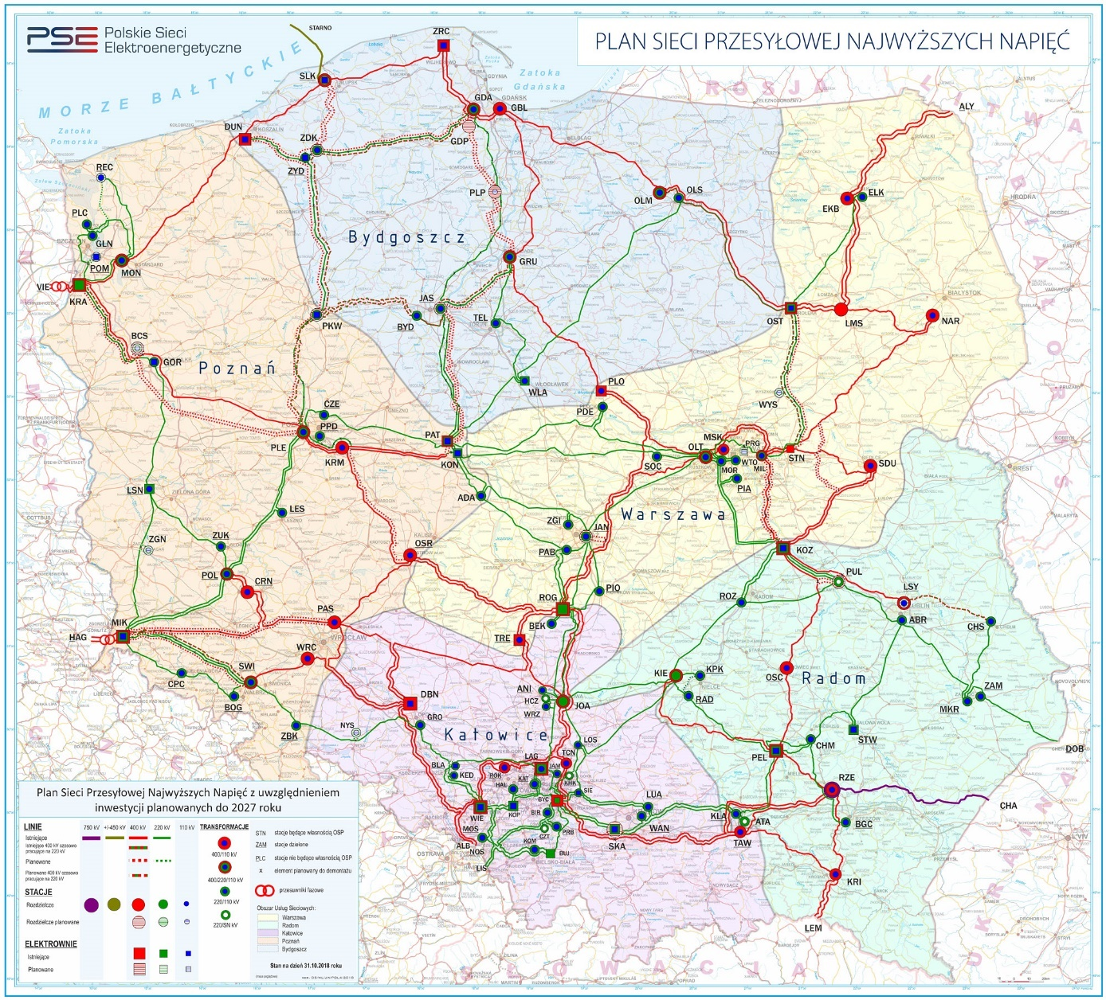
Rysunek 12 Schemat Krajowej Sieci Przesyłowej
Źródło: PSE, www.pse.pl, data dostępu: 01.09.2022
Struktura mocy zainstalowanej w całym systemie KSE wraz ze strukturą mocy osiągalnej zostały przedstawione w tabelach poniżej i wskazują na wzrost wytwarzania mocy, co jest związane ze wzrastającym zapotrzebowaniem na obszarze całego kraju. Największy, procentowy wzrost, zaobserwowano w elektrowniach gazowych z poziomu 999 MW w latach 2014 i 2015 do poziomu 1610 MW w roku 2016. Widoczny jest również wzrost mocy zainstalowanej i osiągalnej przez elektrownie wiatrowe i inne wykorzystujące OZE.
Tabela 5 Struktura mocy zainstalowanej w KSE w latach 2016-2018
 | 2016  [MW] | 2017  [MW] | 2018  [MW]
Ogółem, w tym: | 40 852 | 43 421 | 45 939
JWCD² | 25 097 | 26 952 | 29 128
nJWCD³ | 15 755 | 16 470 | 16 811
Ogółem, w tym: | 40 852 | 43 421 | 45 939
Elektrownie zawodowe, w tym: | 32 318 | 34 268 | 36 638
Elektrownie zawodowe wodne | 2 292 | 2 328 | 2 341
Elektrownie zawodowe cieplne, w tym: | 30 025 | 31 939 | 34 296
oparte o spalanie węgla kamiennego | 19 083 | 20 247 | 23 215
oparte o spalanie węgla brunatnego | 9 332 | 9 352 | 8 752
oparte o spalanie gazu | 1 610 | 2 341 | 2 330
Elektrownie wiatrowe i inne odnawialne | 5 706 | 6 341 | 6 621
Elektrownie przemysłowe | 2 828 | 2 813 | 2 680
Źródło: PSE, www.pse.pl, data dostępu: 01.09.2022

Tabela 6 Struktura mocy osiąganej w KSE w latach 2016-2018
 | 2016  [MW] | 2017  [MW] | 2018  [MW]
Ogółem, w tym: | 41 278 | 43 332 | 45 650
JWCD² | 25 489 | 27 356 | 29 461
nJWCD³ | 15 789 | 15 976 | 16 189
Ogółem, w tym: | 41 278 | 43 332 | 45 650
Elektrownie zawodowe, w tym: | 32 629 | 34 525 | 36 582
Elektrownie zawodowe wodne | 2 347 | 2 376 | 2 391
Elektrownie zawodowe cieplne, w tym: | 30 282 | 32 149 | 34 191
oparte o spalanie węgla kamiennego | 19 302 | 20 416 | 23 069
oparte o spalanie węgla brunatnego | 9 384 | 9 406 | 8 806
oparte o spalanie gazu | 1 596 | 2 327 | 2 316
Elektrownie wiatrowe i inne odnawialne | 6 047 | 6 242 | 6 452
Elektrownie przemysłowe | 2 601 | 2 565 | 2 615
Źródło: PSE, www.pse.pl, data dostępu: 01.09.2022

Infrastruktura na terenie Miasta Mrągowo
Na terenie Gminy Miasto Mrągowo nie są planowane inwestycje związane z rozbudową lub budową gazowej sieci przesyłowej. Zgodnie z Planem rozwoju w zakresie zaspokojenia obecnego i przyszłego zapotrzebowania na energię elektryczną nie planuje się realizacji działań inwestycyjnych na Gminy Miasto Mrągowo.
Mapę sieci w okolicy Gminy Miasto Mrągowo przedstawia rysunek 12.
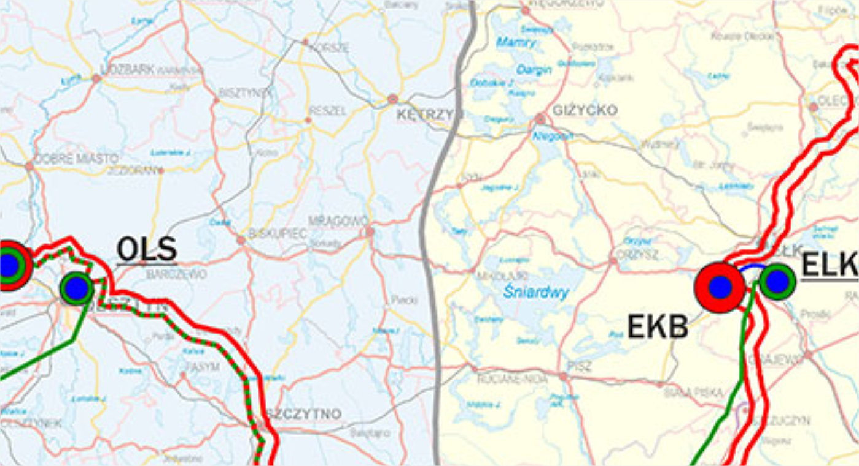
Rysunek 13 Trasa linii 220 kV i 400 kV (istniejących i planowany) na terenie i w pobliżu Gminy Miasto Mrągowo (wycinek mapy)
Źródło:
LEGENDA:
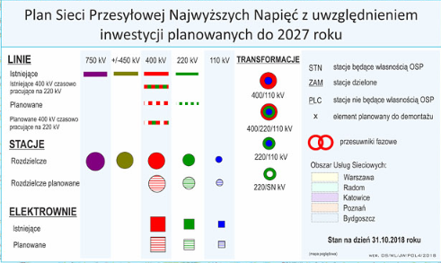
Źródło: PSE, www.pse.pl, data dostępu: 01.09.2022

Sieć dystrybucyjna

Infrastruktura na terenie Miasta Mrągowo
Na terenie miasta Mrągowo nie ma Głównego Punktu Zasilania (GPZ 110/15 kV). Energia do odbiorców z miasta Mrągowo dostarczana jest liniami na napięciu 15 kV z pobliskiego GPZ Mrągowo ( lokalizacja w Gminie Mrągowo). Następnie energia jest transformowana w stacjach transformatorowych 15/0,4 kV na napięcie 0,4 kV i liniami 0,4 kV dostarczana odbiorcom. Dane znamionowe GPZ Mrągowo przedstawiono w poniższej tabeli. Stan infrastruktury elektroenergetycznej na terenie miasta Mrągowo jest dobry. Urządzenia poddawane są bieżącym oględzinom po przeprowadzeniu których wykonywane są następnie wynikające z nich zalecenia w zakresie ich remontów/modernizacji bądź konserwacji w ramach prowadzonej działalności eksploatacyjnej przez ENERGA-OPERATOR S.A. Wszelkie uszkodzenia, awarie usuwane są na bieżąco po ich wystąpieniu. GPZ posiada dostateczną rezerwę mocy do zapewnienia rozwoju miasta. Na terenie gminy znajduje się 214 wytwórców PV na łączną moc wytwórczą 2200 kW.
Na terenie Miasta zlokalizowane są linie elektroenergetyczne średniego i niskiego napięcia, należą do nich:
- linie elektroenergetyczne średniego napięcia (15 kV):
  - napowietrzne o długości 18 km,
  - kablowe o długości 53,6 km,
- linie elektroenergetyczne średniego napięcia (15 kV):
  - napowietrzne o długości 52,0 km,
  - kablowe o długości 94,0 km.

Struktura zużycia
Strukturę zużycia energii elektrycznej przedstawia tabela później.
Tabela 7 Struktura zużycia energii elektrycznej
Lp | Kategoria | Energia elektryczna | Energia elektryczna
Lp | Kategoria | [GJ] | [MWh]
I.1 | Budynki, wyposażenie/ urządzenia komunalne | 1581 | 439
I.2 | Budynki mieszkalne | 48236 | 13399
I.3 | Komunalne oświetlenie uliczne | 3147 | 874
I.4 | Przedsiębiorstwa | 197181 | 54773
 | RAZEM: | 250145 | 69485
Źródło: Opracowanie na podstawie danych GUS i PGE Dystrybucja SA
W oparciu o pozyskane dane ustalono, że największy udział w zużyciu energii elektrycznej ma sektor przedsiębiorstw. Potrzeby tego sektora są związane z procesami produkcyjnymi i działalnością usługową. Drugim pod względem zużycia energii jest sektor mieszkaniowy, który na terenie Miasta Mrągowo stale się rozwija
Z obserwacji wynika, że tendencja wzrostowa utrzymuje się. Jednocześnie zwiększyła się także powierzchnia mieszkaniowa. Należy zauważyć, że pomimo, iż wykorzystywanie energii elektrycznej na cele grzewcze w budynkach mieszkalnych jest nieekonomiczne ze względu na cenę to można zauważyć wzrost zainteresowania takim sposobem ogrzewania budynków. Przyczyną tego jest aktualna sytuacja gospodarcza i polityczna związana z wojną w Ukrainie oraz nałożonymi ograniczeniami w handlu towarami i zasobami, w tym gazem ziemnym, ropą i węglem z Rosji. W dalszej perspektywie także Miasta Mrągowo będzie musiała zastanowić się na utrzymaniem lub zmianą sposobu ogrzewania w budynkach będących w zasobach Gminy.

System ciepłowniczy

Źródło wytwórcze
Na terenie Gminy Miasto Mrągowo funkcjonuje Miejska Energetyka Cieplna Sp. z o.o. w Mrągowie, której głównym przedmiotem działalności jest produkcja oraz dystrybucja ciepła na rzecz mieszkańców Mrągowa. Według szacunków przedsiębiorstwo dostarcza ciepło do ok. 70% zasobów miasta.
W strukturach Miejskie Energetyki Cieplnej Sp. z o.o. znajduje się Kotłownia Rejonowa ulokowana przy ulicy Kolejowej 4B w Mrągowie. Paliwem służącym do produkcji ciepła pozostawał do niedawna jedynie miał węglowy spalany w kotłach wodnych typu WR-5 oraz WR-10. Obecnie spółka znajduje się po modernizacji w ramach projektu pn. Modernizacja kotłowni rejonowej MEC SP. z o.o. w Mrągowie – budowa kotłowni bazującej na produkcji energii cieplnej ze spalania biomasy. Zakres projektu obejmował budowę kotłowni wraz z kotłem opalanym biomasą o mocy 8 MW, tym samym zakończenie inwestycji sprawiło, iż Miejska Energetyka Cieplna Sp. z o.o. w Mrągowie osiągnęła status efektywnego systemu ciepłowniczego – produkcja energii cieplnej w min. 50% pochodzi z OZE.
Do urządzeń ciepłowniczych (kotłów) eksploatowanych przez Miejską Energetykę Cieplną Sp. z o.o. w Mrągowie należą:
- Kocioł WR-5 nr 3 i kocioł WR-10 nr 4 na miał węglowy, których łączna moc wynosi 19,91 MW_{t}, stan techniczny określony jest jako dobry,
- Kocioł HDHW wraz z ekonomizerem na biomasę, którego moc wytwórcza wynosi 9,302 MWt, stan techniczny określony jest jako bardzo dobry.

Sieci ciepłownicze
Energia cieplna wyprodukowana w Kotłowni Rejonowej rozprowadzana jest jedną siecią cieplną wysokich parametrów – dwuprzewodową o całkowitej długości 25 322 metrów, z czego: 22 912 metrów stanowi ciepłociąg wykonany w technologii rur preizolowanych, 1 956 metrów stanowi ciepłociąg wykonany w technologii kanałowej, 454 metry stanowi ciepłociąg napowietrzny. Nośnikiem energii jest woda o następujących parametrach jakościowych:
- przepływ maksymalny: 450 m³/h,
- przepływ nominalny 315 m³/h.
- temperatura zasilania maksymalna: 135 °C,
- temperatura powrotu maksymalna: 70 °C,
- ciśnienie dyspozycyjne maksymalne 0,50 MPa.
Stan techniczny sieci jest dobry.

Struktura zużycia
Strukturę zużycia ciepła systemowego w oparciu o prognozy spółki przedstawia tabela później.
Tabela 8 Struktura zużycia ciepła systemowego
Lp | Kategoria | Ciepło | Ciepło
Lp | Kategoria | [GJ] | [MWh]
I.1 | Budynki, wyposażenie/ urządzenia komunalne | 15758 | 4377
I.2 | Budynki mieszkalne | 131825 | 36618
I.3 | Komunalne oświetlenie uliczne | 0 | 0
I.4 | Przedsiębiorstwa | 19143 | 5317
 | RAZEM: | 166725 | 46313
Źródło: Opracowanie na podstawie danych PEC Sp. z o.o. w Mrągowie.

CHARAKTERYSTYKA GŁÓWNYCH SEKTORÓW ODBIORCÓW ENERGII

Budynki mieszkalne
Na obszarze Gminy występują kotłownie instytucji użyteczności publicznej, podmiotów handlowych i usługowych oraz wielorodzinnych budynków mieszkalnych, wytwarzających ciepło na potrzeby własne. Pozostałe emitery stanowi zabudowa jednorodzinna, której potrzeby cieplne zapewniają systemy centralnego ogrzewania oparte na:
- węglu kamiennym,
- biomasie (lub drewnie)
- oleju opałowym,
- gazie ziemnym,
- innych rozwiązaniach.

Wyniki inwentaryzacji – rok inwentaryzacji (2013)
Emisja CO₂ w 2013 roku wynosiła 49 228,50 Mg CO₂.

Wyniki inwentaryzacji – rok kontrolny (2020)
W wyniku wykonanej inwentaryzacji w roku 2020, ustalono zużycie energii finalnej w sektorze mieszkalnictwa w 2020 roku. W tym celu wykorzystane dane pochodzące z następujących źródeł:
- dane pochodzące z badania ankietowego,
- dane pochodzące z GUS w zakresie m.in. zwiększenia powierzchni użytkowej lokali.
Na podstawie przeprowadzonej ankietyzacji ustalono podział zużycia energii do ogrzewania na podstawie odpowiedzi mieszkańców. Strukturę odpowiedzi prezentuje wykres na rysunku poniżej.
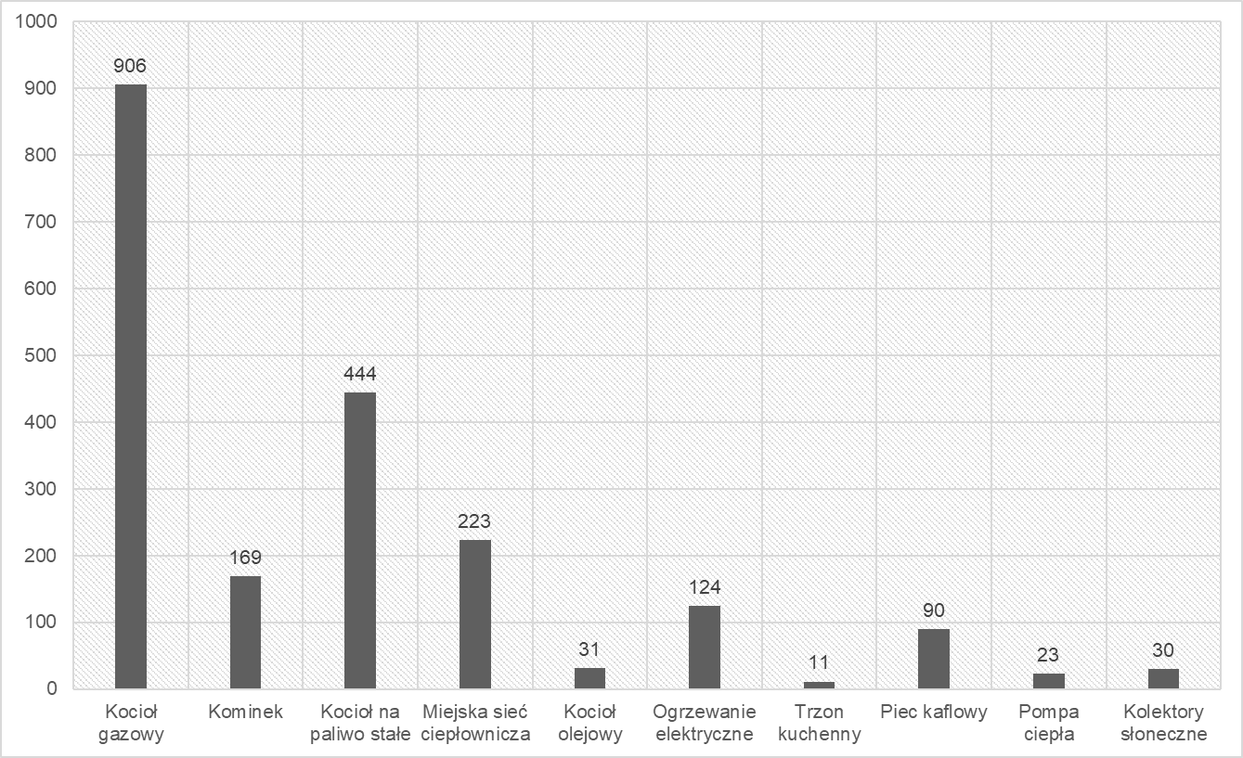
Rysunek 14 Wyniki badania ankietowego dotyczącego zużycia energii
Źródło: Opracowanie własne
Zużycie energii finalnej i emisję CO₂ w podziale na nośniki prezentuje kolejna tabela.
Tabela 9 Zużycie energii finalnej i emisję CO₂ w roku kontrolnym (2020)
Rodzaj nośnika | Zużycie energii finalnej [MWh] | Emisja CO₂
Rodzaj nośnika | Zużycie energii finalnej [MWh] | [Mg CO₂]
Ciepło | 36618 | 30448
Energia elektryczna | 13442 | 11177
Gaz ziemny | 31052 | 6271
Olej opałowy | 463 | 129
Węgiel kamienny | 7971 | 2718
Drewno | 2324 | 0
Słoneczna | 351 | 0
RAZEM | 92222 | 50743
Źródło: Opracowanie własne
Całkowita emisja CO₂ z sektora mieszkaniowego wynosiła w roku kontrolnym 50743 Mg CO₂, a zużycie energii finalnej w tym sektorze 92222 MWh/rok. Zakłada się, że w kolejnych latach będzie rosło zużycie energii, ale nastąpi zmiana struktury zużycia energii na korzyść: OZE, biomasy i gazu.

Budynki użyteczności publicznej
Na terenie Gminy Miasto Mrągowo użytkowane są łącznie 11 budynków publicznych i gminnych. Instytucje należą do grup działających w sektorach określonych poniżej:
- urzędy i instytucje;
- edukacja;
- pozostałe obiekty i budynki.
Należą do nich:
- Klub Senior Plus
- Miejski Ośrodek Pomocy Społecznej w Mrągowie,
- Mrągowskie Centrum Aktywności Lokalnej,
- Przedszkole Publiczne nr 1 „Stokrotka” w Mrągowie,
- Szkoła podstawowa nr 1 (kompleks 8 budynków),
- Szkoła Podstawowa nr 4 Im. Generała Stefana ,,Grota” Roweckiego,
- Urząd Miejski,
- Zespół RATUSZA.

Wyniki inwentaryzacji – rok inwentaryzacji (2013)
Emisja CO₂ w 2013 roku wynosiła 12 964,12 Mg CO₂.

Wyniki inwentaryzacji – rok kontrolny (2020)
W wyniku wykonanej inwentaryzacji w roku 2020, ustalono zużycie energii finalnej w sektorze mieszkalnictwa w 2020 roku. W tym celu wykorzystane dane pochodzące z następujących źródeł:
- dane spółek energetycznych na temat zużycia energii w poszczególnych sektorach,
- dane pochodzące z badania ankietowego.
Zużycie energii finalnej i emisję CO₂ w podziale na nośniki prezentuje kolejna tabela.
Tabela 10 Zużycie energii finalnej i emisję CO₂ z sektora komunalnego w roku kontrolnym
Rodzaj nośnika | Zużycie energii finalnej | Emisja CO₂
Rodzaj nośnika | [MWh] | [Mg CO₂]
Ciepło | 4377 | 365
Energia elektryczna | 439 | 3640
Gaz ziemny | 5 | 1
RAZEM | 4821 | 4006
Źródło: Opracowanie własne
Całkowita emisja CO₂ z sektora komunalnego (z budynków i urządzeń) wynosiła w roku kontrolnym 4 006 Mg CO₂, a zużycie energii finalnej w tym sektorze 4821 MWh/rok.

Oświetlenie uliczne

Wyniki inwentaryzacji – rok inwentaryzacji (2013)
Dane dotyczące zużycia energii w sektorze pochodzą z Planu Gospodarki Niskoemisyjnej uchwalonego w roku 2013. Na potrzeby oświetlenia publicznego w Gminie Miasto Mrągowo zużywano w 2013 roku około 1173 MWh energii elektrycznej. Całkowita emisja CO₂ z sektora oświetlenia publicznego wynosiła w roku inwentaryzacji 975,08 Mg CO₂.

Wyniki inwentaryzacji – rok kontrolny (2020)
Według informacji uzyskanych z Urzędu Miasta Mrągowo na terenie Miasta znajduje się łącznie 1487 latarni (słupów), w tym 1137 latarni to infrastruktura stanowiąca własność Miasta, a 350 spółki energetycznej. Łączna moc opraw wynosi: 197 564 W, a liczba: 2364 szt. Największy udział stanowią oprawy będące własnością Gminy Miasto Mrągowo o łącznej mocy 134 784 W i liczbie 1587 szt. Pozostała część, czyli 777 opraw o łącznej mocy 62 780 W stanowi własność spółki energetycznej.
W wyniku wykonanej inwentaryzacji w roku 2020, ustalono zużycie energii finalnej w sektorze oświetlenia w oparciu o bieżące dane dotyczące zużycia, które uwzględniały przeprowadzone inwestycje w sektorze oświetlenia. Całkowita emisja CO₂ z sektora oświetlenia publicznego wynosiła w roku kontrolnym 727 Mg CO₂, a zużycie energii finalnej w tym sektorze 874 MWh/rok.

Działalność gospodarcza
Na terenie Gminy Miasto Mrągowo w 2020 roku działało łącznie 2 583 podmiotów gospodarczych, z czego przeważały mikroprzedsiębiorstwa zatrudniające do 9 pracowników (2 481 podmiotów gospodarczych zarejestrowanych na terenie Gminy Miasto Mrągowo), pozostałe 102 podmioty stanowiły przedsiębiorstwa małe, średnie i duże. Podobnie sytuacja wyglądała w 2013 roku. Na terenie Gminy Miasto Mrągowo w 2013 roku działało łącznie 2 418 podmiotów gospodarczych, z czego przeważały mikroprzedsiębiorstwa zatrudniające do 9 pracowników (2 360 podmiotów). Nie uwzględniono szacunków wskazanych w dokumencie z 2013 roku, ponieważ wydają się być one znacznie zawyżone w stosunku do wielkości Gminy i jej skali przedsiębiorczości.
Strukturę wielkości przedsiębiorstw w dużej mierze warunkuje usługowy charakter Gminy Miasto Mrągowo. Szczegółowe dane na temat liczby i wielkości przedsiębiorstw przedstawia tabela poniżej. Na przestrzeni 2013-2020 roku odnotowuje się wzrost mikroprzedsiębiorstw. Podmioty większe na przestrzeni wybranego interwału czasowego zwiększyły swoją liczbę o 2 sztuki.
Tabela 11 Podmioty gospodarcze według rodzajów działalności
Rodzaj działalności | Jednostka miary | 2013 | 2014 | 2015
rolnictwo, leśnictwo, łowiectwo i rybactwo | [pod. gosp.] | 31 | 25 | 24
przemysł i budownictwo | [pod. gosp.] | 458 | 444 | 447
pozostała działalność | [pod. gosp.] | 1 971 | 1 981 | 1 947
rolnictwo, leśnictwo, łowiectwo i rybactwo | [%] | 1,26% | 1,02% | 0,99%
przemysł i budownictwo | [%] | 18,62% | 18,12% | 18,49%
pozostała działalność | [%] | 80,12% | 80,86% | 80,52%

Rodzaj działalności | Jednostka miary | 2016 | 2017 | 2018
rolnictwo, leśnictwo, łowiectwo i rybactwo | [pod. gosp.] | 25 | 25 | 25
przemysł i budownictwo | [pod. gosp.] | 452 | 467 | 485
pozostała działalność | [pod. gosp.] | 1 931 | 1 968 | 1 975
rolnictwo, leśnictwo, łowiectwo i rybactwo | [%] | 1,04% | 1,02% | 1,01%
przemysł i budownictwo | [%] | 18,77% | 18,98% | 19,52%
pozostała działalność | [%] | 80,19% | 80,00% | 79,48%

Rodzaj działalności | Jednostka miary | 2019 | 2020 | 2021
rolnictwo, leśnictwo, łowiectwo i rybactwo | [pod. gosp.] | 25 | 27 | 30
przemysł i budownictwo | [pod. gosp.] | 503 | 514 | 531
pozostała działalność | [pod. gosp.] | 1 987 | 2 042 | 2 108
rolnictwo, leśnictwo, łowiectwo i rybactwo | [%] | 0,99% | 1,05% | 1,12%
przemysł i budownictwo | [%] | 20,00% | 19,90% | 19,90%
pozostała działalność | [%] | 79,01% | 79,06% | 78,98%
Źródło: Bank Danych Lokalnych, Główny Urząd Statystyczny, Dane za 2013 – 2020 rok

Wyniki inwentaryzacji – rok inwentaryzacji (2013)
Emisja CO₂ w 2013 roku wynosiła 282 306,22 Mg CO₂.

Wyniki inwentaryzacji – rok kontrolny (2020)
W wyniku wykonanej inwentaryzacji w roku 2020, ustalono zużycie energii finalnej w sektorze przedsiębiorstw w 2020 roku. W tym celu wykorzystane dane pochodzące z następujących źródeł:
- dane na temat liczby przedsiębiorstw.
Zużycie energii finalnej i emisję CO₂ w podziale na nośniki prezentuje kolejna tabela.
Tabela 12 Zużycie energii finalnej i emisję CO₂ z sektora przedsiębiorstw w roku kontrolnym
Rodzaj nośnika | Zużycie energii finalnej [MWh] | Emisja CO2
Rodzaj nośnika | Zużycie energii finalnej [MWh] | [Mg CO2]
Energia elektryczna | 54730 | 45508
Ciepło | 5317 | 4421
Gaz ziemny | 47605 | 9614
RAZEM | 107652 | 59543
Źródło: Opracowanie własne na podstawie: Plan gospodarki niskoemisyjnej dla Gminy Miasto Mrągowo
Całkowita emisja CO₂ z sektora przedsiębiorstw wynosiła w roku inwentaryzacji 59543 CO₂, a zużycie energii finalnej w tym sektorze 107652 MWh/rok.

Transport
W tym sektorze uwzględniono emisję związaną ze zużyciem benzyny oraz oleju napędowego przez pojazdy w lokalnym ruchu miejskim oraz ruchu tranzytowym. Charakterystykę dróg wojewódzkich i krajowych przedstawiają tabele poniżej.
W Gminie Miasto Mrągowo jednym z najważniejszych źródeł hałasu jest komunikacja drogowa. Przez teren gminy przebiegają drogi krajowe i gminne.
Mapę przedstawiającą najważniejsze szlaki drogowe przedstawia rysunek poniżej.
Rysunek 15 Mapa przedstawiająca najważniejsze szlaki drogowe w Gminie Miasto Mrągowo
Źródło: OpenStreetMap®

Wyniki inwentaryzacji – rok inwentaryzacji (2013)
Emisja CO₂ w 2013 roku wynosiła 136 057,28 Mg CO₂.

Wyniki inwentaryzacji – rok kontrolny (2020)
W wyniku wykonanej inwentaryzacji w roku 2020, ustalono zużycie energii finalnej w sektorze transportu w 2020 roku. W tym celu wykorzystane dane pochodzące z następujących źródeł:
- dane pochodzące z GUS, które wskazują na wzrost liczby samochodów na terenie Gminy.
Zużycie energii finalnej i emisję CO₂ w podziale na nośniki prezentuje kolejna tabela.

Tabela 13 Zużycie energii finalnej i emisję CO₂ z sektora transportu w roku kontrolnym
Rodzaj nośnika | Zużycie energii finalnej [MWh] | Emisja CO₂  [Mg CO₂]
Benzyna | 20909 | 5216
LPG | 5139 | 1167
Olej napędowy | 22219 | 5786
RAZEM | 135073 | 12169
Źródło: Opracowanie własne
Całkowita emisja CO₂ z sektora transportu wynosiła w roku kontrolnym 12169 Mg CO₂, a zużycie energii finalnej w tym sektorze 135073 MWh/rok.

Gospodarka odpadami
Według danych GUS na terenie Gminy w latach 2016-2020 nie znajdowały się, ani nie powstały składowiska odpadów. W związku z tym nie została zidentyfikowana emisja z tego tytułu.

WYNIKI BAZOWEJ INWENTARYZACJI EMISJI CO₂
Głównym celem działań Gminy Miasto Mrągowo w zakresie gospodarki niskoemisyjnej jest zrealizowanie unijnego celu, polegającego na ograniczeniu do roku 2030 emisji CO₂ o co najmniej 40% oraz poprawa jakości powietrza na terenie Gminy Miasto Mrągowo. W związku z aktualizacją do roku 2030 Miasto Mrągowo planuje zwiększenie tych celów, ale w odniesieniu do wcześniej zadeklarowanego roku bazowego.
Realizacja tego postanowienia opiera się na wdrożeniu planu działań określonych w niniejszym dokumencie. W celu określenia stanu aktualnego tj. oszacowania wielkości emisji gazów cieplarnianych, przeprowadzono inwentaryzację obejmującą teren Gminy Miasto Mrągowo w granicach administracyjnych.
Inwentaryzacja obejmowała wszystkie sektory związane z produkcją gazów cieplarnianych, wynikających ze zużycia energii finalnej. Zużycie energii finalnej wynika z użytkowania:
- paliw kopalnych (węgiel, gaz ziemny, olej opałowy benzyna itp.),
- energii elektrycznej,
- energii pochodzącej ze źródeł odnawialnych.
W ramach określenia zużycia energii finalnej, w inwentaryzacji zostały uwzględnione sektory, określające:
- końcowe zużycie energii w budynkach, urządzeniach i przemyśle,
- końcowe zużycie energii w transporcie,
- inne źródła emisji (nie związane ze zużyciem energii np. gospodarka odpadami).

Metodyka pozyskania danych
W celu określenia emisji z terenu Gminy zapoznano się z m.in.:
- informacjami nt. budynków użyteczności publicznej,
- działalnością i planami gestorów energetycznych działających na terenie Gminy,
- materiałami pozyskanymi z Gminy,
- materiałami z Urzędu Marszałkowskiego,
- informacjami dotyczącymi budynków jednorodzinnych.
Ankiety i informacje zebrane od wszystkich grup interesariuszy były podstawą
do opracowania niniejszego dokumentu, a także pozwoliły na zaplanowanie działań, które będą realizowane w ramach Planu. Dotyczyły one wszystkich sektorów wspomnianych i scharakteryzowanych w rozdziale VI.
W oparciu o powyższe założenia na terenie Gminy została przeprowadzona inwentaryzacja, w celu określenia zużycia energii finalnej oraz emisji CO₂ w 2013 roku. Rok 2013 to rok wybrany ze względu na dostęp do danych od instytucji i mieszkańców. Pozyskanie danych dla ww. roku wynika również, z faktu, iż wiarygodność danych pozyskanych
z poszczególnych sektorów jest stosunkowo największa w porównaniu do danych z lat wcześniejszych (nie we wszystkich inwentaryzowanych sektorach).
Inwentaryzacja bazowa została przeprowadzona i potwierdzona wynikami w dokumencie przyjętym przez Radę Gminy Miasto Mrągowo w 2016 roku uchwałą nr XVII/10/2016 Rady Miejskiej w Mrągowie z dnia 25.02.2016 r. w sprawie przyjęcia „Planu gospodarki niskoemisyjnej dla Gminy Miasto Mrągowo”. Stanowi ona podstawę do określenia bazowej inwentaryzacji łącznej wielkości emisji CO₂ w bieżącym dokumencie.

Wskaźniki emisji
Wskaźniki emisji informują nt. ilości ton CO₂ przypadających na jednostkę zużycia poszczególnych nośników energii. Wskaźniki emisji zostały przyjęte dla wszystkich nośników energii, wykorzystywanych na terenie Gminy Miasto Mrągowo zgodnie z informacjami zamieszczonymi w Planie Gospodarki Niskoemisyjnej oraz zaktualizowane z KOBIZE dla roku 2020 (zgodnie z tabelą poniżej).
Tabela 14 Wskaźniki ekwiwalentu CO₂ dla innych gazów (wybranych)
Rodzaj gazu cieplarnianego | Wskaźnik GWP
Dwutlenek węgla (CO₂) | 1
Metan (CH₄) | 21
Podtlenek azotu (N₂O) | 310
Źródło: https://www.ipcc.ch/publications_and_data/ar4/wg1/en/ch2s2-10-2.html
Tabela 15 Wskaźniki emisji dla paliw stosowanych na terenie Gminy (bilans dla 2013 roku)
Rodzaj paliwa  (rok bazowy: 2013) | Wartości opałowa (WO) |  | Wskaźniki emisji CO₂ (WE)
Rodzaj paliwa  (rok bazowy: 2013) | MWh/Mg | GJ/Mg | Mg/ MWh | GJ/Mg
Węgiel kamienny | 7,205 | 26,010 | 0,414 | 0,094
Gaz ziemny | 13,296 | 48,000 | 0,247 | 0,056
Olej opałowy | 11,191 | 40,400 | 0,341 | 0,077
Biomasa/drewno opałowe | 4,321 | 15,600 | 0,000 | 0,000
Olej napędowy | 11,911 | 43,000 | 0,326 | 0,074
Benzyny silnikowe | 12,271 | 44,300 | 0,305 | 0,069
Gaz ciekły/ LPG | 13,102 | 47,300 | 0,278 | 0,063
Energia elektryczna | - | - | 0,825 | 0,229
Źródło: Uchwała nr XLIV/325/2018 Rady Gminy Miasto Mrągowo z dnia 23 marca 2018 r. w sprawie przyjęcia „Planu gospodarki niskoemisyjnej dla Gminy Miasto Mrągowo”, s. 68
Wskaźniki emisji zastosowane do przeliczenia bilansu dla roku 2020 i 2030 przedstawia tabela poniżej.
Tabela 16 Wskaźniki emisji dla paliw stosowanych na terenie Gminy (bilans dla roku 2020 i 2030)
Rodzaj paliwa | Wartości opałowa (WO) |  | Wskaźniki emisji CO₂ (WE)
Rodzaj paliwa | [Wartość] | [Jednostka] | [Wartość] | [Jednostka]
Gaz ziemny z sieci | 35.98 | MJ/m³ | 0.202 | Mg/MWh
Gaz ziemny zaazotowany | 24.85 | MJ/m³ | 0.202 | Mg/MWh
Gaz z odmetanowania kopalń | 17.47 | MJ/m³ | 0.202 | Mg/MWh
Biomasa/drewno | 15.6 | MJ/kg | 0 | Mg/MWh
Biogaz | 50.4 | MJ/kg | 0 | Mg/MWh
Koks | 28.2 | MJ/kg | 0.385 | Mg/MWh
Gaz ciekły | 47.31 | MJ/kg | 0.227 | Mg/MWh
Benzyny silnikowe | 44.8 | MJ/kg | 0.249 | Mg/MWh
Olej napędowy (w tym olej opałowy lekki) | 43.33 | MJ/kg | 0.267 | Mg/MWh
Olej opałowy | 40.19 | MJ/kg | 0.279 | Mg/MWh
węgiel (miał) | 23.08 | MJ/kg | 0.364 | Mg/MWh
Węgiel brunatny | 8.57 | MJ/kg | 0.364 | Mg/MWh
miejski system ciepłowniczy | 21.76 | MJ/kg | 0 | Mg/MWh
Ekogroszek | 23.08 | MJ/kg | 0.364 | Mg/MWh
Energia elektryczna | 1 |  | 0.982 | Mg/MWh
Źródło: KOBIZE, raportowanie za rok 2020

Obliczenia wielkości emisji CO₂ dla roku bazowego i kontrolnego
Całkowitą emisję CO₂ z obszaru Gminy Miasto Mrągowo otrzymujemy poprzez zsumowanie emisji CO₂ wyliczonej dla wszystkich nośników energii, stosowanych na terenie Gminy w poszczególnych sektorach. Otrzymana wielkość stanowi podstawę do określenia celu redukcyjnego wyrażonego w tonach CO₂.
W obliczeniach wielkości emisji wykorzystano wzór:
$$E_{CO2}=C∙EF$$
$E_{CO2}-$ wielkość emisji CO₂ [Mg CO₂],
$C-$ wielkość zużycia energii [MWh]
$EF-$ wskaźnik emisji CO₂ [MgCO₂/MWh]]
Inwentaryzacja bazowa została przeprowadzona i potwierdzona wynikami w dokumencie przyjętym przez Radę Gminy Miasto Mrągowo w 2016 roku uchwałą nr XVII/10/2016 Rady Miejskiej w Mrągowie z dnia 25.02.2016 r. w sprawie przyjęcia „Planu gospodarki niskoemisyjnej dla Gminy Miasto Mrągowo”. Stanowi ona podstawę do określenia bazowej inwentaryzacji łącznej wielkości emisji CO2 w bieżącym dokumencie. Zgodnie z dokumentem w 2013 roku emisja CO2 na terenie Miasta wynosiła 488 190,20 Mg CO₂.
Dane zawarte w dokumencie z 2016 roku przedstawia tabela poniżej.
Tabela 17 Podsumowanie wyników inwentaryzacji emisji za lata 1995 i 2013 – emisje CO₂
SEKTORY | INWENTARYZACJE EMISJI [Mg CO2]
SEKTORY | BEI | MEI | Zmiana (%)
SEKTORY | 1995 | 2013 | 1995/2013
Budynki, wyposażenie/urządzenia komunalne | 8 408,71 | 12 964,12 | 54,2%
Budynki, wyposażenie/urządzenia usługowe (niekomunalne) | 6 654,36 | 6 659,00 | 0,1%
Budynki mieszkalne | 24 629,96 | 49 228,50 | 99,9%
Komunalne oświetlenie publiczne | 640,8 | 975,08 | 52,2%
Przemysł | 282 306,22 | 282 306,22 | 0,0%
Budynki, wyposażenie/urządzenia i przemysł RAZEM | 322 640,05 | 352 132,92 | 9,1%
Transport gminny | b.d. | 360,31 | 100,0%
Transport publiczny | 1 438,47 | 1 222,31
Transport prywatny i komercyjny | 95 641,81 | 134 474,66 | 40,6%
Transport RAZEM | 97 080,28 | 136 057,28 | 40,1%
RAZEM | 419 720,33 | 488 190,20 | 16,3%
Źródło: Załącznik nr 1 do uchwały nr XVII/10/2016 Rady Miejskiej w Mrągowie z dnia 25.02.2016 r. w sprawie przyjęcia „Planu gospodarki niskoemisyjnej dla Gminy Miasto Mrągowo”.

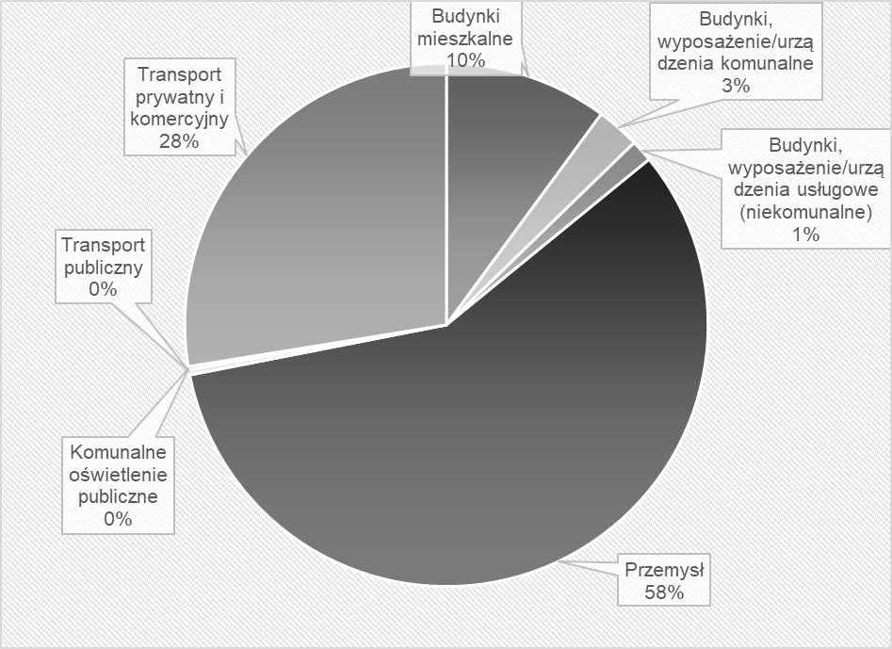
Rysunek 16 Emisje CO2 lub ekwiwalentu CO2 na terenie Gminy Miasto Mrągowo w 2013 roku
Źródło: Plan Gospodarki Niskoemisyjnej dla Gminy Miasto Mrągowo

Prognozowane zużycie energii i emisja CO₂ w 2020 roku i 2030 roku
W celu zaplanowania działań i inwestycji w perspektywie do roku 2020 oraz do roku 2030, a także przedstawienia wpływu i celu redukcji emisji gazów cieplarnianych, redukcji zużycia energii finalnej i wskaźnika udziału energii pochodzącej z OZE, określona została prognoza na 2020 rok i na rok 2030.
W prognozie wzięto pod uwagę zarówno dokumenty szczebla krajowego dotyczące rozwoju polskiej gospodarki i zużycia paliw, a także strategiczne dokumenty Gminy Miasto Mrągowo określające planowany rozwój. Ponadto uwzględnione zostały pozyskane informacje
od Interesariuszy zaangażowanych w tworzenie Planu Gospodarki Niskoemisyjnej,
ze szczególnym uwzględnieniem planów rozwojowych Podmiotów odpowiedzialnych za sieci energetyczne na analizowanym obszarze, w zakresie wzrostu liczby ludności i planowanego rozwoju mieszkalnictwa.
Przewidywany scenariusz rozwoju Gminy Miasto Mrągowo został oparty na scenariuszu BaU (business as usual), który zakłada brak przeprowadzanych inwestycji i działań na rzecz ograniczenia niskiej emisji w latach przewidywał zmiany w zapotrzebowaniu na energię w 2020 roku i redukcję emisji CO₂ w wysokości przedstawionej w tabelach i na wykresach poniżej.

Tabela 18 Zużycie energii finalnej [MWh] na terenie Gminy Miasto Mrągowo – rok kontrolny (2020)
Lp | Kategoria | Energia elektryczna | Ciepło/ chłód | Paliwa kopalne |  |  |  |  |  |  | Odnawialne źródła energii |  |  |  |  | RAZEM
 |  |  |  | Gaz ziemny | Gaz ciekły | Olej opałowy | Benzyna | Olej napędowy | Węgiel kamienny | Inne paliwa kopalne | Biopaliwo | Olej roślinny | Inna biomasa | Słoneczna cieplna | Geotermiczna | RAZEM
 |  | MWh/a
I | BUDYNKI, WYPOSAŻENIE/URZĄDZENIA I PRZEMYSŁ
I.1 | Budynki, wyposażenie/ urządzenia komunalne | 439 | 4377 | 5 | 0 | 0 | 0 | 0 | 0 | 0 | 0 | 0 | 0 | 0 | 0 | 4821
I.2 | Budynki mieszkalne | 13442 | 36618 | 31052 | 0 | 463 | 0 | 0 | 7971 | 0 | 0 | 0 | 2324 | 351 |  | 92222
I.3 | Komunalne oświetlenie uliczne | 874 | 0 | 0 | 0 | 0 | 0 | 0 | 0 | 0 | 0 | 0 | 0 | 0 | 0 | 874
I.4 | Przedsiębiorstwa* | 54730 | 5317 | 47605 | 0 | 0 | 0 | 0 | 0 | 0 | 0 | 0 | 0 | 0 | 0 | 107652
 | RAZEM I: | 14755 | 40995 | 31057 | 0 | 463 | 0 | 0 | 7971 | 0 | 0 | 0 | 2324 | 351 | 0 | 97917
II | TRANSPORT
II.1 | Transport ogółem | 0 | 0 | 0 | 5139 | 0 | 20909 | 21689 | 0 | 0 | 0 | 0 | 0 | 0 | 0 | 47736
II.2 | Transport publiczny | 0 | 0 | 0 | 0 | 0 | 0 | 530 | 0 | 0 | 0 | 0 | 0 | 0 | 0 | 530
 | RAZEM II: | 0 | 0 | 0 | 5139 | 0 | 20909 | 22219 | 0 | 0 | 0 | 0 | 0 | 0 | 0 | 48266
 | RAZEM: | 14755 | 40995 | 31057 | 5139 | 463 | 20909 | 22219 | 7971 | 0 | 0 | 0 | 2324 | 351 | 0 | 146183

Źródło: Opracowanie własne na podstawie wyliczeń BEI

Tabela 19 Globalna emisja CO₂ na terenie Gminy Miasto Mrągowo – rok kontrolny (2020)
Lp | Kategoria | Energia elektryczna | Ciepło/ chłód | Paliwa kopalne |  |  |  |  |  |  | Odnawialne źródła energii |  |  |  |  | RAZEM
 |  |  |  | Gaz ziemny | Gaz ciekły | Olej opałowy | Benzyna | Olej napędowy | Węgiel kamienny | Inne paliwa kopalne | Biopaliwo | Olej roślinny | Inna biomasa | Słoneczna cieplna | Geotermiczna | RAZEM
 |  | Mg/a
I | BUDYNKI, WYPOSAŻENIE/URZĄDZENIA I PRZEMYSŁ
I.1 | Budynki, wyposażenie/ urządzenia komunalne | 365 | 3640 | 1 | 0 | 0 | 0 | 0 | 0 | 0 | 0 | 0 | 0 | 0 | 0 | 4006
I.2 | Budynki mieszkalne | 11177 | 30448 | 6271 | 0 | 129 | 0 | 0 | 2718 | 0 | 0 | 0 | 0 | 0 | 0 | 50743
I.3 | Komunalne oświetlenie uliczne | 727 | 0 | 0 | 0 | 0 | 0 | 0 | 0 | 0 | 0 | 0 | 0 | 0 | 0 | 727
I.4 | Przedsiębiorcy* | 45508 | 4421 | 9614 | 0 | 0 | 0 | 0 | 0 | 0 | 0 | 0 | 0 | 0 | 0 | 59543
 | RAZEM I: | 12269 | 34087 | 6272 | 0 | 129 | 0 | 0 | 2718 | 0 | 0 | 0 | 0 | 0 | 0 | 55476
II | TRANSPORT
II.1 | Transport ogółem | 0 | 0 | 0 | 1167 | 0 | 5216 | 5786 | 0 | 0 | 0 | 0 | 0 | 0 | 0 | 12169
II.2 | Transport publiczny | 0 | 0 | 0 | 0 | 0 | 0 | 141 | 0 | 0 | 0 | 0 | 0 | 0 | 0 | 141
 | RAZEM II: | 0 | 0 | 0 | 1167 | 0 | 5216 | 5786 | 0 | 0 | 0 | 0 | 0 | 0 | 0 | 12169
III | GOSPODARKA ODPADAMI
III.1 | Gospodarka odpadami | 0 | 0 | 0 | 0 | 0 | 0 | 0 | 0 | 0 | 0 | 0 | 0 | 0 | 0 | 0
 | RAZEM III: | 0 | 0 | 0 | 0 | 0 | 0 | 0 | 0 | 0 | 0 | 0 | 0 | 0 | 0 | 0
 | RAZEM: | 12269 | 34087 | 6272 | 1167 | 129 | 5216 | 5786 | 2718 | 0 | 0 | 0 | 0 | 0 | 0 | 67645
Źródło: Opracowanie własne na podstawie wyliczeń BEI

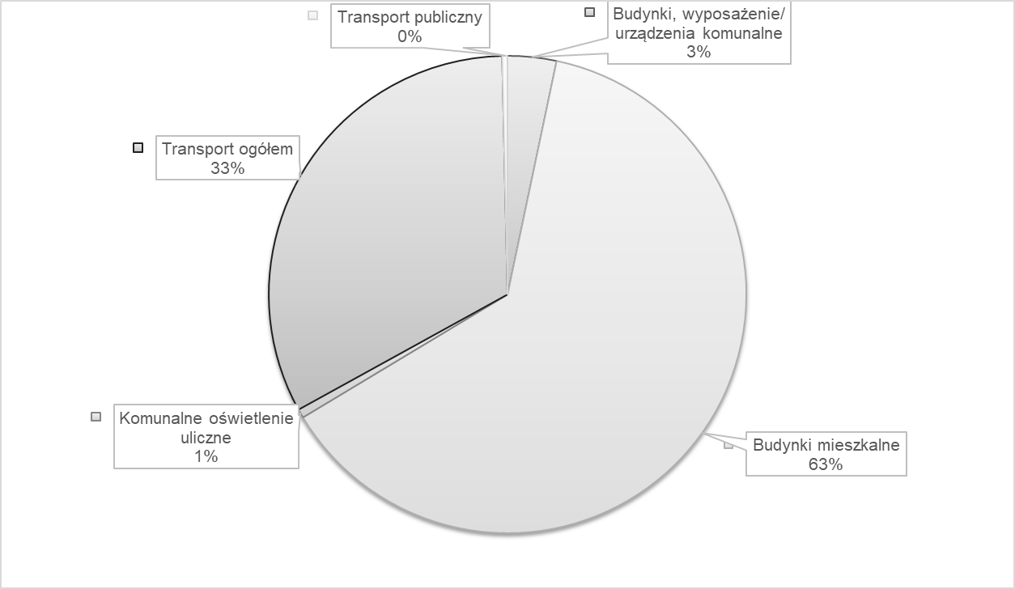
Rysunek 17 Zużycie energii finalnej [MWh] na terenie Gminy Miasto Mrągowo – rok kontrolny (2020)
Źródło: Opracowanie własne na podstawie wyliczeń BEI

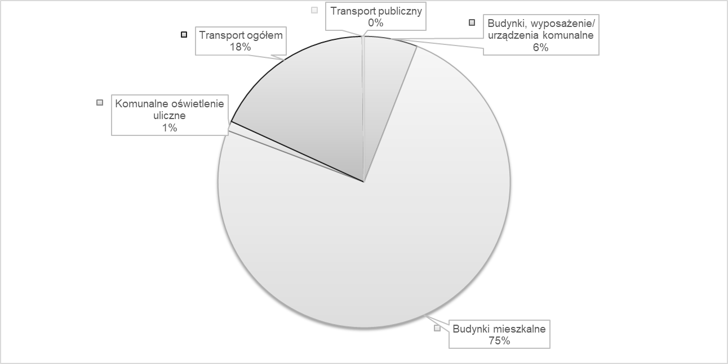
Rysunek 18 Globalna emisja CO2 na terenie Gminy Miasto Mrągowo – rok kontrolny (2020)
Źródło: Opracowanie własne na podstawie wyliczeń BEI

Scenariusz rozwoju w latach 2020 – 2030 uzgodniony został z aktualnym projektem założeń do planu zaopatrzenia w ciepło, energię elektryczną i paliwa gazowe dla Gminy Miasto Mrągowo. Przedstawiono je w tabeli poniżej.
Tabela 20 Wskaźniki wykorzystane do opracowania prognozy do roku 2030
L.p. | Wyszczególnienie | Wskaźnik do prognozy (roczny)
L.p. | Wyszczególnienie | [%]
I.1.1 | Budynki, wyposażenie/ urządzenia komunalne | -0,80%
I.1.2 | Budynki mieszkalne | 0,62%
I.1.3 | Komunalne oświetlenie uliczne | 0,62%
I.1.4 | Przedsiębiorstwa | 0,50%
I.1.5 | Transport | 0,50%
Źródło: Opracowanie własne na podstawie wyliczeń BEI

Tabela 21 Zużycie energii finalnej [MWh] na terenie Gminy Miasto Mrągowo – rok docelowy (2030)
Lp | Kategoria | 2020 | 2021 | 2022 | 2023 | 2024 | 2025 | 2026 | 2027 | 2028 | 2029 | 2030
MWh/a
I.1 | Budynki, wyposażenie/ urządzenia komunalne | 4821 | 4821 | 4821 | 4821 | 4821 | 4821 | 4821 | 4821 | 4821 | 4821 | 4821
I.2 | Budynki mieszkalne | 92222 | 92240 | 92259 | 92277 | 92296 | 92314 | 92333 | 92351 | 92369 | 92388 | 92406
I.3 | Komunalne oświetlenie uliczne | 874 | 876 | 877 | 878 | 880 | 881 | 882 | 883 | 885 | 886 | 887
I.4 | Przemysł | 107652 | 107714 | 107777 | 107840 | 107903 | 107966 | 108029 | 108092 | 108155 | 108218 | 108281
 | RAZEM I: | 97917 | 97937 | 97957 | 97976 | 97996 | 98016 | 98036 | 98056 | 98075 | 98095 | 98115
II.1 | Transport ogółem | 0 | 0 | 0 | 0 | 0 | 0 | 0 | 0 | 0 | 0 | 0
II.2 | Transport publiczny | 47736 | 47746 | 47755 | 47765 | 47774 | 47784 | 47793 | 47803 | 47813 | 47822 | 47832
 | RAZEM II: | 47736 | 47746 | 47755 | 47765 | 47774 | 47784 | 47793 | 47803 | 47813 | 47822 | 47832
 | RAZEM: | 145653 | 145683 | 145712 | 145741 | 145770 | 145800 | 145829 | 145859 | 145888 | 145917 | 145947
Źródło: Opracowanie własne na podstawie wyliczeń BEI

Tabela 22 Globalna emisja CO₂ na terenie Gminy Miasto Mrągowo – rok docelowy (2030)
Lp | Kategoria | 2020 | 2021 | 2022 | 2023 | 2024 | 2025 | 2026 | 2027 | 2028 | 2029 | 2030
MWh/a
I.1 | Budynki, wyposażenie/ urządzenia komunalne | 4006 | 4006 | 4006 | 4006 | 4006 | 4006 | 4006 | 4006 | 4006 | 4006 | 4006
I.2 | Budynki mieszkalne | 50743 | 50753 | 50763 | 50774 | 50784 | 50794 | 50804 | 50814 | 50824 | 50835 | 50845
I.3 | Komunalne oświetlenie uliczne | 727 | 728 | 729 | 730 | 731 | 732 | 734 | 735 | 736 | 737 | 738
I.4 | Przemysł | 59543 | 59578 | 59613 | 59648 | 59682 | 59717 | 59752 | 59787 | 59822 | 59857 | 59891
 | RAZEM I: | 55476 | 55487 | 55498 | 55509 | 55521 | 55532 | 55543 | 55554 | 55566 | 55577 | 55588
II.1 | Transport ogółem | 0 | 0 | 0 | 0 | 0 | 0 | 0 | 0 | 0 | 0 | 0
II.2 | Transport publiczny | 12169 | 12172 | 12174 | 12177 | 12179 | 12181 | 12184 | 12186 | 12189 | 12191 | 12194
 | RAZEM II: | 12169 | 12172 | 12174 | 12177 | 12179 | 12181 | 12184 | 12186 | 12189 | 12191 | 12194
III.1 | Gospodarka odpadami | 0 | 0 | 0 | 0 | 0 | 0 | 0 | 0 | 0 | 0 | 0
 | RAZEM III | 0 | 0 | 0 | 0 | 0 | 0 | 0 | 0 | 0 | 0 | 0
 | RAZEM: | 67645 | 67659 | 67672 | 67686 | 67700 | 67713 | 67727 | 67741 | 67755 | 67768 | 67782
Źródło: Opracowanie własne na podstawie wyliczeń BEI

IDENTYFIKACJA OBSZARÓW PROBLEMOWYCH
W Programie ochrony powietrza dla województwa warmińsko-mazurskiego obszar Gminy Miasto Mrągowo znajduje się w obrębie strefy warmińsko-mazurskiej. Stworzona dla niej ocena jakości powietrza atmosferycznego za rok 2021 wykazała przekroczenia benzo(a)pirenu dla strefy warmińsko-mazurskiej.
Emisja substancji zanieczyszczających jest, w głównej mierze, spowodowana emisją komunalno-bytową, czyli niską emisją, z lokalnych kotłowni i palenisk, a także emisją komunikacyjną.
Baza inwentaryzacji emisji CO₂ pozwala na określenie ilości dwutlenku węgla emitowanego z obszaru gminy w danym roku. Pozwala to zidentyfikować główne źródła emisji oraz potencjał ich redukcji w poszczególnych sektorach.
Cele i zobowiązania strategii długoterminowej opierają się na zebranych danych na temat zużycia energii finalnej oraz emisji CO₂ za 2013 rok w sektorach:
- Budynków użyteczności publicznej, dla których emisja CO₂ stanowi 2,66% udziału całkowitej emisji na terenie gminy. Sektor ten stanowią głównie obiekty szkół, przedszkoli, przychodni, budynków administracyjnych, obiektów kulturalnych i sportowych na terenie gminy. Władze gminy dysponują bezpośrednimi narzędziami, których celem jest ograniczenie zużycia energii finalnej, a tym samym redukcja emisji dwutlenku węgla:
  - charakterystyka obszaru problemowego i podejmowanych działań:
    - w tym obszarze zaplanowane zostały działania z zakresu zarządzania energią i wspierania spójności dokumentów planistycznych. Jednakże najistotniejsze efekty inwestycyjne spowodowane zostaną modernizacją budynków należących do zasobów gminnych w zakresie termomodernizacji, wymiany źródeł ciepła i montażu odnawialnych źródeł energii. Pomimo stosunkowo niskiego % udziału w całkowitej emisji dwutlenku węgla, to jednak Gmina Miasto Mrągowo, jako główny Wykonawca Planu Gospodarki Niskoemisyjnej, ma największy wpływ na sektor budynków użyteczności publicznej i gminne zasoby. Jednocześnie inwestycje w tym sektorze przyczynią się do pozytywnego efektu na inne obszary problemowe i mogą spowodować wymierne korzyści w zakresie redukcji emisji z pozostałych sektorów.
- Budynków, należących do przedsiębiorców dla których emisja CO₂ stanowi 57,83% udziału całkowitej emisji na terenie gminy. W skład sektora tych obiektów wchodzą usługi, handel, przemysł itp. bez budynków użyteczności publicznej, stanowiących osobny sektor:
  - charakterystyka obszaru problemowego i podejmowanych działań:
    - w ramach opracowania niniejszego dokumentu nie otrzymano żadnej informacji o inwestycjach przedsiębiorców poza inwestycjami dostawców energii. Jednocześnie, zaplanowana dalsza współpraca
z interesariuszami w ramach spotkań i aktualizowania zapisów Planu, może pozwolić na większe zainteresowanie podmiotów gospodarczych do wdrażania działań wpływających na zmniejszenie emisji dwutlenku węgla.
- Budynków mieszkalnych dla których emisja CO₂ stanowi 10,08% udziału całkowitej emisji na terenie gminy. W skład sektora obiektów mieszkalnych wchodzi zabudowa jednorodzinna, wielorodzinna. Jednocześnie jest to sektor, na który władze gminy mogą mieć wpływ poprzez wprowadzenie systemu współfinansowania inwestycji, obniżających zużycie paliwa oraz emisję (poprzez modernizację źródeł ciepła, wykorzystanie odnawialnych źródeł energii, działania z zakresu termomodernizacji budynków):
  - charakterystyka obszaru problemowego i podejmowanych działań:
    - budynki mieszkalne stanowią znaczący obszar problemowy z uwagi na wysoki udział w całkowitej emisji dwutlenku węgla, dlatego też zaplanowane inwestycje w zakresie termomodernizacji budynków jednorodzinnych przyniosą duże korzyści w zakresie obniżenia emisji. Jednocześnie, w ramach planu działań, zaproponowane zostały inwestycje wspierające modernizację źródeł ciepła i stosowanie instalacji wykorzystujących odnawialne źródła energii. Obie te inwestycje przyczynią się również do redukcji emisji substancji zanieczyszczających, co poprawi jakość powietrza atmosferycznego na obszarze Gminy Miasto Mrągowo i całego regionu. Inwestycje w zakresie tego obszaru będą podejmowane zarówno przez Gminę Miasto Mrągowo (w formie dotacji do wymiany kotłów), jak i przez mieszkańców.
- Oświetlania, dla którego emisja CO₂ stanowi 0,20% udziału całkowitej emisji
na terenie gminy:
  - charakterystyka obszaru problemowego i podejmowanych działań:
    - oświetlenie uliczne stanowi zasób Gminy Miasto Mrągowo, na który, podobnie jak na sektor budynków użyteczności publicznej, wpływ ma Gmina Miasto Mrągowo.
- Transport, dla którego emisja CO₂ stanowi 27,87% udziału całkowitej emisji na terenie gminy:
  - charakterystyka obszaru:
    - Sektor transportu stanowi trzeci największy sektor pod względem emisji gazów cieplarnianych z obszaru Gminy Miasto Mrągowo. W ramach tego obszaru problemowego prowadzone będą działania z zakresu zwiększenia świadomości ekologicznej mieszkańców. Inne podmioty nie planują działań inwestycyjnych mających wpływ na zmniejszenie emisji zanieczyszczeń z sektora transportu.
Gmina Miasto Mrągowo zlokalizowana jest w województwie warmińsko-mazurskim, dla którego Główny Inspektorat Ochrony Środowiska co roku sporządza raport o stanie środowiska, a także ocenia jakość powietrza. Ocenę jakości powietrza i obserwację zmian dokonuje się w ramach państwowego monitoringu środowiska (art. 88 ustawy Prawo ochrony środowiska).
Ostania „Roczna ocena jakości powietrza w województwie warmińsko-mazurskim, obejmująca 2021 rok” została opublikowana w kwietniu 2022 roku. W ocenie przedstawiono stan jakości powietrza w województwie warmińsko-mazurskim w 2021 roku jak również przeprowadzono analizę porównawczą z jakością powietrza w latach poprzednich.
Na terenie województwa warmińsko-mazurskim zostały wydzielone 3 strefy (strefa warmińsko-mazurska, miasto Olsztyn, miasto Elbląg) zgodnie z Ustawą z dnia 7 lipca 2022 r. o zmianie ustawy - Prawo ochrony środowiska oraz niektórych innych ustaw (Dz.U. 2022 poz. 1576). Gmina Miasta Mrągowo zaliczona jest do strefy warmińsko-mazurskiej – kod strefy PL2803, obejmującej 19 powiatów województwa.

Rysunek 19 Podział województwa warmińsko-mazurskiego na strefy dla celów oceny jakości powietrza
Źródło: Roczna ocena jakości powietrza w województwie warmińsko-mazurskim, obejmująca 2021 rok, str. 15
Dla wszystkich substancji podlegających ocenie, strefy zaliczono do klas:
- gdy dla zanieczyszczenia jest określony poziom dopuszczalny (dot. dwutlenku siarki SO₂, dwutlenku azotu NO₂, tlenku węgla CO, benzenu C₆H₆, pyłu PM10, oraz zawartości ołowiu Pb w pyle PM10 - ochrona zdrowia oraz: dwutlenku siarki SO₂ tlenków azotu NO_{X} - ochrona roślin.):
  - klasa A – poziom stężeń nie przekracza poziomu dopuszczalnego zgodnie z rozporządzeniem Ministra Środowiska, w ramach tej klasy wymagane jest utrzymanie stężeń zanieczyszczenia poniżej poziomu dopuszczalnego oraz dążenie do utrzymania najlepszej jakość powietrza zgodnej ze zrównoważonym rozwojem,
  - klasa C – poziom stężeń przekracza poziom dopuszczaln zgodnie z rozporządzeniem Ministra Środowiska, w ramach tej klasy wymagane jest:
    - określenie obszarów przekroczeń poziomów dopuszczalnych,
    - opracowanie lub aktualizacja programu ochrony powietrza w celu osiągnięcia odpowiednich poziomów dopuszczalnych substancji w powietrzu,
    - kontrolowanie stężeń zanieczyszczenia na obszarach przekroczeń i prowadzenie działań mających na celu obniżenie stężeń przynajmniej do poziomów dopuszczalnych;
- gdy dla poziomów stężeń określony jest poziom docelowy (dotyczy ozonu O₃ (ochrona zdrowia ludzi, ochrona roślin) oraz arsenu As, kadmu Cd, niklu Ni, benzo(a)pirenu B(a)P w pyle PM10 - ochrona zdrowia ludzi):
  - klasa A - poziom stężeń nie przekracza poziomu docelowego zgodnie z rozporządzeniem Ministra Środowiska, w ramach tej klasy wymagane jest utrzymanie stężeń zanieczyszczenia poniżej poziomu dopuszczalnego oraz dążenie do utrzymania najlepszej jakość powietrza zgodnej ze zrównoważonym rozwojem,
  - klasa C - poziom stężeń przekracza poziom docelowy zgodnie z rozporządzeniem Ministra Środowiska, w ramach tej klasy wymagane jest:
    - dążenie do osiągnięcia poziomu docelowego substancji w określonym czasie za pomocą ekonomicznie uzasadnionych działań technicznych i technologicznych,
    - opracowanie lub aktualizacja programu ochrony powietrza, w celu osiągnięcia odpowiednich poziomów docelowych w powietrzu;
- dla poziomów stężeń ozonu z uwzględnieniem poziomu celu długoterminowego:
  - klasa D1 – poziom stężeń nie przekracza celu długoterminowego zgodnie z rozporządzeniem Ministra Środowiska, w ramach tej klasy wymagane jest utrzymanie stężeń zanieczyszczenia poniżej poziomu celu długoterminowego,
  - klasa D2 – poziom stężeń przekracza wartość celu długoterminowego zgodnie z rozporządzeniem Ministra Środowiska.
Jak wynika z raportu roczna ocena jakości powietrza w województwie warmińsko-mazurskim, obejmująca 2021 rok nie wykazała poprawy stanu środowiska w stosunku do lat poprzednich. Głównym źródłem zanieczyszczenia powietrza w województwie warmińsko-mazurskim jest emisja antropogeniczna pochodząca z sektora komunalno-bytowego (emisja powierzchniowa), mniejszy udział stanowią emisje z transportu (emisja liniowa) oraz działalności przemysłowej (emisja punktowa). Znaczący udział w stężeniach substancji na obszarze województwa ma napływ zanieczyszczeń z pozostałego obszaru Polski oraz z Europy.
Głównymi lokalnymi źródłami zanieczyszczeń są kominy domów ogrzewanych indywidualnie oraz transport samochodowy, który wpływa na stężenia zanieczyszczeń zwłaszcza na obszarach bezpośrednio sąsiadujących z drogami o znacznym natężeniu ruchu. Przemysł zlokalizowany na obszarze województwa warmińsko-mazurskim, głównie energetyka zawodowa, ze względu na dużą wysokość kominów, w znacznym stopniu mogą eksportować zanieczyszczenia poza granice województwa. Zakłady przemysłowe o istotnej emisji niezorganizowanej lub emitowanej poprzez niskie emitory mogą również bezpośrednio wpływać na jakość powietrza w sąsiedztwie.
Pomiar zanieczyszczenia dwutlenkiem siarki w województwie warmińsko-mazurskim, w roku 2021 był prowadzony na sześciu stacjach zlokalizowanych w: Elblągu, Olsztynie, Gołdapi, Ostródzie, Ełku i Puszczy Boreckiej. Pomiary ze wszystkich stacji spełniały kryteria kompletności, co umożliwiło klasyfikacje stref na ich podstawie. Każda ze stref w województwie warmińsko-mazurskim w 2021 roku zostało oceniona jako klasa A.
Pomiar zanieczyszczenia dwutlenkiem azotu w województwie warmińsko-mazurskim, w roku 2021 był prowadzony na 7 stacjach pomiarowych tj.: Elbląg, Olsztyn, Ełk, Ostróda, Gołdap, Puszcza Borecka oraz Biskupiec. Na żadnej ze stacji nie stwierdzono przekroczenia poziomów dopuszczalnych określonych na poziomie 200 μg/m3 dla okresu uśrednienia 1h i 40 μg/m3 dla rocznego okresu uśrednienia. Każda ze stref w województwie warmińsko-mazurskim w 2021 roku została oceniona jako klasa A.
Pomiar zanieczyszczenia tlenkiem węgla w województwie warmińsko-mazurskim, w roku 2021 był prowadzony na 4 stacjach pomiarowych tj.: Elbląg, Olsztyn, Ostróda, Gołdap. Na żadnej ze stacji nie stwierdzono przekroczenia poziomu dopuszczalnego. Obserwacje z ostatniego dziesięciolecia wskazują na małą dynamikę zmian emisji tlenku węgla, a linia trendu wskazuje na lekkie obniżenie się immisji tego zanieczyszczenia. Ciepła zima z małą ilością dni z ujemną temperaturą powoduję mniejsze zapotrzebowanie na energię do ogrzania budynków, którą w województwie warmińsko-mazurskim najczęściej stanowią paliwa stałe.
Pomiar zanieczyszczenia benzenem w województwie warmińsko-mazurskim, w roku 2021 był prowadzony na 3 stacjach pomiarowych tj.: Elbląg, Olsztyn, Biskupiec. Każda ze stref w województwie warmińsko-mazurskim w 2021 roku zostało oceniona jako klasa A. Wyniki klasyfikacji są niezmienne od początku prowadzenia pomiarów.
Pomiar zanieczyszczenia ozonem w województwie warmińsko-mazurskim, w roku 2021 był prowadzony na 6 stacjach pomiarowych tj.: Elbląg, Olsztyn, Ełk, Ostróda, Gołdap, Puszcza Borecka. Na żadnej ze stacji nie stwierdzono przekroczenia ilości dni (25) w roku tj. poziomu docelowego uśrednionego z kolejnych trzech lat wynoszącego 120 μg/m³. Pod względem poziomu docelowego wszystkie strefy w województwie zostały ocenione jako klasa A.
Klasyfikację stref pod względem zanieczyszczenia pyłem zawieszonym PM10 przeprowadza się dla dwóch kryteriów: średniej rocznej oraz liczby dni, w których stężenia średniodobowe były większe od 50 μg/m³. Pomiar zanieczyszczenia pyłem zawieszonym PM10 w województwie warmińsko-mazurskim, w roku 2021 był prowadzony na 9 stacjach pomiarowych tj.: Elbląg, Olsztyn, Ełk, Iława, Nidzica, Ostróda, Gołdap, Puszcza Borecka oraz Biskupiec. Każda ze stref w województwie warmińsko-mazurskim została sklasyfikowana jako klasa A dla obydwu kryteriów.
Strefy miasto Olsztyn i miasto Elbląg w województwie warmińsko-mazurskim zostały sklasyfikowane jako klasa A, natomiast strefa warmińsko-mazurska została sklasyfikowana jako C. Klasyfikację w każdej ze stref przeprowadzono na podstawie pomiarów prowadzonych na stanowiskach pomiarowych w Olsztynie, Elblągu, Biskupcu, Gołdapi, Iławie, Nidzicy i Puszczy Boreckiej. Wyniki pomiarów w 2021 roku na 4 stacjach tj. Elblągu, Iławie, Biskupcu i Puszczy Boreckiej wykazały, w porównaniu z rokiem ubiegłym niewielki wzrost średniorocznego stężenia benzo(a)pirenu w pyle zawieszonym PM10. Wzrost ten wahał się od 0,04 ng/m³ do 0,11 ng/m³. Na pozostałych stacjach pomiarowych tj. Nidzicy Olsztynie i Gołdapi średnioroczne stężenie było niższe od 0,06 ng/m³ do 0,27 ng/m³. Najwyższe średnioroczne stężenie benzo(a)pirenu wystąpiło na stacji pomiarowej w Iławie – 2,04 ng/m³ oraz Biskupcu – 1,91 ng/m³ co stanowi odpowiednio 204% i 191% poziomu docelowego (1 ng/m³).
Zbiorcze zestawienie wyników klasyfikacji stref wg kryterium ochrona zdrowia w 2021 roku dla strefy warmińsko-mazurskiej zawiera poniższa tabela:
Tabela 23 Zbiorcze zestawienie wyników klasyfikacji stref wg kryterium ochrona zdrowia w 2020 roku dla strefy warmińsko-mazurskiej – klasyfikacja podstawowa
Nazwa strefy | SO₂ | NO₂ | C₆H₆ | CO | O₃ | PM10 | Pb | As | Cd | Ni | BaP | PM2.5
Strefa warmińsko-mazurska | A | A | A | A | A | A | A | A | A | A | C | A1
Źródło: Roczna ocena jakości powietrza w województwie warmińsko-mazurskiej, obejmująca 2021 rok

Ocena wykazała przekroczenia norm dla:
- zawartego w pyle PM10 benzo(a)pirenu ,
na obszarze prawie całego województwa warmińsko-mazurskiego.
Najbliższe punkty pomiarowe, zlokalizowano około 40 km do 50 km od Gminy Miasto Mrągowo, są to stacje pomiaroww zlokalizowane w:
- Olsztynie (lokalizacja stacji: Olsztyn , ul. Puszkina 16),
- Szczytnie (lokalizacja stacji: Szczytno , ul. Polska 38),
- Puszczy Boreckiej (lokalizacja stacji: Diabla Góra , Puszcza Borecka).
Stacja Olsztyn, ul. Puszkina 16 to stacja należąca do strefy miasto Olsztyn. Pomiar prowadzony jest metodą automatyczną. Parametry mierzone na stacji to:
- arsen w PM10
- benzo(a)antracen w PM10
- benzo(a)piren w PM10
- benzo(b)fluoranten w PM10
- benzo(j)fluoranten w PM10
- benzo(k)fluoranten w PM10
- benzen
- kadm w PM10
- tlenek węgla
- dibenzo(a,h)antracen w PM10
- etylobenzen
- (1,2,3-cd)piren w PM10
- m,p-ksylen
- nikiel w PM10 24-godzinny codzienny
- tlenek azotu
- dwutlenek azotu
- tlenki azotu
- ozon
- o-ksylen
- ołów w PM10
- pył zawieszony PM10
- pył zawieszony PM10
- pył zawieszony PM2.5
- pył zawieszony PM2.5
- dwutlenek siarki
- toluen.
Zestawienie danych benzo(a)pirenu za 2021 rok przedstawiona wykres poniżej.
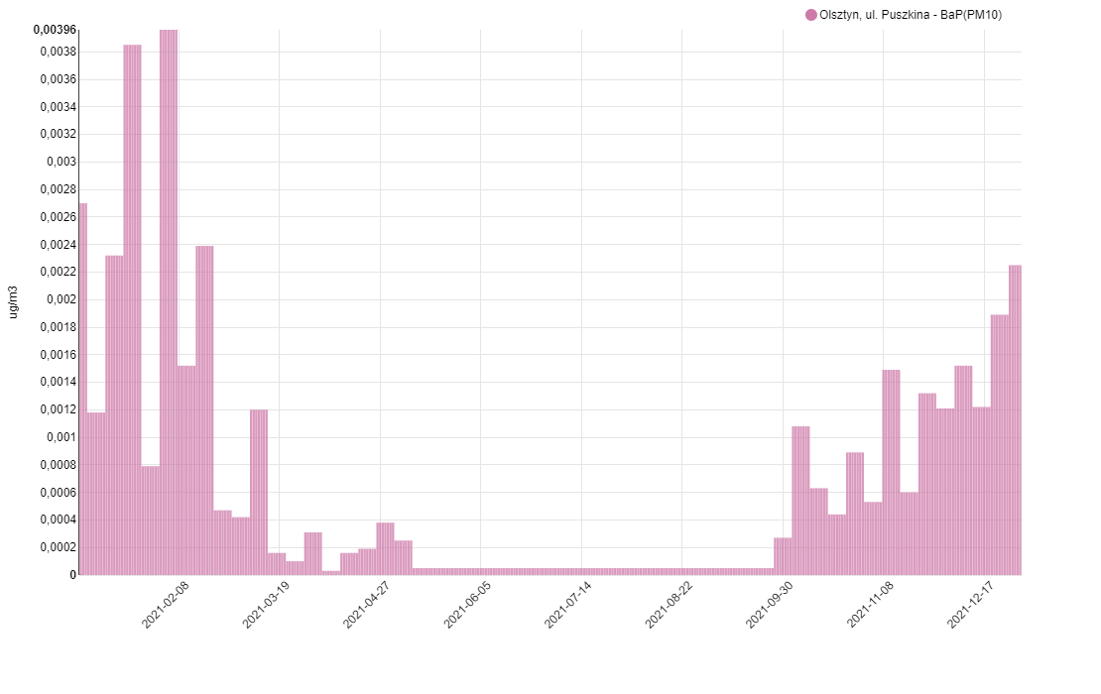
Rysunek 20 Wykres dotyczący pomiarów benzo(a)pirenu dla stacji Olsztyn, ul. Puszkina 16 w roku 2021 r.
Źródło: https://powietrze.gios.gov.pl/pjp/current/station_details/archive/877#
Na stacji Szczytno, ul. Polska 38 pomiar prowadzony jest metodą automatyczną i manualną. Parametry mierzone na stacji metodą automatyczną to: tlenki azotu, pył zawieszony PM2.5, pył zawieszony PM10, dwutlenek azotu, benzen i tlenek azotu, natomiast metodą manualną mierzony jest pył zawieszony PM10 i benzo(a)piren w PM10. Stacja została uruchomiona w styczniu 2022 roku. Zestawienie danych benzo(a)pirenu w 2022 roku (w okresie od stycznia do sierpnia) przedstawiona wykres poniżej.
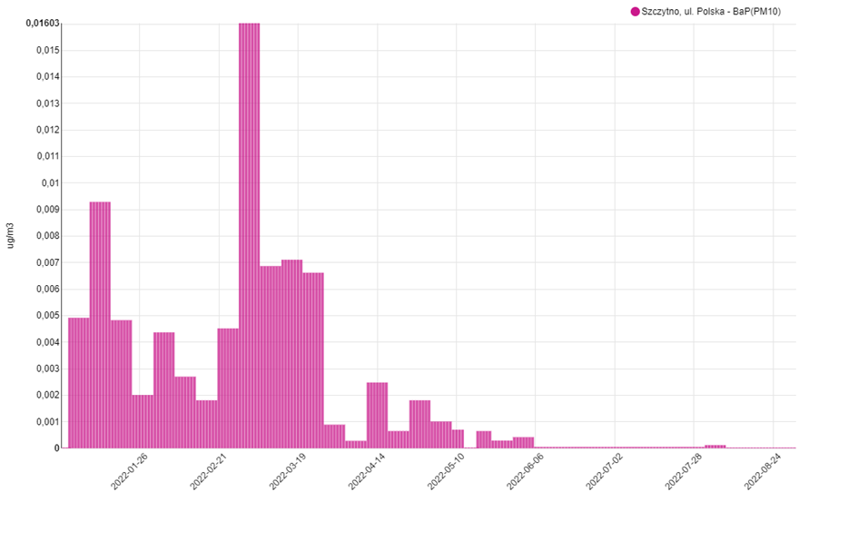
Rysunek 21 Wykres dotyczący pomiarów benzo(a)pirenu dla stacji Szczytno, ul. Polska 38 w roku 2022 r.
https://powietrze.gios.gov.pl/pjp/current/station_details/archive/16953#
Kolejna stacja pomiarowa znajduje się w miejscowości Diabla Góra. Pomiar prowadzony jest metodą automatyczną i manualną. Parametry mierzone na stacji metodą automatyczną to: rtęć całkowita gazowa (TGM), dwutlenek azotu, tlenek azotu, tlenki azotu, dwutlenek siarki, ozon, natomiast metodą manualną mierzone są: wolny węgiel (EC) w PM2.5, magnez w PM2.5, azotany w PM2.5, siarczany w PM2.5, chlorki w PM2.5, wapń w PM2.5, węgiel organiczny (OC) w PM2.5, amony w PM2.5, sód w PM2.5, potas w PM2.5, benzo(k)fluoranten w PM10, benzo(k)fluoranten (całk. depozycja), benzo(j)fluoranten w PM10, benzo(j)fluoranten (całk. depozycja), benzo(b)fluoranten w PM10, benzo(b)fluoranten (całk. depozycja), benzo(a)piren w PM10, benzo(a)piren (całk. depozycja), benzo(a)antracen w PM10, benzo(a)antracen (całk. depozycja), arsen w PM10, arsen (całk. depozycja), pył zawieszony PM2.5, pył zawieszony PM10, ołów w PM10, nikiel w PM10, nikiel (całk. depozycja), indeno(1,2,3-cd)piren w PM10, indeno(1,2,3-cd)piren (całk. depozycja), rtęć całkowita gazowa (TGM), rtęć (całk. depozycja), dibenzo(a,h)antracen w PM10, dibenzo(a,h)antracen (całk. depozycja), kadm w PM10, kadm (całk. depozycja).
Stacja została uruchomiona w styczniu 2022 roku. Zestawienie danych benzo(a)pirenu w 2022 roku (w okresie od stycznia do sierpnia) przedstawiona wykres poniżej.
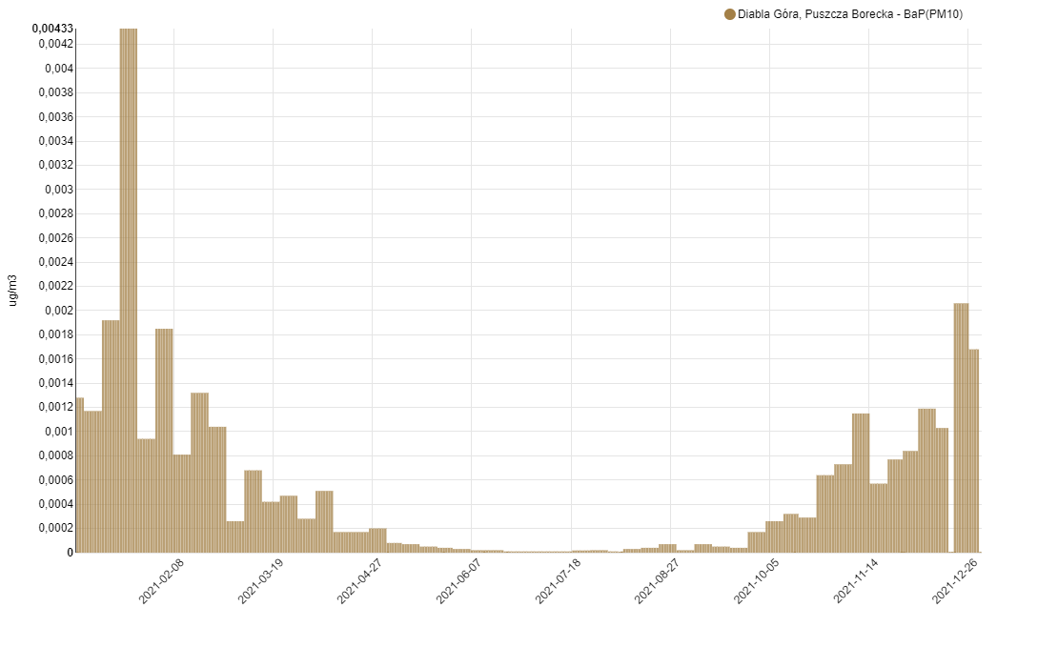
Rysunek 22 Wykres dotyczący pomiarów benzo(a)pirenu dla stacji Diabla Góra w roku 2021 r.
https://powietrze.gios.gov.pl/pjp/current/station_details/archive/882
Na analizowanym obszarze Gminy Miasto Mrągowo trwale nie występują istotne problemy związane z jakością powietrza. Jednocześnie podejmowane są działania zapobiegające pogorszeniu się istniejącego obecnie stanu oraz poprawę jakości powietrza.
Ważnym krokiem podjętym w celu ograniczenia niskiej emisji, zmniejszenia zużycia energii oraz zwiększenia efektywności energetycznej na terenie Województwa Warmińsko-Mazurskiego, a przez to także na terenie Miasta Mrągowo jest rozpoczęcie prac nad przyjęciem w sprawie wprowadzenia na obszarze województwa warmińsko-mazurskiego ograniczeń i zakazów w zakresie eksploatacji instalacji, w których następuje spalanie paliw, czyli tzw. uchwały antysmogowej.
Pierwszy projekt uchwały zawierał ważne dla mieszkańców zapisy:
- zakazujące spalania w kotłach, piecach i kominkach: mułów i flotokoncentratów węglowych, węgla brunatnego i pochodnych, węgla kamiennego w postaci sypkiej o uziarnieniu 0-3 mm, a także paliw zawierających biomasę o wilgotności w stanie roboczym powyżej 20%;
- wprowadzenia graniczne daty dla zakazu używania kotłów na węgiel lub drewno nie spełniających wymogów dla klas 3,4 lub 5 według normy PN-EN 303-5:2012.
Z jednej strony te przepisy mają na celu ograniczenie niskiej emisji, ale ze względu na wprowadzenia zapisów odnoszących się do wymagań ekoprojektu konieczne jest też stosowanie urządzeń o wysokiej sprawności, to zaś ma wpływ na zwiększenie efektywności oraz zmniejszenie zużycia paliw. W I kwartale 2022 roku prace nad uchwałą zostały wstrzymane.

Działania związane z gospodarką niskoemisyjną – Długoterminowa strategia Gminy Miasto Mrągowo do 2030 roku

Raport z realizacji zadań do roku 2020
Plan Gospodarki Niskoemisyjnej stanowi również raport z działań podjętych w latach 2016 – 2020 stanowiąc jego podsumowanie. Działania na zrealizowane w latach 2016-2020 pozwoliły na:
- osiągnięcie oszczędności energii na poziomie 1215 MWh/rok,
- osiągnięcie wzrostu produkcji energii ze źródeł odnawialnych 2432 MWh/rok,
- osiągnięcie redukcji emisji CO₂ na poziomie 14172 Mg CO₂ /rok.
Założone w planie działania z zakresu zwiększenia efektywności energetycznej oraz wykorzystania OZE pozwoliły na osiągnięcie do 2020 roku redukcję emisji dwutlenku węgla o 2,90% w stosunku do roku bazowego.
Podsumowanie efektów w podziale na sektory przedstawia tabela oraz rysunki poniżej.
Tabela 24 Podsumowanie zrealizowanych zadań do 2020 roku
 | Oszczędności energii do 2020 roku  [MWh/rok] | Produkcja energii z OZE do 2020 roku  [MWh/rok] | Roczna redukcja emisji CO₂ do 2020roku  [Mg CO₂/rok]
Budynki użyteczności publicznej | 452 | 123 | 271
Budynki mieszkalne | 763 | 2090 | 1956
Przedsiębiorcy | 0 | 219 | 11945
Transport | 0 | 0 | 0
Oświetlenie | 0 | 0 | 0
Zarządzanie energią | 0 | 0 | 0
Świadomość energetyczna | 0 | 0 | 0
RAZEM: | 1215 | 2432 | 14172
Źródło: Opracowanie własne na podstawie zebranych informacji

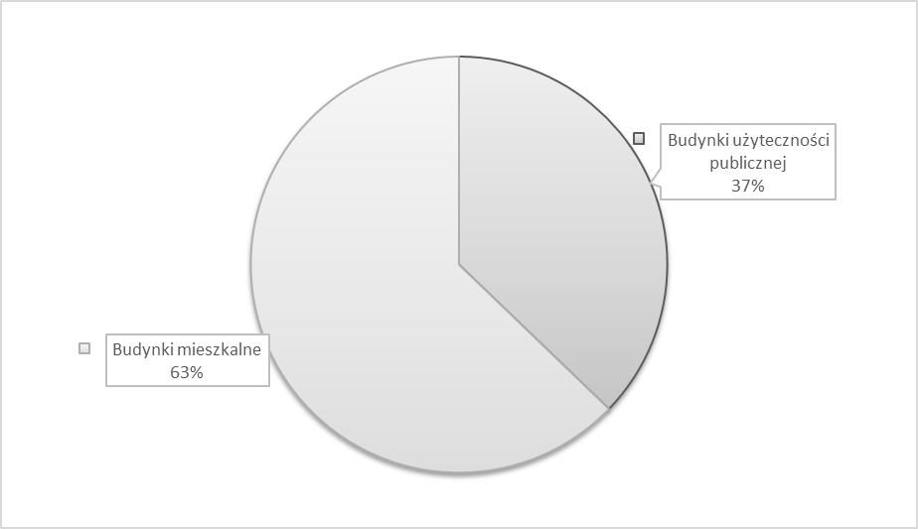
Rysunek 23 Oszczędności energii do 2020 roku
Źródło: Opracowanie własne na podstawie zebranych informacji

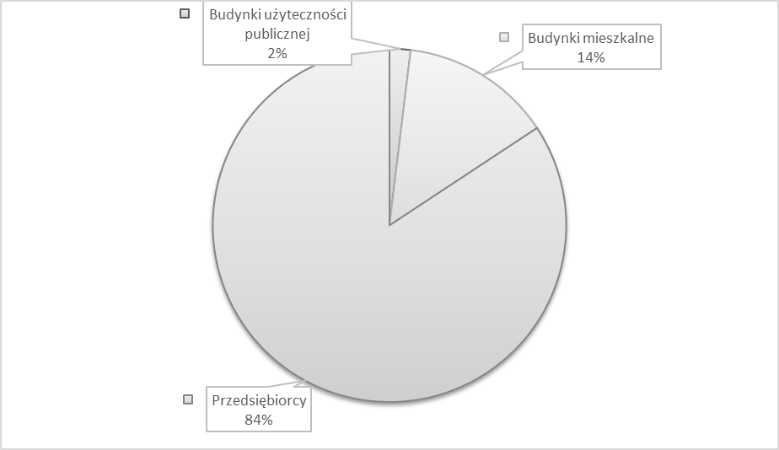
Rysunek 24 Roczna redukcja emisji CO2 do 2020 roku
Źródło: Opracowanie własne na podstawie zebranych informacji
Szczegółowe zestawienie zrealizowanych zadań zawarte zostało w tabeli.
Tabela 25 Zrealizowane działania z zakresu gospodarki niskoemisyjnej na terenie Gminy Miasto Mrągowo
Nr działania | Obiekt/ zadanie | Opis | Podmiot odpowie- dzialny | Termin rozpoczęcia i zakończenia | Szacowane koszty | Źródło finansowania | Oszczędności energii do 2020 r. | Produkcja energii z OZE do 2020 r. | Roczna redukcja emisji CO2 do 2020 r.
 |  |  |  |  | Szacowane koszty | Źródło finansowania | MWh/rok | MWh/rok | Mg CO2/ rok
 | Budynki użyteczności publicznej |  |  |  | 6 261 999,00 zł |  | 452 | 123 | 271
1 | Termomodernizacja Szkoły Podstawowej nr 1, przy ul. Bohaterów Warszawy 4 | Inwestycja obejmowała wymianę instalacji c.o., ocieplenie stropodachu, ocieplenie ścian zewnętrznych oraz fundamentowych, wymianę okien i dzwi zewnętrznych | Gmina Miasto Mrągowo | 2019-2020 | 4 809 965,00 zł | środki własne | 422 | 0 | 158
2 | Remont budynku Środowiskowego Domu Samopomocy przy ul. Królewieckiej 34 w Mrągowie | Inwestycja obejmowała wykonanie izolacji przeciwwilgociowej ścian fundamentowych piwnic, remont elewacji budynku oraz podjazd dla osób niepełnosprawnych. | Gmina Miasto Mrągowo | 2018 | 128 352,00 zł | środki własne | 21 | 0 | 8
2 | Adaptacja lokalu nr 3 przy ul. Chopina 7 na mieszkanie chronione | Inwestycja obejmowała wymianę istniejącego pokrycia dachowego i konstrukcji dachu, wykonanie prac remontowych, wykończeniowych oraz instalacyjnych, wykonanie tarasu i podjazdu dla osób niepełnosprawnych | Gmina Miasto Mrągowo | 2018 | 610 387,00 zł | środki własne | 9 | 0 | 3
3 | Budowa instalacji fotowoltaicznych na obiektach użyteczności publicznej | Budowa instalacji fotowoltaicznych na obiektach użyteczności publicznej - SP nr 1 (49,73 kWp), Sp nr 4 (49,73 kWp), Przedszkole Stokrotka (6,5 kWp), Przedszkole Kubuś (30,23 kWp) | Gmina Miasto Mrągowo | 2017-2020 | 713 295,00 zł | środki własne | 0 | 123 | 102
 | Budynki mieszkalne |  |  |  | 22 200 000,00 zł |  | 763 | 2090 | 1956
1 | Realizacja PROGRAMU MÓJ PRĄD i inwestycje prywatne | Według danych Spółki ENERGA OPERATOR na terenie Miasta znajduje się 214 wytwórców PV na łączną moc wytwórczą 2200 kW. | mieszkańcy Gminy Mrągowo | 2018-2022 | 13 200 000,00 zł | środki własne / PROGRAM MÓJ PRĄD | 0 | 2090 | 1738
2 | Realizacja CZYSTE POWIETRZE | Przyjęto, że od początku programu na terenie Miasta zrealizowano średnio rocznie 100 dociepleń, których efekt powodował co najmniej 20% redukcji zużycia energii. Do obliczeń przyjęto: średnie zużycie energii w budynku w wysokości 150 kWh/rok/m2, udział źródeł na paliwa stałe: 60%, paliwa gazowe: 40%. | mieszkańcy Gminy Mrągowo | 2018-2022 | 9 000 000,00 zł | środki własne / PROGRAM CZYSTE POWIETRZE | 763 | 0 | 218
 | Przedsiębiorcy |  |  |  | 27 304 550,28 zł |  | 0 | 219 | 11945
1 | Modernizacja przepompowni głównej i budowa elektrowni fotowoltaicznych | Modernizacja przepompowni głównej i budowa elektrowni fotowoltaicznych o mocy 50kWp i 180 kWp | ZWiK sp. z o.o. | 2017-2020 | 1 265 000,00 zł | środki własne | 0 | 219 | 182
2 | Budowa kotłowni gazowej wraz z zespołem kogeneracji | Budowa kotłowni gazowej wraz z zespołem kogeneracji przy ul. Kormoranów 1 - redukcja emisji obliczona jako redukcja z produkcji energii elektrycznej w sposób tradycyjny. Zużycie gazu na 1 MW mocy - 234,5 m3/h gazu ziemnego, czas pracy: 8200 h/rok. | Mlekpol Grajewo | 2017-2020 | 26 039 550,28 zł | Program Operacyjny Infrastruktura i Środowisko 2014-2020 / środki własne | 0 | 0 | 11763
 | Transport |  |  |  | 13 366 197,00 zł |  | 0 | 0 | 0
1 | Mazurska Pętla Rowerowa | Wykonanie i uruchomienie zintegrowanego szlaku rowerowego wokół wWielkich Jezior Mazurskich o długości ok. 8 km na terenie miasta Mrągowo | Gmina Miasto Mrągowo | 2019-2020 | 6 268 412,00 zł | środki własne
2 | Przebudowa dróg "Na Zatorzu" - Etap III | Przebudowa dróg "Na Zatorzu" - Etap III ul. Krasińskiego, Tuwima, Orzeszkowej, Kochanowskiego, Torowej i Placu Słowackiego | Gmina Miasto Mrągowo | 2019-2020 | 6 298 785,00 zł | środki własne | 0 | 0 | 0
3 | Remont nawierzchni jezdni w ul. Słonecznej Sobczyńskiego | Remont nawierzchni jezdni przez wykonanie nowej warstwy ścieralnej z betonu asfaltowego | Gmina Miasto Mrągowo | 2018 | 650 000,00 zł | środki własne | 0 | 0 | 0
4 | Remont nawierzchni jezdni ul. Kościelnej w Mrągowie | Remont nawierzchni jezdni ul. Kościelnej w Mrągowie | Gmina Miasto Mrągowo | 2020 | 149 000,00 zł | środki własne | 0 | 0 | 0
 | Oświetlenie |  |  |  | 190 558,00 zł |  | 0 | 0 | 0
1 | Budowa (rozbudowa) oświetlenia ulicznego przy przejściach dla pieszych w centrum Miasta | Wykonano słupy oświetleniowe z oprawami LED doświetlającymi przejścia dla pieszych na ulicach: Wolności, Okulickiego, Mrongowiusza, Kopernika i Sobczyńskiego | Gmina Miasto Mrągowo | 2018 | 190 558,00 zł | środki własne | 0 | 0 | 0
 | Zarządzanie energią |  |  |  | 0,00 zł |  | 0 | 0 | 0
 | Świadomość energetyczna |  |  |  | 0,00 zł |  | 0 | 0 | 0
 | RAZEM: |  |  |  | 69 323 304,28 zł | do 2020 | 1215 | 2432 | 14172
Źródło: Opracowanie własne na podstawie zebranych informacji

Długoterminowa strategia – cele i zobowiązania
Długoterminowa strategia niskoemisyjna Gminy Miasto Mrągowo do 2030 roku zawarta w Planie gospodarki niskoemisyjnej będzie obejmować działania polegające na:
- termomodernizacji budynków użyteczności publicznej,
- termomodernizacji budynków sektora mieszkaniowego,
- zwiększeniu wykorzystania odnawialnych źródeł energii na terenie gminy,
- ograniczeniu zużycia energii finalnej w obiektach użyteczności publicznej,
- zwiększeniu efektywności energetycznej działań,
- zmniejszeniu emisji zanieczyszczeń pochodzącej z sektora transportu.
Działania będą realizowane poprzez:
- określenie obszarów, na których przewiduje się uzupełnienie infrastruktury technicznej,
- wykorzystanie otwartego rynku energii elektrycznej,
- zapisy prawa lokalnego,
- uwzględnianie celów i zobowiązań w dokumentach strategicznych i planistycznych.

Planowane działania krótko i długoterminowe
Działania zaplanowane do realizacji do 2030 roku pozwolą na:
- osiągnięcie oszczędności energii na poziomie 2823 MWh/rok,
- osiągnięcie wzrostu produkcji energii ze źródeł odnawialnych 4740 MWh/rok,
- osiągnięcie redukcji emisji CO₂ na poziomie 28558 Mg CO₂ /rok.
Założone w planie działania z zakresu zwiększenia efektywności energetycznej oraz wykorzystania OZE zakładają osiągnięcie do 2030 roku
- zwiększenie udziału energii pochodzącej z źródeł odnawialnych do 3,25% w stosunku do roku bazowego (zakładając, że do udziału OZE zaliczane jest drewno),
redukcję emisji dwutlenku węgla o 5,8% w stosunku do roku bazowego.W dokumencie nie zostały ujęte działania związane ze zużyciem energii w zakładach przemysłowych oraz dystrybucji ciepła, ponieważ nie były one ujęte w bilansie emisji (zgodnie z wytycznymi SEAP). Jednocześnie, w harmonogramie nie ujęto inwestycji z zakresu modernizacji sieci dystrybucyjnych przedsiębiorstw energetycznych, gdyż nie otrzymano dokładnych danych na temat planowanego efektu ekologicznego i energetycznego tychże inwestycji.

Tabela 26 Planowane działania krótko i długoterminowe Gminy Miasto Mrągowo
Nr działania | Obiekt/ zadanie | Opis | Podmiot odpowie- dzialny | Termin rozpoczęcia i zakończenia | Szacowane koszty | Źródło finansowania | Oszczędności energii do 2020 r. | Produkcja energii z OZE do 2020 r. | Roczna redukcja emisji CO2 do 2020 r.
 |  |  |  |  | Szacowane koszty | Źródło finansowania | MWh/rok | MWh/rok | Mg CO2/ rok
 | Budynki użyteczności publicznej |  |  |  | 2 000 000,00 zł |  | 119 | 0 | 45
1 | Termomodernizacja targowiska miejskiego oraz montaż OZE. | Termomodernizacja targowiska miejskiego oraz montaż OZE. | Gmina Miasto Mrągowo | 2023-2028 | 2 000 000,00 zł | środki własne/środki zewnętrzne | 119 | 0 | 45
 | Budynki mieszkalne |  |  |  | 22 200 000,00 zł |  | 763 | 2090 | 1956
1 | Realizacja PROGRAMU MÓJ PRĄD i inwestycje prywatne | Według danych Spółki ENERGA OPERATOR na terenie Miasta znajduje się 214 wytwórców PV na łączną moc wytwórczą 2200 kW. | mieszkańcy Gminy Mrągowo | 2018-2022 | 13 200 000,00 zł | środki własne / PROGRAM MÓJ PRĄD | 0 | 2090 | 1738
2 | Realizacja CZYSTE POWIETRZE | Przyjęto, że od początku programu na terenie Miasta zrealizowano średnio rocznie 100 dociepleń, których efekt powodował co najmniej 20% redukcji zużycia energii. Do obliczeń przyjęto: średnie zużycie energii w budynku w wysokości 150 kWh/rok/m2, udział źródeł na paliwa stałe: 60%, paliwa gazowe: 40%. | mieszkańcy Gminy Mrągowo | 2023-2026 | 9 000 000,00 zł | środki własne / PROGRAM CZYSTE POWIETRZE | 763 | 0 | 218
 | Przedsiębiorcy |  |  |  | 26 701 884,00 zł |  | 42 | 38 | 40
1 | Modernizacja kotłowni rejonowej MEC Sp. z o.o. w Mrągowie | Zakres inwestycji będzie obejmował:  - budowę budynku kotłowni Biomasowej wraz z instalacjami wewnętrznymi,  - dostawę i montaż instalacji odpylania spalin, zapewniającą dopuszczalną wielkość emisji,  - dostawę i montaż instalacji technologiczno-hydraulicznej nowoprojektowanego kotła wraz z ekonomizerem kondensacyjnym do odzysku ciepła ze spalin, układem magazynowania i podawania paliwa, odprowadzeniem spalin i odpopielaniem oraz kompletną instalacją,  - dostawę i montaż układu automatyki i zasilania urządzeń nowoprojektowanego kotła,  - budowę magazynu biomasy o powierzchni około 500 m2,  - próby, rozruch, uruchomienie i osiągnięcie założonych parametrów | MEC Sp. z o.o | 2022-2027 | 20 701 884,00 zł | środki własne/środki zewnętrzne | 0 | 0 | 0
2 | Rozbudowa sieci ciepłowniczej | Rozbudowa sieci w najbliższych latach obejmuje budowę przyłączy cieplnych z rur preizolowanych oraz węzłów cieplnych w następujących lokalizacjach:  - ul. Roosevelta 31 – włączenie do istniejącej sieci cieplnej wraz z budową węzła cieplnego dwufunkcyjnego z instalacją elektryczną,  - ul. Mrongowiusza 4 – włączenie do istniejącej sieci cieplnej wraz z budową węzła cieplnego dwufunkcyjnego z instalacją elektryczną,  - ul. Żołnierska 7 – włączenie do istniejącej sieci cieplnej wraz z budową węzła cieplnego dwufunkcyjnego z instalacją elektryczną,  - ul. Oficerska 2A – włączenie do istniejącej sieci cieplnej wraz z budową węzła cieplnego dwufunkcyjnego z instalacją elektryczną,  - ul. Oficerska 1A – włączenie do istniejącej sieci cieplnej wraz z budową węzła cieplnego dwufunkcyjnego z instalacją elektryczną,  - ul. Królewiecka 27 – włączenie do istniejącej sieci cieplnej wraz z budową węzła cieplnego dwufunkcyjnego z instalacją elektryczną. | MEC Sp. z o.o | 2022-2027 | 5 000 000,00 zł | środki własne/środki zewnętrzne | 42 | 0 | 9
3 | Modernizacja przepompowni ścieków P-3 | Modernizacja przepompowni ścieków P-3 z mini elektrownią, instalacją fotowoltaiczną oraz magazynem energii. Założenie: 40 kW mocy instalacji. | WiK | 2023-2028 | 1 000 000,00 zł | środki własne/środki zewnętrzne | 0 | 38 | 32
 | Transport |  |  |  | 30 900 000,00 zł |  | 289 | 0 | 77
1 | Zakup autobusów elektrycznych na potrzeby obsługi komunikacji miejskiej | Zakup autobusów elektrycznych na potrzeby obsługi komunikacji miejskiej | Gmina Miasto Mrągowo | 2023-2028 | 30 000 000,00 zł | środki własne/środki zewnętrzne | 265 | 0 | 71
2 | Zakup pojazdu dostawczego o napędzie elektrycznym | Zakup pojazdu dostawczego o napędzie elektrycznym | WiK | 2023-2028 | 250 000,00 zł | środki własne/środki zewnętrzne | 24 | 0 | 6
3 | Droga powiatowa nr 1509N odc. Mrągowo - Polska Wieś, ul. Młodkowskiego | Przebudowa ciągu komunikacyjnego Mrągowo - Zyndaki - Burszewo - granica powiatu, odcinek drogi powiatowej Nr 1509N od km 0+000 do km 3+300 | Starostwo Powiatowe | 2022-2024 | 650 000,00 zł | środki własne/środki zewnętrzne | 0 | 0 | 0
 | Oświetlenie |  |  |  | 5 000 000,00 zł |  | 437 | 0 | 363
1 | Modernizacja oświetlenia ulicznego na terenie Miasta Mrągowo z inteligentnym sterowaniem | Modernizacja oświetlenia ulicznego na terenie Miasta Mrągowo z inteligentnym sterowaniem | Gmina Miasto Mrągowo | 2023-2028 | 5 000 000,00 zł | środki własne/środki zewnętrzne | 437 | 0 | 363
 | Zarządzanie energią |  |  |  | 0,00 zł |  | 0 | 0 | 0
 | Świadomość energetyczna |  |  |  | 0,00 zł |  | 0 | 0 | 0
1 | Rozbudowa strony www gminy | Rozbudowa istniejącej strony www o nowe i bardziej dostępne dla mieszkańców informacje dotyczące ochrony środowiska. Zadanie będzie realizowane na terenie całej Miasta, w związku z tym, że nie stanowi działania inwestycyjnego nie jest związane z konkretną lokalizacją na terenie Miasta. | Gmina Miasto Mrągowo | 2022-2030 | Beznakładowe, realizowane będzie przez pracowników zatrudnionych w Urzędzie | - | 0 | 0 | 0
2 | Współpraca z mieszkańcami oraz przedsiębiorcami działającymi na terenie Miasta | Współpraca polegająca na prowadzeniu kampanii informacyjnych i promocyjnych w zakresie efektywności energetycznej oraz zrównoważonego rozwoju. Zadanie będzie realizowane na terenie całej Gminy, w związku z tym, że nie stanowi działania inwestycyjnego nie jest związane z konkretną lokalizacją na terenie Miasta. | Gmina Miasto Mrągowo | 2022-2030 | Beznakładowe, realizowane będzie przez pracowników zatrudnionych w Urzędzie | - | 0 | 0 | 0
3 | Aktualizacja Planu Gospodarki Niskoemisyjnej wraz z aktualizacją bazy PGN | Zadanie polega na bieżącej aktualizacji dokumentu PGN wraz z bazą emisji w związku ze zmianami zachodzącymi na terenie gminy. Zadanie będzie realizowane na terenie całej Miasta, w związku z tym, że nie stanowi działania inwestycyjnego nie jest związane z konkretną lokalizacją na terenie Miasta. | Gmina Miasto Mrągowo | 2022-2030 | Beznakładowe, realizowane będzie przez pracowników zatrudnionych w Urzędzie | - | 0 | 0 | 0
 | RAZEM: |  |  |  | 86 801 884,00 zł | do 2020 | 1650 | 2128 | 2481

Źródło: Opracowanie własne na podstawi wyliczeń BEI

FINANSOWANIE INWESTYCJI UJĘTYCH W PLANIE
Realizacja założonego w harmonogramie planów wdrożenia zapisów PGN może okazać się trudna do spełnienia bez zewnętrznego wsparcia finansowanego. Gmina Miasto Mrągowo, jako podmiot odpowiedzialny za realizację polityki ekologicznej, nie może narzucić mieszkańcom obowiązku działań termomodernizacyjnych bądź wymiany źródeł ciepła, może jednak prowadzić działania edukacyjne, a także podjąć się roli Wnioskodawcy w określonych programach dotacyjnych.
Możliwości finansowania zostały przedstawione w podziale na podmioty zajmujące
się wdrażaniem programów dotacyjnych czy pożyczkowych dostępnych na etapie tworzenia PGN. Należy jednak mieć na uwadze wprowadzanie nowych programów, wraz ze zmianami w już istniejących, a także rozważyć możliwość dodatkowego wsparcia z budżetu Gminy dofinansowania ze środków zewnętrznych.

Narodowy Fundusz Ochrony Środowiska i Gospodarki Wodnej
Narodowy Fundusz Ochrony Środowiska i Gospodarki Wodnej zgodnie z uchwałą nr 36/16 RN NFOŚiGW z dnia 5 czerwca 2020 roku. Planuje wdrażanie różnych programów priorytetowych. Aktualna (Zatwierdzona: Uchwałą Rady Nadzorczej nr 2/20, z dnia 29 stycznia 2021 roku z późniejszymi zmianami) lista programów priorytetowych obejmuje następujące możliwości:
- Grupa Programów Priorytetowych nr 1: Adaptacja do zmian klimatu i ochrona wód przed zanieczyszczeniami.
- Grupa Programów Priorytetowych nr 2: Racjonalne gospodarowanie odpadami i ochrona powierzchni ziemi.
- Grupa Programów Priorytetowych nr 3: Sprawiedliwa transformacja.
- Grupa Programów Priorytetowych nr 4: Zeroemisyjny system energetyczny.
- Grupa Programów Priorytetowych nr 5: Dobra jakość powietrza.
- Grupa Programów Priorytetowych nr 6: Zeroemisyjny transport.
- Grupa Programów Priorytetowych nr 7: Różnorodność biologiczna, edukacja i monitoring środowiska.
- Grupa Programów Priorytetowych nr 8: Horyzontalne.

W celu realizacji celów określonych przez Plan Gospodarki Niskoemisyjnej najważniejsze są następujące programy z grupy nr 4 i 6– Zeroemisyjny system energetyczny i transport oraz grupa nr 5 obejmująca program: Dobra jakość powietrza: Program priorytetowy: 4.1. Zero i niskoemisyjny system energetyczny.
- Program priorytetowy: 4.2. Agroenergia.
- Program priorytetowy: 4.3. Mój Prąd.
- Program priorytetowy: 4.4. Energia Plus.
- Program priorytetowy: 5.1. Czyste powietrze.
.
- Program priorytetowy: 5.8. Renowacja z gwarancją oszczędności EPC (Energy Performance Contract) Plus.
- Program priorytetowy: 5.9. Polska Geotermia Plus.
- Program priorytetowy: 6.2. Mój elektryk – osoby fizyczne.
- Program priorytetowy: 6.2 Mój elektryk – inne niż osoby fizyczne.
Z uwagi na aktualizowanie ww. listy niezbędne jest monitorowanie
i każdorazowe sprawdzanie, czy dany program Priorytetowych nie uległ zmianie.

Program priorytetowy Czyste powietrze
Program priorytetowy Czyste powietrze to obecnie jedna z głównych możliwości finansowania działań określonych do realizacji w ramach Programu Ograniczenia Niskiej Emisji. W ramach programu przewidziany został budżet w wysokości 103 miliardów złotych do wykorzystania do 2029 roku na wymianę/zakup i montaż źródeł ciepła oraz termomodernizację.
Celem programu jest poprawa efektywności energetycznej i zmniejszenie emisji pyłów i innych zanieczyszczeń do atmosfery z istniejących jednorodzinnych budynków mieszkalnych lub uniknięcie emisji zanieczyszczeń powietrza, pochodzących z nowo budowanych jednorodzinnych budynków mieszkalnych.
Warunkiem uzyskania dofinansowania jest to aby były przed lub w wyniku planowanych działań spełnione wymagania dla przegród określonych w rozporządzeniu Ministra Infrastruktury z dnia 12 kwietnia 2002 roku w sprawie warunków technicznych, jakim powinny odpowiadać budynki i ich usytuowanie (t.j. Dz.U. 2019 poz. 1065), obowiązujących od 31 grudnia 2020 roku.
Cel ma być realizowany poprzez wsparcie właścicieli budynków jednorodzinnych poprzez udzielnie dotacji i/ lub pożyczek na działania z zakresu:
- Termomodernizacji, w zakresie:
  - docieplenia przegród zewnętrznych budynku mieszkalnego jednorodzinnego,
  - docieplenia przegród wewnętrznych budynku mieszkalnego jednorodzinnego,
  - wymiany i montażu stolarki zewnętrznej w budynku mieszkalnym jednorodzinnym,
  - wymiany źródła ciepła i dostosowania instalacji wewnętrznej w starym budynku.
- Zakupu i montażu instalacji źródeł energii odnawialnej (finansowanie w formie pożyczki) .
- Zamontowaniu nowego niskoemisyjnego źródła ciepła w nowym budynku mieszkalnym jednorodzinnym.
Wysokość dofinansowania uzależniona jest od zakresu inwestycji. Możliwe są trzy poziomy dotacji uzależnione od dochodu. Rodzaje inwestycji oraz wysokość dofinansowania w obu przypadkach finansowania przedstawia tabela poniżej.

Tabela 27 Wysokość dofinansowania w programie czyste powietrze
Nazwa kosztu/  Grupa kosztowa |  |  | Normalny poziom dofinansowania |  | Podwyższony poziom dofinansowania |  | Najwyższy poziom dofinansowania
 |  |  | Maksymalna intensywność dofinansowania  [%] | Maksymalna kwota dotacji  [PLN] | Maksymalna intensywność dofinansowania  [%] | Maksymalna kwota dotacji  [PLN] | Maksymalna intensywność dofinansowania  [%] | Maksymalna kwota dotacji  [PLN]
Dokumentacja
Audyt energetyczny |  |  | 100% | 1 000 | 100% | 1 000 | 100% | 1 000
Dokumentacja projektowa |  |  | 30% | 600 | 60% | 1 200 | 90% | 1 800
Ekspertyzy |  |  | 30% | 150 | 60% | 300 | 90% | 450
Źródła ciepła, przyłącza, instalacje, wentylacja
Podłączenie do sieci ciepłowniczej wraz z przyłączem |  |  | 50% | 10 000 | 75% | 15 000 | 90% | 18 000
Pompa ciepła powietrze/woda |  |  | 30% | 9 000 | 60% | 18 000 | 90% | 27 000
Pompa ciepła powietrze/woda o podwyższonej klasie efektywności energetycznej |  |  | 45% | 13 500 | 60% | 18 000 | 90% | 27 000
Pompa ciepła typu powietrze/powietrze |  |  | 30% | 3 000 | 60% | 6 000 | 90% | 9 000
Gruntowa pompa ciepła o podwyższonej klasie efektywności energetycznej |  |  | 45% | 20 250 | 60% | 27 000 | 90% | 40 500
Kocioł gazowy kondensacyjny |  |  | 30% | 4 500 | 60% | 9 000 | 90% | 13 500
Kotłownia gazowa (przyłącze gazowe i instalacja wewnętrzna, kocioł gazowy kondensacyjny, opłata przyłączeniowa, dokumentacja projektowa)  Dotyczy budynków, które nie są przyłączone do sieci dystrybucji gazu. |  |  | 45% | 6 750 | 75% | 11 250 | 90% | 13 500
Kocioł olejowy kondensacyjny |  |  | 30% | 4 500 | 60% | 9 000 | 90% | 13 500
Kocioł zgazowujący drewno |  |  | 30% | 6 000 | 60% | 12 000 | 90% | 18 000
Kocioł na pellet drzewny |  |  | 30% | 6 000 | 60% | 12 000 | 90% | 18 000
Kocioł na pellet drzewny o podwyższonym standardzie |  |  | 45% | 9 000 | 60% | 12 000 | 90% | 18 000
Ogrzewanie elektryczne |  |  | 30% | 3 000 | 60% | 6 000 | 90% | 9 000
Instalacja centralnego ogrzewania oraz instalacja ciepłej wody użytkowej |  |  | 30% | 4 500 | 60% | 9 000 | 90% | 13 500
Wentylacja mechaniczna z odzyskiem ciepła |  |  | 30% | 5 000 | 60% | 10 000 | 90% | 15 000
Mikroinstalacja fotowoltaiczna |  |  | 50% | 5 000 | 50% | 5 000 | 90% | 9 000
 |  | Ocieplenie przegród budowlanych, stolarka okienna i drzwiowa
Ocieplenie przegród budowlanych |  |  | 30% | 45 zł/ m² | 60% | 90 zł/ m² | 90% | 135 zł/ m²
Stolarka okienna |  |  | 30% | 210 zł/ m² | 60% | 420 zł/ m² | 90% | 630 zł/ m²
Stolarka drzwiowa |  |  | 30% | 600 zł/ m² | 60% | 1200 zł/ m² | 90% | 1 800 zł/ m²
Źródło: Wojewódzki Fundusz Ochrony Środowiska i Gospodarki Wodnej

Programy realizowane przez Wojewódzki Fundusz Ochrony Środowiska i Gospodarki Wodnej w Olsztynie
Wojewódzki Fundusz Ochrony Środowiska i Gospodarki Wodnej w Olsztynie co roku realizuje zadania określone w Liście przedsięwzięć priorytetowych. W ostatnich latach skupione one były wokół następujących zakresów tematycznych:
- Transformacja energetyczna gospodarki;
- Jakość powietrza;
- Adaptacja do zmian klimatu;
- Gospodarka w obiegu zamkniętym, w tym: gospodarowanie odpadami;
- Kształtowanie świadomości proekologicznej i ochrona przyrody;
- Gospodarka wodno-ściekowa;
- Inne działania z zakresu ochrony środowiska
Do najważniejszych zadań, których realizacja określona jest przez Plan Gospodarki Niskoemisyjnej należą zadanie określone w ramach zadań związanych z edukacją ekologiczną. Projekty realizowane w ramach tych zadań mogą być finansowane w ramach dotacji oraz pożyczek.
Z uwagi na aktualizowanie ww. listy niezbędne jest monitorowanie i każdorazowe sprawdzanie, czy dany program Priorytetowych nie uległ zmianie.

Programy realizowane w ramach programu Fundusze Europejskie dla Warmii i Mazur na lata 2021-2027
Program „Fundusze Europejskie dla Warmii i Mazur” służy realizacji wizji i celów rozwojowych regionu, zawartych w jednogłośnie uchwalonej strategii rozwoju województwa pn. Warmińsko Mazurskie 2030. Strategia rozwoju społeczno-gospodarczego, przyjętej przez Sejmik Województwa Warmińsko-Mazurskiego w dniu 18 lutego 2020 r. i stanowi jeden z najistotniejszych instrumentów polityki regionalnej.
Realizacja Programu wesprze procesy rozwojowe województwa w stawaniu się nowoczesnym regionem europejskim o konkurencyjnej gospodarce, będącej efektem odpowiedzialnej transformacji i zapewniającym możliwości rozwoju mieszkańcom oraz oferującym wysoką jakość życia w czystym środowisku. Cele programu wpisują się w wizję rozwoju Unii Europejskiej zawartą w komunikacie oraz regulacjach dotyczących Europejskiego Zielonego Ładu w zakresie przekształcenia UE w sprawiedliwe i dobrze prosperujące społeczeństwo, żyjące w nowoczesnej, zasobooszczędnej i konkurencyjnej gospodarce, która w 2050 r. osiągnie zerowy poziom emisji gazów cieplarnianych netto.
Program stanowi także instrument realizacji Umowy Partnerstwa 2021- 2027 – dokumentu określającego strategię interwencji funduszy europejskich w ramach unijnej polityki spójności i wspólnej polityki rybołówstwa w Polsce i wykazuje z nią pełną zgodność. Zadania realizowane w związku ze zmniejszeniem emisji dwutlenku węgla wynikające z Planu Gospodarki Niskoemisyjnej mogą otrzymać dofinasowanie w ramach celów polityki 2: Bardziej przyjazna dla środowiska, niskoemisyjna i przechodząca w kierunku gospodarki zeroemisyjnej oraz odporna Europa dzięki promowaniu czystej i sprawiedliwej transformacji energetycznej, zielonych i niebieskich inwestycji, gospodarki o obiegu zamkniętym, łagodzenia zmian klimatu i przystosowania się do nich, zapobiegania ryzyku i zarządzania ryzykiem, oraz zrównoważonej mobilności miejskiej i 3: Lepiej połączona Europa dzięki zwiększeniu mobilności.
Z uwagi na aktualizowanie listy i harmonogramów konkursów niezbędne jest monitorowanie i każdorazowe sprawdzanie, czy dany program Priorytetowych nie uległ zmianie.

Krajowy Plan Odbudowy
Krajowy Plan Odbudowy i Zwiększania Odporności (KPO) to projekt polskiego planu finansowanego z europejskiego budżetu Funduszu Odbudowy na lata 2020-2026. Łączne środki przeznaczone na realizację budżetu europejskiego w latach 2020-2026 wynoszą ponad 723,8 mld euro. Pomoc z tego funduszu będzie przyznawana w postaci bezzwrotnych grantów i niskooprocentowanych pożyczek. W ramach Instrumentu na Rzecz Odbudowy i Zwiększania Odporności Polska będzie dysponowała środkami w wysokości około 58,1 mld euro, w tym:
- 23,9 mld euro przeznaczona będzie na pomoc w formie dotacji (grantów),
- 34,2 mld euro przeznaczona będzie na pomoc w formie pożyczek.
W ramach planu przewidziano pięć komponentów w ramach części grantowej i pięć komponentów o tej samej tematyce w ramach części związanej z pożyczkami. Należą do nich:
- Komponent A „Odporność i konkurencyjność gospodarki”,
- Komponent B „Zielona energia i zmniejszenie energochłonności”,
- Komponent C „Transformacja cyfrowa”,
- Komponent D „Efektywność, dostępność i jakość systemu ochrony zdrowia”,
- Komponent E „Zielona, inteligentna mobilność”.
W ramach ww. komponentów przewidziano cele, planowane inwestycje i wynikające z nich reformy.
Na komponent A „Odporność i konkurencyjność gospodarki” planowane jest przeznaczenie 4 455 milionów euro. Celem tego komponentu jest zapewnienie odporności gospodarki na kryzysy, wzrostu produktywności oraz tworzenia wysokiej jakości miejsc pracy. Ma on zostać zrealizowany przez następujące cele szczegółowe:
- A1. Ograniczenie wpływu COVID-19 i skutków spowodowanego przez niego kryzysu na przedsiębiorstwa
- A2. Rozwój narodowego systemu innowacji: wzmocnienie koordynacji, stymulowanie potencjału innowacyjnego oraz współpracy pomiędzy przedsiębiorstwami i organizacjami badawczymi, w tym w zakresie technologii środowiskowych
- A3. Doskonalenie systemu edukacji, mechanizmów uczenia się przez całe życie w kierunku lepszego dopasowania do potrzeb nowoczesnej gospodarki, wzrostu innowacyjności, zwiększania transferu nowych technologii oraz zielonej transformacji
- A4. Zwiększenie dopasowania strukturalnego, efektywności i odporności kryzysowej rynku pracy
Konstrukcję celów i reform tego planu przedstawia schemat poniżej.
Komponent A „Odporność i konkurencyjność gospodarki”  Cel: Zapewnienie odporności gospodarki na kryzysy, wzrostu produktywności oraz tworzenia wysokiej jakości miejsc pracy | CEL SZCZEGÓŁOWY | REFORMA | INWESTYCJE
 | A1. Ograniczenie wpływu COVID-19 i skutków spowodowanego przez niego kryzysu na przedsiębiorstwa | A1.1. Reforma ram fiskalnych | -
 |  | A1.2. Dalsze ograniczenia obciążeń regulacyjnych i administracyjnych | A1.2.1. Inwestycje dla przedsiębiorstw w produkty, usługi i kompetencje pracowników oraz kadry związane z dywersyfikacją działalności  A1.2.2. Wsparcie przygotowania terenów inwestycyjnych pod potrzeby inwestycji o kluczowym znaczeniu dla gospodarki
 |  | A1.3. Reforma planowania i zagospodarowania przestrzennego | A1.3.1. Wdrożenie reformy planowania i zagospodarowania przestrzennego
 |  | A1.4. Reforma na rzecz poprawienia warunków konkurencyjności i ochrony producentów/ konsumentów w sektorze rolnym | A1.4.1. Inwestycje na rzecz dywersyfikacji i skracania łańcucha dostaw produktów rolnych i spożywczych oraz budowy odporności podmiotów uczestniczących w łańcuchu
 |  | A1.5. Zwiększenie jakości stanowienia prawa oraz rozwój partnerstwa z organizacjami społecznymi | -
 | A2. Rozwój narodowego systemu innowacji: wzmocnienie koordynacji, stymulowanie potencjału innowacyjnego oraz współpracy pomiędzy przedsiębiorstwami i organizacjami badawczymi, w tym w zakresie technologii środowiskowych | A2.1. Przyśpieszenie procesów robotyzacji i cyfryzacji i innowacji | A2.1.1. Inwestycje wspierające robotyzację i innowacje w przedsiębiorstwach
 |  | A2.2. Stworzenie warunków do przejścia na model gospodarki o obiegu zamkniętym GOZ | A2.2.1. Inwestycje we wdrażanie technologii i innowacji środowiskowych, w tym związanych z GOZ
 |  | A2.3. Zapewnienie instytucjonalnych i prawnych podstaw rozwoju BSP  Inwestycja:  bezzałogowych statków powietrznych | A2.3.1. Rozbudowa i wyposażenie centrów kompetencji (specjalistyczne ośrodki szkoleniowe, wsparcia wdrożeń, centra monitorowania) oraz infrastruktura do zarządzania ruchem
 |  | A2.4. Wzmocnienie mechanizmów współpracy pomiędzy sektorem nauki oraz przemysłem | A2.4.1. Inwestycje w rozbudowę potencjału badawczego
 | A3. Doskonalenie systemu edukacji, mechanizmów uczenia się przez całe życie w kierunku lepszego dopasowania do potrzeb nowoczesnej gospodarki, wzrostu innowacyjności, zwiększania transferu nowych technologii oraz zielonej transformacji | A3.1. Kadry dla nowoczesnej gospodarki - poprawa dopasowania umiejętności i kwalifikacji do wymogów rynku pracy w związku z wdrażaniem nowych technologii w gospodarce oraz zieloną i cyfrową transformacją | A3.1.1. Wsparcie rozwoju nowoczesnego kształcenia zawodowego, szkolnictwa wyższego oraz uczenia się przez całe życie
 | A4. Zwiększenie dopasowania strukturalnego, efektywności i odporności kryzysowej rynku pracy | A4.1. Efektywne instytucje na rzecz rynku pracy | A4.1.1. Inwestycje wspierające reformę instytucji rynku pracy
 |  | A4.2. Reforma na rzecz poprawy sytuacji rodziców na rynku pracy poprzez zwiększenie dostępu do opieki nad dziećmi do lat 3 | A4.2.1. Wsparcie programów dofinansowania miejsc opieki nad dziećmi 0-3 lat (żłobki, kluby dziecięce i dzienni opiekuni) w ramach MALUCH+
 |  | A4.3. Wdrożenie ram prawnych dla rozwoju ekonomii społecznej | A4.3.1. Programy wsparcia inwestycyjnego umożliwiające w szczególności rozwój działalności, zwiększenie udziału w realizacji usług społecznych, podniesienie jakości reintegracji w podmiotach ekonomii społecznej
 |  | A4.4. Uelastycznienie form zatrudnienia, w tym wprowadzenie pracy zdalnej | A4.4.1. Inwestycje związane z doposażeniem pracowników/przedsiębiorstw umożliwiającym pracę zdalną
 |  | A4.5. Rozwiązania na rzecz dłuższego pozostawania na rynku pracy osób w wieku średnim i starszych (50+) | -

Komponent B „Zielona energia i zmniejszenie energochłonności” zakłada trasformacje kluczowych sektorów gospodarki do modelu niskoemisyjnego przy wykorzystaniu szans rozwoju w obszarze zielonych technologii, jak również efektywna adaptacja najbardziej zagrożonych obszarów i sektorów do zmian klimatu. Celem tego działania jest ograniczenie negatywnego oddziaływania gospodarki na środowisko przy jednoczesnym zapewnieniu konkurencyjności i bezpieczeństwa energetycznego oraz ekologicznego kraju. Określono dla tych działań 3 cele szczegółowe:
- B1. Poprawa efektywności energetycznej gospodarki,
- B2. Zwiększenie wykorzystania odnawialnych źródeł energii,
- B3. Adaptacja do zmian klimatu oraz ograniczenie degradacji środowiska.
Na realizację tych zadań przewidziano około 5 696 mln euro. Konstrukcję celów i reform tego planu przedstawia schemat poniżej.
Komponent B „Zielona energia i zmniejszenie energochłonności”  Cel: Ograniczenie negatywnego oddziaływania gospodarki na środowisko przy jednoczesnym zapewnieniu konkurencyjności i bezpieczeństwa energetycznego oraz ekologicznego kraju. | CEL SZCZEGÓŁOWY | REFORMA | INWESTYCJE
 | B1. Poprawa efektywności energetycznej gospodarki | B1.1. Czyste powietrze i efektywność energetyczna | B1.1.1. Inwestycje w źródła ciepła (chłodu) w systemach ciepłowniczych
 | B1. Poprawa efektywności energetycznej gospodarki | B1.1. Czyste powietrze i efektywność energetyczna | B1.1.2. Wymiana źródeł ciepła i poprawa efektywności energetycznej w budynkach mieszkalnych
 | B1. Poprawa efektywności energetycznej gospodarki | B1.1. Czyste powietrze i efektywność energetyczna | B1.1.3. Wymiana źródeł ciepła i poprawa efektywności energetycznej szkół
 | B1. Poprawa efektywności energetycznej gospodarki | B1.1. Czyste powietrze i efektywność energetyczna | B1.1.4. Wsparcie dla zwiększenia efektywności energetycznej obiektów lokalnej aktywności społecznej
 | B2. Zwiększenie wykorzystania odnawialnych źródeł energii | B2.1. Poprawa warunków dla rozwoju technologii wodorowych oraz innych gazów zdekarbonizowanych | B2.1.1. Inwestycje w technologie wodorowe, wytwarzanie, magazynowanie i transport wodoru
 | B2. Zwiększenie wykorzystania odnawialnych źródeł energii | B2.2. Poprawa warunków dla rozwoju odnawialnych źródeł energii | B2.2.1. Rozwój sieci przesyłowych, inteligentna infrastruktura elektroenergetyczna
 | B2. Zwiększenie wykorzystania odnawialnych źródeł energii |  | B2.2.2. Instalacje OZE realizowane przez społeczności energetyczne
 | B2. Zwiększenie wykorzystania odnawialnych źródeł energii |  | B2.2.3. Budowa infrastruktury terminalowej offshore
 | B3. Adaptacja do zmian klimatu oraz ograniczenie degradacji środowiska | B3.1. Wsparcie zrównoważonej gospodarki wodno-ściekowej na terenach wiejskich | B3.1.1. Inwestycje w zrównoważoną gospodarkę wodno-ściekową na terenach wiejskich

Komponent C „Transformacja cyfrowa” ma doprowadzić do zapewnienia rozwoju infrastruktury łączności cyfrowej oraz rozwiązań w zakresie e-usług, wykorzystania potencjału technologii przełomowych, cyfrowej edukacji, wzrostu kompetencji cyfrowych społeczeństwa, a także cyberbezpieczeństwa. Celem tych działań będzie wzmocnienie przemian cyfrowych w sektorze publicznym, społeczeństwie i gospodarce. Realizowane będzie ono w oparciu o 3 cele szczegółowe:
Na realizację komponentu C przewidziano około 5 696 mln euro. Konstrukcję celów i reform tego planu przedstawia schemat poniżej.
Komponent C „Transformacja cyfrowa”  Cel: Wzmocnienie przemian cyfrowych w sektorze publicznym, społeczeństwie i gospodarce. | CEL SZCZEGÓŁOWY | REFORMA | INWESTYCJE
 | C1. Poprawa dostępu do szybkiego Internetu. | C1.1. Zapewnienie powszechnego dostępu do szybkiego internetu – rozwój infrastruktury sieciowej | C1.1.1 Zapewnienie dostępu do bardzo szybkiego internetu na obszarach białych plam
 | C2. Rozwój e-usług i ich konsolidacja, tworzenie warunków dla rozwoju zastosowań przełomowych technologii cyfrowych w sektorze publicznym, gospodarce i społeczeństwie oraz usprawnienie komunikacji między instytucjami publicznymi, obywatelami i biznesem | C2.1. Zwiększenie skali zastosowań rozwiązań cyfrowych w sferze publicznej, gospodarce i społeczeństwie | C2.1.1. E-usługi publiczne, rozwiązania IT usprawniające funkcjonowanie administracji i sektorów gospodarki oraz technologie przełomowe w sektorze publicznym, gospodarce i społeczeństwie
 |  |  | C2.1.2. Wyrównanie poziomu wyposażenia szkół w przenośne urządzenia multimedialne
 |  |  | C2.1.3. E-kompetencje
 | C3. Wzrost bezpieczeństwa w cyberprzestrzeni, zabezpieczenie infrastruktury przetwarzania danych oraz cyfryzacja infrastruktury służb odpowiedzialnych za bezpieczeństwo. | C3.1. Zwiększenie cyberbezpieczeństwa systemów informacyjnych, wzmocnienie infrastruktury przetwarzania danych | C3.1.1. Cyberbezpieczeństwo – CyberPL oraz infrastruktura przetwarzania danych i dostarczania usług cyfrowych

Komponent D „Efektywność, dostępność i jakość systemu ochrony zdrowia” zakłada dążenie do wyższej jakości i lepszego dostępu do usług zdrowotnych oraz wzmocnienie możliwości szybkiego reagowania systemu ochrony zdrowia na zagrożenia epidemiczne. Celem tego komponentu jest osiągnięcie sprawnego funkcjonowanie systemu ochrony zdrowia oraz poprawa efektywności, dostępności oraz jakości świadczeń zdrowotnych. Przewidziano realizację szeregu inwestycji w ramach 3 celów szczegółowych:
- D1. Poprawa efektywności funkcjonowania systemu ochrony zdrowia, dostępności oraz jakości świadczeń zdrowotnych, w szczególności w kluczowych obszarach ze względu na zagrożenia epidemiologiczne, choroby cywilizacyjne oraz sytuację demograficzną.
- D2. Rozwój kadr systemu ochrony zdrowia oraz wzmocnienie potencjału uczelni medycznych i podmiotów leczniczych biorących udział w kształceniu kadr medycznych.
- D3. Rozwój badań naukowych i sektora farmaceutycznego w odpowiedzi na wzmocnienie odporności systemu ochrony zdrowia.
Na realizację komponentu D przewidziano około 4 092 mln euro. Konstrukcję celów i reform tego planu przedstawia schemat poniżej.
Komponent D „Efektywność, dostępność i jakość systemu ochrony zdrowia”  Cel: Sprawne funkcjonowanie systemu ochrony zdrowia oraz poprawa efektywności, dostępności oraz jakości świadczeń zdrowotnych. | CEL SZCZEGÓŁOWY | REFORMA | INWESTYCJE
 | D1. Poprawa efektywności funkcjonowania systemu ochrony zdrowia, dostępności oraz jakości świadczeń zdrowotnych, w szczególności w kluczowych obszarach ze względu na zagrożenia epidemiologiczne, choroby cywilizacyjne oraz sytuację demograficzną. | D1.1. Zwiększenie efektywności, dostępności i jakości świadczeń zdrowotnych | D1.1.1. Rozwój i modernizacja infrastruktury centrów opieki wysokospecjalistycznej i innych podmiotów leczniczych
 |  |  | D1.1.2. Przyspieszenie procesów transformacji cyfrowej ochrony zdrowia poprzez dalszy rozwój usług cyfrowych w ochronie zdrowia
 | D2. Rozwój kadr systemu ochrony zdrowia oraz wzmocnienie potencjału uczelni medycznych i podmiotów leczniczych biorących udział w kształceniu kadr medycznych | D2.1. Stworzenie odpowiednich warunków dla zwiększenia liczebności kadry medycznej | D2.1.1. Inwestycje związane z modernizacją i doposażeniem obiektów dydaktycznych w związku ze zwiększeniem limitów przyjęć na studia medyczne
 | D3. Rozwój badań naukowych i sektora farmaceutycznego w odpowiedzi na wzmocnienie odporności systemu ochrony zdrowia | D3.1. Wzmocnienie zaplecza naukowego w dziedzinie nauk medycznych i nauk o zdrowiu | D3.1.1. Inwestycje w utworzenie specjalistycznych centrów badawczych i analitycznych na potrzeby nauk medycznych

Komponent E „Zielona, inteligentna mobilność” zakłada rozwój zrównoważonego transportu służącego konkurencyjnej gospodarce i inteligentnej mobilności. Przewidziano realizację dwóch celów szczegółowych:
- E1. Zwiększenie udziału zero i niskoemisyjnego transportu oraz przeciwdziałanie i zmniejszenie negatywnego oddziaływania transportu na środowisko
- E2. Zwiększenie dostępności transportowej, bezpieczeństwa i cyfrowych rozwiązań
Zadaniem tego komponentu jest:
- utworzenie spójnego systemu transportowego opartego na infrastrukturze charakteryzującej się wysoką jakością i dostępnością,
- dążenie do zwiększenia udziału zrównoważonych form mobilności. Zmniejszenie presji na środowisko,
- poprawa bezpieczeństwa.
Na realizację komponentu E przewidziano około 6 818 mln euro, co stanowi największą część budżetu KPO. Konstrukcję celów i reform tego planu przedstawia schemat poniżej.
Komponent E „Zielona, inteligentna mobilność”  Cel: Rozwój zrównoważonego transportu służącego konkurencyjnej gospodarce i inteligentnej mobilności. | CEL SZCZEGÓŁOWY | REFORMA | INWESTYCJE
 | E1. Zwiększenie udziału zero i niskoemisyjnego transportu oraz przeciwdziałanie i zmniejszenie negatywnego oddziaływania transportu na środowisko | E1.1. Wzrost wykorzystania transportu przyjaznego dla środowiska | E1.1.1. Wsparcie dla gospodarki
 |  |  | E1.1.2. Zero i niskoemisyjny transport zbiorowy (autobusy)
 | E2. Zwiększenie dostępności transportowej, bezpieczeństwa i cyfrowych rozwiązań | E2.1. Zwiększenie konkurencyjności sektora kolejowego | E2.1.1. Linie kolejowe
 |  | E2.1. Zwiększenie konkurencyjności sektora kolejowego | E2.1.2. Pasażerski tabor kolejowy
 |  | E2.1. Zwiększenie konkurencyjności sektora kolejowego | E2.1.3. Transport intermodalny
 |  | E2.2. Zwiększenie bezpieczeństwa transportu | E2.2.1. Bezpieczeństwo transportu
 |  | E2.2. Zwiększenie bezpieczeństwa transportu | E2.2.2. Cyfryzacja transportu

Program Fundusze Europejskie na Infrastrukturę, Klimat, Środowisko 2021-2027 (FEnIKS)
Program Operacyjny Infrastruktura i Środowisko 2014-2020 to krajowy program wspierający gospodarkę niskoemisyjną, ochronę środowiska, przeciwdziałanie i adaptację do zmian klimatu, transport i bezpieczeństwo energetyczne. Głównym celem Programu jest poprawa warunków rozwoju kraju poprzez budowę infrastruktury technicznej i społecznej zgodnie z założeniami rozwoju zrównoważonego, w tym poprzez:
- obniżenie emisyjności gospodarki transformację w kierunku gospodarki przyjaznej środowisku i o obiegu zamkniętym,
- budowę efektywnego i odpornego systemu transportowego o jak najniższym negatywnym wpływie na środowisko naturalne,
- dokończenie realizacji odcinków sieci bazowej TEN-T do roku 2030,
- poprawę bezpieczeństwa transportu zapewnienie równego dostępu do opieki zdrowotnej oraz poprawę odporności systemu ochrony zdrowia,
- wzmocnienie roli kultury w rozwoju społecznym i gospodarczym.
W ramach programu przewidziano realizację następujących priorytetów:
- PRIORYTET I: Wsparcie sektorów energetyka i środowisko z Funduszu Spójności:
  - Cel szczegółowy 2.1 Wspieranie efektywności energetycznej i redukcji emisji gazów cieplarnianych
  - Cel szczegółowy 2.4 Wspieranie przystosowania się do zmian klimatu i zapobiegania ryzyku związanemu z klęskami żywiołowymi i katastrofami, a także odporności, z uwzględnieniem podejścia ekosystemowego
  - Cel szczegółowy 2.5 Wspieranie dostępu do wody oraz zrównoważonej gospodarki wodnej
  - Cel szczegółowy 2.6 Wspieranie transformacji w kierunku gospodarki o obiegu zamkniętym i gospodarki zasobooszczędnej
  - Cel szczegółowy 2.7 Wzmacnianie ochrony i zachowania przyrody, różnorodności biologicznej oraz zielonej infrastruktury, w tym na obszarach miejskich, oraz ograniczanie wszelkich rodzajów zanieczyszczenia
- PRIORYTET II: Wsparcie sektorów energetyka i środowisko z EFRR:
  - Cel szczegółowy 2.1 Wspieranie efektywności energetycznej i redukcji emisji gazów cieplarnianych
  - Cel szczegółowy 2.2 Wspieranie energii odnawialnej
  - Cel szczegółowy 2.3 Rozwój inteligentnych systemów i sieci energetycznych oraz systemów magazynowania energii poza transeuropejską siecią energetyczną (TEN-E)
  - Cel szczegółowy 2.4 Wspieranie przystosowania się do zmian klimatu i zapobiegania ryzyku związanemu z klęskami żywiołowymi i katastrofami, a także odporności, z uwzględnieniem podejścia ekosystemowego
  - Cel szczegółowy 2.5 Wspieranie dostępu do wody oraz zrównoważonej gospodarki wodnej
- PRIORYTET III: Transport miejski:
  - Cel szczegółowy 2.8 Wspieranie zrównoważonej multimodalnej mobilności miejskiej jako elementu transformacji w kierunku gospodarki zeroemisyjnej
- PRIORYTET IV: Wsparcie sektora transportu z Funduszu Spójności
  - Cel szczegółowy 3.1 Rozwój odpornej na zmiany klimatu, inteligentnej, bezpiecznej, zrównoważonej i intermodalnej TEN-T
  - Cel szczegółowy 3.2 Rozwój i udoskonalanie zrównoważonej, odpornej na zmiany klimatu, inteligentnej i intermodalnej mobilności na poziomie krajowym, regionalnym i lokalnym, w tym poprawę dostępu do TEN-T oraz mobilności transgranicznej
- PRIORYTET V: Wsparcie sektora transportu z EFRR
  - Cel szczegółowy 3.1 Rozwój odpornej na zmiany klimatu, inteligentnej, bezpiecznej, zrównoważonej i intermodalnej TEN-T
  - Cel szczegółowy 3.2 Rozwój i udoskonalanie zrównoważonej, odpornej na zmiany klimatu, inteligentnej i intermodalnej mobilności na poziomie krajowym, regionalnym i lokalnym, w tym poprawę dostępu do TEN-T oraz mobilności transgranicznej
- PRIORYTET VI: Zdrowie
  - Cel szczegółowy 4.5 Zapewnianie równego dostępu do opieki zdrowotnej i wspieranie odporności systemów opieki zdrowotnej, w tym podstawowej opieki zdrowotnej, oraz wspieranie przechodzenia od opieki instytucjonalnej do opieki rodzinnej i środowiskowej
- PRIORYTET VII: Kultura
  - Cel szczegółowy 4.6 Wzmacnianie roli kultury i zrównoważonej turystyki w rozwoju gospodarczym, włączeniu społecznym i innowacjach społecznych
- PRIORYTET VIII: Pomoc techniczna
Z punktu widzenia realizacji Planu Gospodarki Niskoemisyjnej istotna jest realizacja następujących celów szczegółowych:
- 2.1 Wspieranie efektywności energetycznej i redukcji emisji gazów cieplarnianych,
- 2.2 Wspieranie energii odnawialnej,
- 2.3 Rozwój inteligentnych systemów i sieci energetycznych oraz systemów magazynowania energii poza transeuropejską siecią energetyczną (TEN-E),
- 2.4 Wspieranie przystosowania się do zmian klimatu i zapobiegania ryzyku związanemu z klęskami żywiołowymi i katastrofami, a także odporności, z uwzględnieniem podejścia ekosystemowego,
- 2.5 Wspieranie dostępu do wody oraz zrównoważonej gospodarki wodnej,
- 2.6 Wspieranie transformacji w kierunku gospodarki o obiegu zamkniętym i gospodarki zasobooszczędnej,
- 2.7 Wzmacnianie ochrony i zachowania przyrody, różnorodności biologicznej oraz zielonej infrastruktury, w tym na obszarach miejskich, oraz ograniczanie wszelkich rodzajów zanieczyszczenia,
- 2.8 Wspieranie zrównoważonej multimodalnej mobilności miejskiej jako elementu transformacji w kierunku gospodarki zeroemisyjnej.

Rządowy Fundusz Polski Ład: Program Inwestycji Strategicznych
Rządowy Fundusz Polski Ład: Program Inwestycji Strategicznych ma na celu zwiększenie skali inwestycji publicznych przez bezzwrotne dofinansowanie inwestycji realizowanych przez JST. Program realizowany jest poprzez promesy inwestycyjne udzielane przez BGK. Zakres wsparcia reguluje Uchwała nr 84/2021 Rady Ministrów z 1 lipca 2021 r. w sprawie ustanowienia Rządowego Funduszu Polski Ład: Programu Inwestycji Strategicznych wraz z późniejszymi zmianami
Dotacje mogą być udzielane jednostką samorządu terytorialnego na działania inwestycyjne w następujących obszarach:
- budowa lub modernizacja infrastruktury drogowej;
- budowa lub modernizacja infrastruktury wodno-kanalizacyjnej, w tym oczyszczalni;
- budowa lub modernizacja źródeł ciepła sieciowego zeroemisyjnego;
- budowa lub modernizacja indywidualnych źródeł ciepła zeroemisyjnego;
- budowa lub modernizacja infrastruktury gospodarki odpadami, w tym spalarnie, przetwarzanie biologiczne, segregacja;
- odnawialne źródła energii;
- tabor z napędem zeroemisyjnym;
- budowa lub modernizacja źródeł ciepła sieciowego niskoemisyjnego;
- budowa lub modernizacja sieci ciepłowniczej;
- budowa lub modernizacja infrastruktury elektroenergetycznej, w tym oświetleniowej;
- cyfryzacja usług publicznych i komunalnych;
- poprawa efektywności energetycznej budynków i instalacji publicznych;
- innowacyjne rozwiązania w elektroenergetyce;
- rewitalizacja obszarów miejskich;
- budowa lub modernizacja infrastruktury kulturalnej;
- budowa lub modernizacja infrastruktury turystycznej;
- budowa lub modernizacja infrastruktury sportowej;
- budowa lub modernizacja infrastruktury technicznej drogowej;
- budowa lub modernizacja infrastruktury tramwajowej, w tym zajezdni;
- budowa lub modernizacja infrastruktury kolejowej, w tym stacji utrzymaniowo-naprawczej;
- budowa lub modernizacja infrastruktury transportu wodnego;
- tabor transportu kolejowego;
- tabor transportu tramwajowego;
- tabor z napędem niskoemisyjnym;
- budowa lub modernizacja kanalizacji deszczowej;
- gospodarka wodna, w tym melioracja, retencja, osuszanie;
- budowa lub modernizacja indywidualnych źródeł ciepła niskoemisyjnego;
- budowa i modernizacja infrastruktury społecznej;
- budowa lub modernizacja infrastruktury edukacyjnej;
- rewitalizacja obszarów i/lub budynków zdegradowanych i/lub poprzemysłowych;
- tabor zbiorowego transportu drogowego;
- tabor zbiorowego transportu wodnego;
- budowa lub modernizacja infrastruktury telekomunikacyjnej;
- budowa i organizacja inkubatorów przedsiębiorczości;
- budowa i organizacja parków naukowo-technologicznych;
- rozbiórka obiektów i urządzeń budowlanych;
- inne wskazane przez Prezesa Rady Ministrów, biorąc pod uwagę zasady zrównoważonego rozwoju oraz mające na celu przeciwdziałanie COVID-19.
Dofinansowanie przyznawane jest w wysokości nie wyższej niż 98% wartości zadania inwestycyjnego.

ANALIZA RYZYKA INWESTYCJI UJĘTYCH W PLANIE
Analiza ryzyka inwestycji przewidzianych w Planie obejmuje zagrożenia technologiczne, finansowe oraz organizacyjne, dla poszczególnych sektorów realizujących inwestycje. Sposób oddziaływania poszczególnych ryzyk jest zależny od typów przedsięwzięć i sektorów, które będą odpowiedzialne lub współodpowiedzialne za ich realizację.
Analizowane ryzyko finansowe rozumiane jest jako możliwość pojawienia się problemów
z finansowaniem inwestycji. W szczególności wysokie prawdopodobieństwo jego wystąpienia istotne jest dla prywatnych inwestorów takich jak przedsiębiorstwa i osoby fizyczne, które w dużej części uzależniają podejmowanie decyzji inwestycyjnych
od możliwości pozyskania finansowania zewnętrznego zarówno w postaci dotacji, jak
i kredytu bankowego. W odniesieniu do pozostałych sektorów ryzyko finansowane jest bardzo istotne z punktu widzenia realizacji inwestycji, jednocześnie prawdopodobieństwo jego wystąpienia jest niższe. Wynika to m.in. z konieczności planowania długoterminowego budżetu przez Gminę oraz jej jednostki organizacyjne, a także wysokie rezerwy dotyczące działań modernizacyjnych posiadane przez podmioty gospodarcze działające w sferze energetyki.
Ryzyko organizacyjne jest istotne z punktu widzenia projektów partnerskich (realizowanych wspólnie przez różne grupy podmiotów), a także w przypadku dużych projektów inwestycyjnych. Niezbędne jest uwzględnienie odpowiedniego harmonogramu, a także zasobów ludzkich oraz technicznych, aby inwestycje były zrealizowane na odpowiednim poziomie i pozwoliły na realizację określonego efektu.
Ryzyko technologiczne określane jest jako wszelkiego rodzaju niepewność związana
z dynamicznym i zmiennym procesem technologicznym. W szczególności będzie ono miało duży wpływ na duże projekty inwestycyjne, a także działania inwestycyjne realizowane przez sektor publiczny. Związane jest to w głównej mierze z długim okresem planowania i realizacji inwestycji, w przypadku instytucji publicznych często związane jest z koniecznością zachowania zgodności z prawem zamówień publicznych.

Tabela 28 Analiza ryzyka inwestycji wskazanych w Planie Gospodarki Niskoemisyjnej
Sektor | Rodzaj ryzyka | Prawdopodobieństwo wystąpienia
Inwestorzy prywatni (osoby fizyczne, przedsiębiorstwa) | Ryzyko finansowe | Wysokie
Inwestorzy prywatni (osoby fizyczne, przedsiębiorstwa) | Ryzyko organizacyjne | Niskie
Inwestorzy prywatni (osoby fizyczne, przedsiębiorstwa) | Ryzyko technologiczne | Niskie
Instytucje użyteczności publicznej (Gmina, jednostki budżetowe, jednostki organizacyjne) | Ryzyko finansowe | Średnie
 | Ryzyko organizacyjne | Wysokie
 | Ryzyko technologiczne | Wysokie
Przedsiębiorcy | Ryzyko finansowe | Wysokie
Przedsiębiorcy | Ryzyko organizacyjne | Średnie
Przedsiębiorcy | Ryzyko technologiczne | Wysokie
Projekty partnerskie różnych sektorów | Ryzyko finansowe | Niskie
Projekty partnerskie różnych sektorów | Ryzyko organizacyjne | Wysokie
Projekty partnerskie różnych sektorów | Ryzyko technologiczne | Średnie
Źródło: Opracowanie własne na podstawie planowanych inwestycji
Dla każdej inwestycji ujętej w Planie przed jej realizacją powinna być podjęta próba opracowania wariantów postępowania dotyczących czynności zmniejszających zagrożenia
i zwiększających potencjalne korzyści dla sformułowanych celów projektowych.
Do strategii wykorzystywanych przy podejściu do ww. ryzyk może być:
- unikanie ryzyka,
- transfer ryzyka,
- łagodzenie ryzyka,
- akceptacja ryzyka.
Niezbędne jest wybranie najbardziej optymalnego rozwiązania, które pozwoli na właściwą realizację inwestycji przez poszczególne sektory.

ODDZIAŁYWANIA NA ŚRODOWISKO

Ochrona ptaków podczas wykonywania prac termomodernizacyjnych
Opinia Ministerstwa Środowiska i GDOŚ dotycząca kratowania otworów stropodachów stanowi, że: „Stropodach, w którym kiedykolwiek przebywały ptaki, w świetle przepisów prawa jest siedliskiem ptaków. Zgodnie z opinią Ministerstwa Środowiska oraz Generalnej Dyrekcji Ochrony Środowiska (GDOŚ) zakratowanie czy inny sposób zamknięcia otworów takiego stropodachu, nawet poza sezonem lęgowym, jest niszczeniem siedlisk ptaków. Ustawa o ochronie przyrody z dn. 16 kwietnia 2004 (t.j. Dz.U. 2021 poz. 1098 z późn. zm.) wprowadza zakaz niszczenia siedlisk zwierząt dziko żyjących.
Stropodachy stanowią siedliska wielu gatunków ptaków, w tym podstawowe siedlisko jerzyka, gatunku ściśle chronionego. Niemal z każdego stropodachu korzystają, lub kiedykolwiek korzystały ptaki. Jakiekolwiek zamykanie otworów wentylacyjnych takiego stropodachu jest niszczeniem siedlisk ptaków. Dlatego zgodnie z prawem otwory wentylacyjne takiego stropodachu nie mogą być zakratowane bez zgody Regionalnej Dyrekcji Ochrony Środowiska, nawet po sezonie lęgowym.
Zamykanie otworów wentylacyjnych stropodachów nie jest wymagane przez prawo budowlane. Prawo budowlane wymaga kratowania jedynie przewodów będących częścią systemu wentylacji lub klimatyzacji budynku (typu wentylacji mieszkań i innych użytkowanych pomieszczeń). Jest to korzystne dla bezpieczeństwa ludzi i ptaków, ponieważ zakratowanie przewodów kominowych uniemożliwia ptakom wpadnięcie do nich (co może się skończyć śmiercią) lub zatkanie ich gniazdem. Otwory wentylacyjne stropodachu nie należą do kategorii otworów, które prawo budowlane nakazuje kratować lub zabezpieczać w inny sposób przed dostępem ptaków.”
Konieczne jest właściwe planowanie i prowadzenie robót termomodernizacyjnych
i budowlanych. W przypadku niewłaściwego wykonywania tych prac możliwe jest m.in.:
- zabijanie i okaleczanie ptaków lub nietoperzy,
- niszczenie ich jaj i postaci młodocianych oraz ich siedlisk, miejsc gniazdowania, lęgu lub schronień (zakazy),
- płoszenie i niepokojenie gatunków chronionych,
- uniemożliwienie w przyszłości zakładania gniazd przez bytujące tam wcześniej gatunki ptaków (np. poprzez montaż podbitek i uszczelnienie wszelkich szpar
i nieciągłości elewacji wykorzystywanych wcześniej przez ptaki),
- uniemożliwienie w przyszłości do wykorzystania budynków jako miejsca odpoczynku przez występujące tam wcześniej nietoperze (np. poprzez zagrodzenie dostępu do pomieszczeń wcześniej przez nie wykorzystywanych).
Prace termomodernizacyjne można wykonywać bez zezwolenia w okresie od
16 października do 28 lutego. W terminie od 1 marca do 15 października należy podjąć wszystkie działania zapobiegające niszczeniu siedlisk ptaków i nietoperzy. Należą do nich:
- upewnienie się, czy w obrębie remontowanych budynków nie występują miejsca lęgowe ptaków lub rozrodu nietoperzy (wykonanie ekspertyzy przez ornitologa i chiropterologa),
- w przypadku stwierdzenia zasiedlenia budynku przez chronione gatunki ptaków
lub nietoperzy niezbędne jest:
  - wskazanie dokładnego miejsca przebywania,
  - zamknięcie przed okresem lęgowym gatunków nisz, szczelin i dostępów
do stropodachu wykorzystywanych przez te zwierzęta,
  - gdy planowane działania będą się wiązać z koniecznością realizacji czynności zakazanych w stosunku do gatunków, tj. z niszczeniem gniazd, jaj, postaci młodocianych, przed przystąpieniem do prac, niezbędne jest uzyskanie zezwolenia właściwego organu ochrony przyrody, wydawanego w trybie art. 56 ustawy,
- po przeprowadzeniu prac remontowych, umożliwienie ptakom i nietoperzom dalsze występowanie w obiektach budowlanych:
  - stworzenie na remontowanych budynkach siedlisk zastępczych w postaci,
np. budek lęgowych.
Do gatunków ptaków i nietoperzy występujących w na terenie Polski należą:
- Ptaki:
  - Gołąb sklany forma miejska (gołąb miejski) (łac. Columba livia forma urbana),
  - Kawka (łac. Coloeus monedula),
  - Wróbel domowy (łac. Passer domesticus),
  - Wróbel mazurek (łac. Passer montanus),
  - Jerzyk (łac. Apus apus),
  - Jaskółka oknówka (oknówka) (łac. Delichon urbicum),
  - Kopciuszek (łac. Phoenicurus ochruros),
  - Pustułka (łac. Falco tinnunculus),
  - Sowy (łac. Strigiformes).
- Nietoperze:
  - Podkowiec mały (łac. Rhinolophus hipposideros),
  - Nocek duży (łac. Myotis myotis),
  - Mroczek późny (łac. Eptesicus serotinus),
  - nietoperze z rodzaju karlik (łac. Pipistrellus sp),
  - nietoperze z rodzaju gacek (łac. Plecotus sp.),
  - nietoperze z rodzaju borowiec (łac.Nyctalus sp.),
  - nietoperze z rodzaju mroczek i karlik.

Zakres oddziaływania Planu Gospodarki Niskoemisyjnej
na środowisko
„Plan gospodarki niskoemisyjnej dla Gminy Miasto Mrągowo” nie wyznacza ram dla późniejszej realizacji przedsięwzięć mogących znacząco oddziaływać na środowisko, a realizacja postanowień tego dokumentu, przy przestrzeganiu odpowiednich procedur bezpiecznego postępowania oraz przepisów bhp, nie powinna spowodować wystąpienia ryzyka dla zdrowia ludzi oraz środowiska naturalnego. Ponadto wszelkie ustalenia zawarte w ww. dokumencie dotyczą obszaru mieszczącego się wyłącznie w granicach Gminy Miasto Mrągowo. Program w swoich założeniach i celach nie będzie oddziaływał transgranicznie.
Uwzględniając również zapisy Dyrektywy ptasiej planowane działania nie będą oddziaływać negatywnie na populacje ptaków jak również na ochronę siedlisk poszczególnych gatunków.
Ocenia się, że Plan w zasadniczy sposób może przyczynić się do poprawy stanu środowiska naturalnego na terenie Gminy Miasto Mrągowo. Działania wynikające z przedmiotowego dokumentu zostaną zrealizowane i zaprojektowane w sposób minimalizujący negatywne oddziaływanie na środowisko naturalne.
Charakter planowanych działań, rodzaj i skala oddziaływań na środowisko oraz cechy obszaru objętego spodziewanym oddziaływaniem powodują, że realizacja zadań proponowanych w Programie, nie spowoduje znaczącego negatywnego oddziaływania na środowisko naturalne.
Realizacja działań przewidzianych w Planie nie spowoduje znaczącego oddziaływania na środowisko w zakresie zdrowia i życia ludzi. Jednocześnie dokument nie wyznacza ram dla późniejszych przedsięwzięć mogących znacząco oddziaływać na środowisko, czy też posiadających potencjalny wpływ na środowisko.
Opinie zawierające informację o odstąpieniu od SOOŚ stanowią załączniki do ww. dokumentu.

PODSUMOWANIE
Opracowany w dokumencie plan działań do 2030 roku pozwoli na osiągnięcie założonych celów ograniczenia zużycia energii finalnej, redukcji emisji CO₂ oraz wzrost produkcji energii ze źródeł odnawialnych.
Tabela 29 Podsumowanie efektów działań zrealizowanych i planowanych do 2030
Wyszczególnienie | Oszczędności energii do 2030 roku  [MWh/rok] | Produkcja energii z OZE do 2030 roku  [MWh/rok] | Roczna redukcja emisji CO₂ do 2030 roku  [Mg CO₂]
Budynki użyteczności publicznej | 571 | 123 | 316
Budynki mieszkalne | 1526 | 4180 | 3911
Przedsiębiorcy | 0 | 437 | 23890
Transport | 289 | 0 | 77
Oświetlenie | 437 | 0 | 363
Zarządzanie energią | 0 | 0 | 0
Świadomość energetyczna | 0 | 0 | 0
RAZEM: | 2823 | 4740 | 28558
Źródło: Opracowanie własne na podstawie planowanych inwestycji
Niniejsze opracowanie ma na celu określenie wartości i sposobów redukcji emisji gazów cieplarnianych do roku 2030, zwiększenia udziału energii pochodzącej ze źródeł odnawialnych oraz redukcji energii finalnej na terenie Gminy Miasto Mrągowo.
Możliwość realizacji założonych działań będzie zależeć od wsparcia finansowego ze źródeł zewnętrznych, w szczególności nowej perspektywy finansowa UE na lata 2014-2020 oraz 2021-2027. Udział poszczególnych zadań w możliwej do osiągnięcia sumarycznej ilości zaoszczędzonej energii finalnej oraz redukcji emisji CO₂, został przedstawiony na poniższych wykresach.

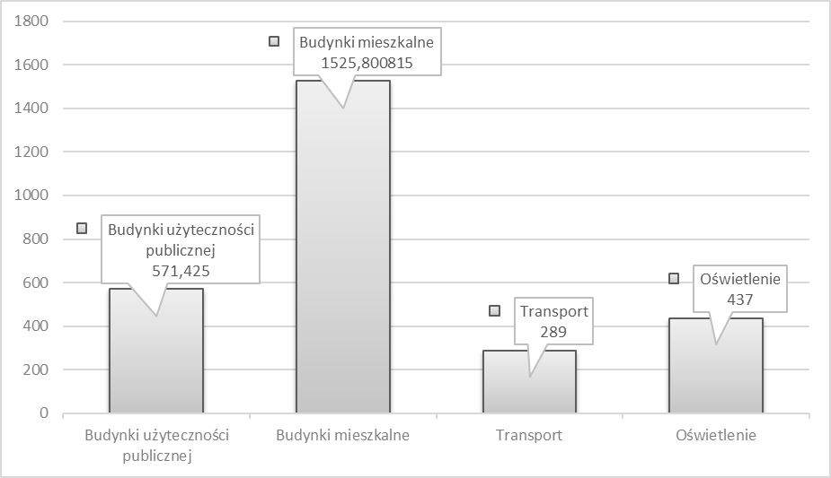
Rysunek 25 Oszczędność energii finalnej w 2030 roku w odniesieniu do roku bazowego w podziale na zadania
Źródło: Opracowanie własne na podstawie planowanych inwestycji i wyliczeń BEI
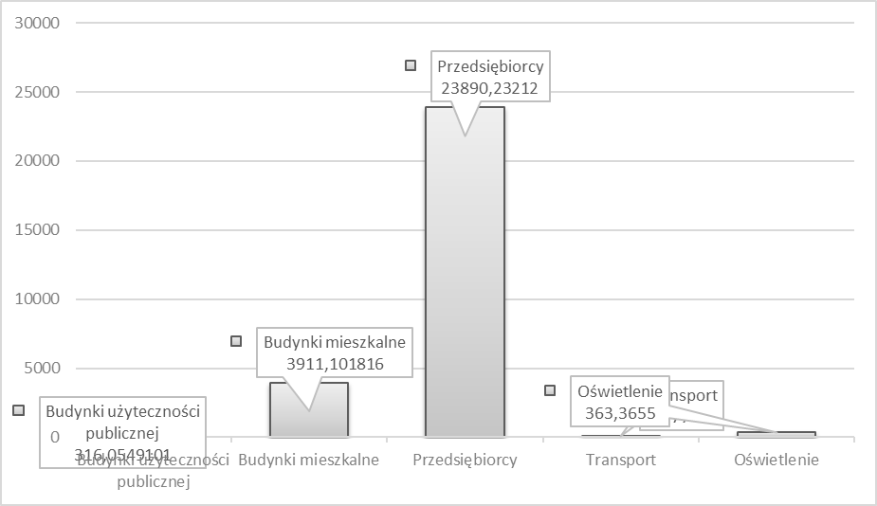
Rysunek 26 Redukcja emisji CO2 w 2030 roku w odniesieniu do roku bazowego w podziale na zadania
Źródło: Opracowanie własne na podstawie planowanych inwestycji i wyliczeń BEI
Założone w planie działania z zakresu zwiększenia efektywności energetycznej oraz wykorzystania OZE zakładają osiągnięcie do 2030 roku:
- zwiększenie udziału energii pochodzącej z źródeł odnawialnych do 3,25% w stosunku do roku bazowego (zakładając, że do udziału OZE zaliczane jest drewno),
- redukcję emisji dwutlenku węgla o 5,8% w stosunku do roku bazowego.

LITERATURA
- Ustawy i inne akty prawne:
  - Ustawa z dnia 10 kwietnia 1997 roku - Prawo energetyczne (t.j. Dz. U. z 2020 poz. 833 ze zm.),
  - Ustawa z dnia 6 grudnia 2006 roku o zasadach prowadzenia polityki rozwoju (t.j. Dz.U. 2019 poz. 1295),
  - Ustawa z dnia 29 stycznia 2004 roku Prawo zamówień publicznych (t.j. Dz.U. 2019 poz. 1843),
  - Ustawa z dnia 20 maja 2016 roku o efektywności energetycznej (t.j. Dz.U. 2020 poz. 264),
  - Ustawa z dnia 16 kwietnia 2004 roku o ochronie przyrody (t.j. Dz.U. 2020 poz. 55),
  - Ustawa z dnia 27 kwietnia 2001 roku Prawo ochrony środowiska (t.j. Dz.U. 2020 poz. 1219),
  - Ustawa z dnia 24 lipca 2015 roku o udostępnianiu informacji o środowisku i jego ochronie, udziale społeczeństwa w ochronie środowiska oraz o ocenach oddziaływania na środowisko (t.j. Dz.U. 2021 poz. 247),
  - Dyrektywa 2006/32/WE Parlamentu Europejskiego i Rady z dnia 5 kwietnia 2006 r.,
  - Dyrektywa 2003/87/WE Parlamentu Europejskiego i Rady z dnia 13 października 2003 roku, zmieniona dyrektywą 2009/29/WE,
  - Dyrektywa Parlamentu Europejskiego i Rady 2009/28/WE z dnia 23 kwietnia 2009 roku.
- Literatura przedmiotu:
  - Bertoldi Paolo, Bornás Cayuela Damian, Monni Suvi, de Raveschoot Ronald Piers PORADNIK „Jak opracować plan działań na rzecz zrównoważonej energii (SEAP)?”,Stowarzyszenie Gmin Polska Sieć „Energie Cités”, Kraków 2012,
  - HławiczkaS. i in., „Nowe podejście do oceny niskiej emisji z ogrzewania mieszkań w kształtowaniu stężeń pyłu na obszarze Miasta. I. Inwentaryzacja źródeł emisji i modelowanie emisji” S. Hławiczka i in.,
w: Ochrona Środowiska i Zasobów Naturalnych nr 47, s.22-46, 2011,
  - Płonka Patrycja „Gromadzenie danych i opracowanie Planu działań
na rzecz zrównoważonej energii (SEAP)”,
  - Robakiewicz M., „Ocena cech energetycznych budynków”, Biblioteka Fundacji Poszanowania Energii, 2005,
  - Woś, A. (2010). Klimat Polski w drugiej połowie XX wieku. Poznań: Wydawnictwo Naukowe UAM.
- Inne opracowania:
  - Miejscowe plany zagospodarowania przestrzennego dla obszarów Gminy Miasto Mrągowo,
  - Polityka energetyczna Polski do 2030 roku
  - Polityka Ekologiczna Państwa 2030 (PEP2030)
  - Krajowa Strategia Rozwoju Regionalnego 2030 (KSRR 2030)

  - Warmińsko Mazurskie 2030. Strategia rozwoju społeczno-gospodarczego
  - Plan zagospodarowania przestrzennego województwa warmińsko-mazurskiego
  - Program ochrony powietrza dla strefy warmińsko-mazurskiej Strategia „Europa 2020”,
  - Program Ochrony Środowiska Województwa Warmińsko-Mazurskiego do roku 2030
  - Warsztaty „Plan działań na rzecz zrównoważonej energii – przygotowanie i wdrażanie” Kraków, 9.03.2012- materiały informacyjne,
  - Plan gospodarki niskoemisyjnej dla Gminy Miasto Mrągowo.
- Strony www:
  - Wojewódzki Fundusz Ochrony Środowiska i Gospodarki Wodnej w Katowicach, www.wfosigw.katowice.pl,
  - Narodowy Fundusz Ochrony Środowiska i Gospodarki Wodnej, www.nfosigw.gov.pl/,
  - Bank Danych Lokalnych, GUS, http://stat.gov.pl/bdl/app/strona.html?p_name=indeks .

SPISY RYSUNKÓW I TABEL

SPIS RYSUNKÓW
Rysunek 1 Schemat celów strategicznych i szczegółowych gospodarki niskoemisyjnej 15
Rysunek 2 Mapa poglądowa Miasta Mrągowo 42
Rysunek 3 Średnie temperatury i opady na terenie Miasta Mrągowo 45
Rysunek 4 Temperatury maksymalne na terenie Miasta Mrągowo 45
Rysunek 5 Dni o dużym zachmurzeniu, słoneczne i z opadami na terenie Miasta Mrągowo 46
Rysunek 6 Ilości opadów na terenie Miasta Mrągowo 46
Rysunek 7 Prędkość wiatru na terenie Miasta Mrągowo 47
Rysunek 8 Rozmieszczenie przyrodniczych obszarów chronionych na terenie Miasta Mrągowo 52
Rysunek 9 Rozmieszczenie pomników przyrody na obszarze Miasta Mrągowo 53
Rysunek 10 Lokalizacja sieci wysokiego ciśnienia wglądem Miasta Mrągowo (skala: 1 : 10 km) 55
Rysunek 10 Charakterystyka systemu elektroenergetycznej w Polsce 59
Rysunek 11 Schemat Krajowej Sieci Przesyłowej 61
Rysunek 12 Trasa linii 220 kV i 400 kV (istniejących i planowany) na terenie i w pobliżu Gminy Miasto Mrągowo (wycinek mapy) Źródło: 63
Rysunek 2 Wyniki badania ankietowego dotyczącego zużycia energii 68
Rysunek 3 Mapa przedstawiająca najważniejsze szlaki drogowe w Gminie Miasto Mrągowo 73
Rysunek 5 Emisje CO2 lub ekwiwalentu CO2 na terenie Gminy Miasto Mrągowo w 2013 roku 78
Rysunek 6 Zużycie energii finalnej [MWh] na terenie Gminy Miasto Mrągowo – rok kontrolny (2020) 82
Rysunek 7 Globalna emisja CO2 na terenie Gminy Miasto Mrągowo – rok kontrolny (2020) 82
Rysunek 10 Podział województwa warmińsko-mazurskiego na strefy dla celów oceny jakości powietrza 89
Rysunek 11 Wykres dotyczący pomiarów benzo(a)pirenu dla stacji Olsztyn, ul. Puszkina 16 w roku 2021 r. 94
Rysunek 12 Wykres dotyczący pomiarów benzo(a)pirenu dla stacji Szczytno, ul. Polska 38 w roku 2022 r. 95
Rysunek 13 Wykres dotyczący pomiarów benzo(a)pirenu dla stacji Diabla Góra w roku 2021 r. 96
Rysunek 14 Oszczędności energii do 2020 roku 99
Rysunek 15 Roczna redukcja emisji CO2 do 2020 roku 99
Rysunek 16 Oszczędność energii finalnej w 2030 roku w odniesieniu do roku bazowego w podziale na zadania 136
Rysunek 17 Redukcja emisji CO2 w 2030 roku w odniesieniu do roku bazowego w podziale na zadania 136

SPIS TABEL
Tabela 1 Proponowane wskaźniki monitoringu realizacji planowanych działań 21
Tabela 2 Infrastruktura techniczna Gminy Miasta Mrągowo w 2016 i 2021 43
Tabela 3 Stan ludności Miasta Mrągowo w latach 2016 – 2021 44
Tabela 4 Zużycie gazu na terenie Miasta Mrągowo 56
Tabela 5 Struktura mocy zainstalowanej w KSE w latach 2016-2018 61
Tabela 6 Struktura mocy osiąganej w KSE w latach 2016-2018 62
Tabela 7 Struktura zużycia energii elektrycznej 64
Tabela 8 Struktura zużycia ciepła systemowego 66
Tabela 11 Zużycie energii finalnej i emisję CO₂ w roku kontrolnym (2020) 68
Tabela 13 Zużycie energii finalnej i emisję CO₂ z sektora komunalnego w roku kontrolnym 69
Tabela 14 Podmioty gospodarcze według rodzajów działalności 71
Tabela 17 Zużycie energii finalnej i emisję CO₂ z sektora przedsiębiorstw w roku kontrolnym 72
Tabela 20 Zużycie energii finalnej i emisję CO₂ z sektora transportu w roku kontrolnym 74
Tabela 21 Wskaźniki ekwiwalentu CO₂ dla innych gazów (wybranych) 76
Tabela 22 Wskaźniki emisji dla paliw stosowanych na terenie Gminy (bilans dla 2013 roku) 76
Tabela 23 Wskaźniki emisji dla paliw stosowanych na terenie Gminy (bilans dla roku 2020 i 2030) 77
Tabela 24 Podsumowanie wyników inwentaryzacji emisji za lata 1995 i 2013 – emisje CO₂ 78
Tabela 25 Zużycie energii finalnej [MWh] na terenie Gminy Miasto Mrągowo – rok kontrolny (2020) 80
Tabela 26 Globalna emisja CO₂ na terenie Gminy Miasto Mrągowo – rok kontrolny (2020) 81
Tabela 27 Wskaźniki wykorzystane do opracowania prognozy do roku 2030 83
Tabela 28 Zużycie energii finalnej [MWh] na terenie Gminy Miasto Mrągowo – rok docelowy (2030) 84
Tabela 29 Globalna emisja CO₂ na terenie Gminy Miasto Mrągowo – rok docelowy (2030) 85
Tabela 30 Zbiorcze zestawienie wyników klasyfikacji stref wg kryterium ochrona zdrowia w 2020 roku dla strefy warmińsko-mazurskiej – klasyfikacja podstawowa 92
Tabela 31 Podsumowanie zrealizowanych zadań do 2020 roku 98
Tabela 32 Zrealizowane działania z zakresu gospodarki niskoemisyjnej na terenie Gminy Miasto Mrągowo 100
Tabela 33 Planowane działania krótko i długoterminowe Gminy Miasto Mrągowo 104
Tabela 34 Wysokość dofinansowania w programie czyste powietrze 112
Tabela 35 Analiza ryzyka inwestycji wskazanych w Planie Gospodarki Niskoemisyjnej 130
Tabela 36 Podsumowanie efektów działań zrealizowanych i planowanych do 2030 135

ZAŁĄCZNIKI
Załącznik nr 1 – Opinia Regionalnego Dyrektora Ochrony Środowiska ws. odstąpienia od konieczności przeprowadzania strategicznej oceny oddziaływania na środowisko
Załącznik nr 2 – Opinia Wojewódzkiego Państwowego Inspektora Sanitarnego ws. odstąpienia od konieczności przeprowadzania strategicznej oceny oddziaływania na środowisko

Źródło: ec.europa.eu, dokument i cele nie stanowią elementów określonych w akcie prawnym, jednocześnie polityka rozwoju UE opierać się ma na tych zasadach
Źródło: Polityka energetyczna Polski do 2040 r., s. 7
Źródło: https://radioolsztyn.pl/interwencja-wojewodzkiego-radnego-poskutkowala-projekt-uchwaly-antysmogowej-bedzie-zmodyfikowany/01630542, data dostępu: 2.09.2022 roku
Według danych GUS, BANK DANYCH LOKALNYCH, https://bdl.stat.gov.pl/bdl/start , data dostępu: 01.09.2022, dane za rok 2014
Źródło: https://www.powiat.mragowo.pl/art,24,klimat, data dostępu: 01.09.2022 r.
Brak danych, przeliczono na podstawie emisji CO₂
Benzo(a)piern - Związek chemiczny złożony z węgla i wodoru (C₂₀H₁₁). Znajduje się w smole pogazowej, spalinach samochodowych, gazach koksowniczych i dymie tytoniowym. Wykazuje działanie kancerogenne. Źródło: https://www.ekologia.pl/wiedza/slowniki/leksykon-ekologii-i-ochrony-srodowiska/beazo-a-piren
Źródło: https://radioolsztyn.pl/interwencja-wojewodzkiego-radnego-poskutkowala-projekt-uchwaly-antysmogowej-bedzie-zmodyfikowany/01630542, data dostępu: 2.09.2022 roku

